

F# İLE FONKSİYONEL PROGRAMLAMA

**Alİ ÖZGÜR**

2017

**GİZLİLİK VE KULLANIM SÖZLEŞMESİ**

“F# ile Fonksiyonel Programlama” kitabının bu kopyası ön izleme amaçlı olarak sadece alıcısına özel bir dağıtım olarak paylaşılmıştır. Bu kopyanın tamamını veya bir kısmını yazarından yazılı izin almadan kullanmak, alıntılamak, elektronik ortamda veya basılı olarak çoğaltıp dağıtmak veya satmak yasaktır.

Bu dokümanı elektronik ortamda veya basılı olarak teslim alan kişi bu gizlilik sözleşmesini kabul etmiş sayılır.

Contents

ÖNSÖZ 5

TEŞEKKÜR 6

1. Bölüm: Giriş 7

1.1 F# ile Tanışma 7

1.2 Kısa F# Tarihçesi 17

1.3 Neden F#? 20

1.4 Fonksiyonlara Matematiksel Bakış 30

1.5 Fonksiyonların İlginç Özellikleri 32

1.6 Fonksiyonel Programlama Nedir? 37

2.Bölüm : F# Geliştirme Platformu 41

2.1 Geliştirme Araçları 41

2.2 Derleyici ve Yorumlayıcı Kavramları 42

2.3 F# Derleyicisi 42

2.4 F# Etkileşimli Ortamı 43

2.5 F# Standart Dosya Uzantıları 47

2.6 Derleyici ve Etkileşimli Ortam Değişkenleri 48

2.7 Merhaba F# 49

3.Bölüm: F# Temelleri 58

3.1 Söz dizimi kuralları 58

3.2 Basit Veri Tipleri 70

3.3 Fonksiyonlar 84

3.4 Fonksiyonların İleri Seviye Kullanımı 91

3.5 Temel Veri Tipleri 106

3.6 Yapısal Eşitlik 116

3.7 Kod Organizasyonu 122

Terimler Sözlüğü 134

Kodlar : <https://github.com/aliozgur/fsharp_kitap>  
Ön izleme : <http://aliozgur.net/fsharp_kitap/>  
  
İletişi : [aliozgur.net](http://aliozgur.net/) | [Github](https://github.com/aliozgur) | [Twitter](https://twitter.com/aliozgur) | [Mail](mailto:aliozgur79@gmail.com)

# ÖNSÖZ

Günlük koşturmacadan başımı kaldırabildiğimde kendime sorduğum birkaç soru var:

Programlamanın geleceği neye benzeyecek? Programlama ile ilgili en önemli noktalar nelerdir ve ileride bunların yerini ne alacak? Bunun için programlama alanındaki büyük isimlerin geçmişte yazdıklarını okumak bir fikir verebilir: Örneğin MIT'de profesörlük yapan ve meşhur "Structure and Interpretation of Computer Progams" kitabının yazarlarından Hal Abelson'a göre "programlar insanların okuması için yazılmalı ve ancak bir yan etki olarak bilgisayarlar tarafından çalıştırılmalıdır". Bir başka büyük isim Dijkstra'ya göre de "soyutlamanın amacı belirsiz olmak değil, bilakis kişinin kendini çok keskin ve açık şekilde ifade edebileceği yeni bir semantik seviye yaratabilmektir".

Başka bir deyişle, günlük hayattaki problemleri bilgisayar programları geliştirerek çözmeye

çalışırken ne kadar berrak, açık ve sade bir dil ile ifade edebilirsek ve bunu yaparken de

geliştirdiğimiz çözümün doğruluğundan taviz vermezsek, o denli iyi bir iş çıkarmış oluruz. Bu

anlamlı hedefe ulaşmak için günümüzdeki en iyi ve uzun vadeli yöntemlerden biri fonksiyonel programlamadır. Bu önemli programlama yöntemini Microsoft'un sunduğu güçlü .NET ortamında kullanmak için en uygun dil ise elbette F# dilidir. Sarsılmaz matematiksel temellere dayanan ve 1970lerde geliştirilmiş ML (Meta Language) dilinin günümüzdeki mirasçısı F# dili, 12 yıldır geliştirilmekte olup, Microsoft'un standart kabul ettiği ve tam destek verdiği diller arasında yer almaktadır. Bu yüzden, F# için rahatlıkla fonksiyonel programlamanın nimetlerinden faydalanmak isteyen yazılımcıların kullanabilecekleri temel araçlardan biridir diyebiliriz.

Kariyerinde bir sonraki seviyeye yükselmek isteyen yazılımcılar için Ali Özgür'ün "F# İle

Fonksiyonel Programlama" kitabı Türkçede çok önemli bir boşluğu dolduruyor. Bunun sebebi

sadece temel ve ileri seviye fonksiyonel programlama tekniklerini F# ile Türkçe olarak

anlatması değil, aynı zamanda yazarın sadece akademik kaygılar gütmeyip, pragmatik bir bakış açısı ile piyasada çalışan yazılımcılara hitap etmeyi başarması. Fonksiyonel programlamaya ek olarak nesne yönelimli programlamaya ve C# diline, .NET teknolojilerine, veri tabanlarına ve karmaşık yazılımları geliştirme konularına gayet hakim olduğunu bildiğim yazarın bu kitabı profesyonel yazılımcılar için değerli bir kılavuz olmasının yanı sıra, sektörün de nereye gittiğine dair ipuçları içermektedir.

Yoğun emek ve deneyim ürünü olan bu kapsamlı eserin ufkunuzu genişleteceğinden en ufak bir şüphe duymaksızın hepinize iyi kodlamalar dilerim!

Emre Sevinç

Anvers, Belçika

2017

# TEŞEKKÜR

Sadece bu kitabın yazım sürecinde değil hayatımda bulundukları her günde bana destek olan ve hayatıma özel bir anlam katan sevgili eşim Seniha ve biricik oğlum Arda’ya, fonksiyonel programlama konusundaki bilgisi ve tecrübesi ile kitabın önsözünü yazan sevgili dostum Emre Sevinç’e sonsuz teşekkürler.

Ve bu kitabı şu anda elinde tutan sevgili okuyucum bu kitaba ayıracağın zaman için sana da teşekkürler.

# 1. Bölüm: Giriş

Bu bölümde önce F#'ın kısa tarihçesine göz atıp, "Neden F#?" ve "F# programlama dili neye benzer?" sorularının cevaplarını vereceğiz. Matematiksel anlamda fonksiyonları ve fonksiyonların bazı ilginç özelliklerini ele aldıktan sonra da fonksiyonel programlamanın tanımı ile bölümü tamamlayacağız.

## 1.1 F# ile Tanışma

Programlama dili kitapları ekrana "Merhaba Dünya!" yazdırmak için kullanılan kod ile başlar. Bu klasik kod parçası öğrenmek üzere olduğumuz dil hakkında fikir edinmemizi sağlar. Biz de kitabımıza bu klasik ile başlıyoruz.

printfn "F#'dan Merhaba Dünya!"

F# ile terminale bir şeyler yazdırmak işte bu kadar kısa ve basit. Aşağıda günlük çalışmanızda sık sık karşılaşacağımız F# yapılarının büyük çoğunluğu kısa örnekler şeklinde verilmiştir. Yapılan işin karmaşıklığı ve ayrıntısı artsa bile F#'ın sadeliğinden ödün vermediğini ve kodun oldukça şık olduğunu örneklere bakarak rahatlıkla söyleyebiliriz. Yazılan kodun şıklığı, estetik görünüme ilave olarak kolay okunan, kolay anlaşılan ve kolay yönetilebilen kodu simgeler.

(* 01_0_03.fsx *)

// tek satırlık yorumlar için // kullanılır

(*

Birden fazla satırlı yorumlar için

(* *) çifti kullanılır

*)

// "let" anahtar kelimesi ile değeri

// değiştirilemeyen (immutable) ifadeler tanımlanır

let sayı = 5

let ondalıkSayı = 3.14

let metin = "Merhaba Dünya!"

// İfadeleri `` `` arasında yazarak

// F# anahtar kelimelerini de ifade adı

// olarak kullanabilirsiniz.

let ``let``= "F# ile Fonksiyonel Programlama"

// `` `` kullanarak boşluk içeren ifade isimleri

// oluşturulabilir. Bu kullanım özellikle

// birim testlerin (unit test) fonksiyon isimlerinde

// oldukça faydalı olacaktır.

let ``Cümle gibi değer``="Cümle gibi değer ifadesinin değeri"

// F# değer ifadelerinin ismi olarak

// UTF-8 karakterleri kullanılmasına izin verir.

let çÇşŞğĞüÜöÖİı = "Türkçe'ye özel karakterler"

// ======== Listeler ============

// Köşeli parantez ile liste tanımlanır

// liste elemanlarını ; ile ayrılır.

let pozitifSayılar = [ 1; 2; 3; 4; 5 ]

//Elemanları 1 ile 100 arasındaki sayılar olan liste.

let liste100 = [ 1..100 ]

// Elamanları 1 ile 100 arasında olan ve 1'den itibaren

// 2 artarak oluşturulan sayılar olan liste.

let liste101 = [ 1..2..100 ]

// :: operatörü var olan listenin başına

// 0 değerini ekleyerek yeni bir liste oluşturur.

// doğalSayılar listesinin içeriği [0;1;2;3;4;5] olur.

let doğalSayılar = 0 :: pozitifSayılar

// @ operatörü ile iki liste birleştirilip

// yeni bir liste oluşturulur.

// tamSayılar listesinin içeriği [-5;-4;-3;-2;-1;0;1;2;3;4;5]

// olur.

let tamSayılar = [ -5; -4; -3; -2; -1 ] @ doğalSayılar

// DİKKAT: liste ve dizilerin elemanlarını tanımlarken

// virgül yerine noktalı virgül kullanılır.

// ======== Fonksiyonlar ========

// "let" anahtar kelimesi ile değer ifadelerinin yanı sıra

// ismi olan fonksiyonlar da tanımlanır.

// Fonksiyon tanımında parantez, süslü parantez veya

// noktalı virgül kullanılmaz.

let küp x = x * x * x

// Fonksiyonu çalıştıralım.

// Fonksiyona parametre geçerken parantez kullanmıyoruz!

küp 3

// ekle fonksiyonunu çağırırken parametreleri geçmek için

// parantez kullanılmaz.

// (1,2) 1 ve 2 değerlerini girdi olarak kullanmak anlamına gelmez

// (1,2) şeklindeki ifade ile değer grubu (tuple) tanımlanır.

let ekle x y = x + y

ekle 2 3

// Birden fazla satıra yayılmış bir fonksiyon tanımlamak

// için girintiler (indent) kullanılır.

// Kod satırlarının bitişini belirtmek için ; kullanılmaz.

let çiftSayılar liste =

// çiftMi fonksiyonunu iç fonksiyon olarak tanımla.

let çiftMi x = x % 2 = 0

// filter fonksiyonu List modülü içinde tanımlıdır.

// filter girdi olarak bir fonksiyon parametresi ve

// bu fonksiyonu uygulayacağı listeyi alır.

List.filter çiftMi liste

// Fonksiyonu çalıştır.

çiftSayılar pozitifSayılar

// Parantezler işlem önceliğini belirtmek için kullanılabilir.

// Parentezli ifadelerde öncelik içten dışa ve sağdan sola hesaplanır.

// Önce en içte ve sağdaki parantezli ifade çalıştırılır.

// Aşağıdaki örnekte önce List.map işleminin yapılması

// sonra da List.sum işleminin yapılması isteniyor.

// Parantezler kullanılmazsa "List.map" fonksiyonu

// "List.sum" fonksiyonuna ilk parametre olarak geçilmiş olur.

let küplerinToplamı =

List.sum ( List.map küp [ 1..100 ] )

// Bir fonksiyonun çıktısı sonraki fonksiyona

// "|>" (ileri aktarım) operatörü ile aktarılır.

// Küplerin toplamı fonksiyonu |> kullanılarak

// aşağıdaki gibi de yazılabilir

// [1..100] listesini List.map fonksiyonuna

// ikinci parametresi olarak aktar.

// List.map fonksyonunun birinci parametresi küp fonksiyonudur.

// List.map sonucunu List.sum fonksiyonuna girdi olarak aktar.

let küplerinToplamı2 =

[ 1 .. 100 ] |> List.map küp |> List.sum

// "fun" anahtar kelimesini kullanılarak

// adsız (anonim) fonksiyonlar tanımlanır.

let küplerinToplamı3 =

// fun x -> x * x * x anonim bir fonksiyon tanımıdır.

[ 1 .. 100 ] |> List.map (fun x -> x * x * x) |> List.sum

// Fonksiyonların içinde yerel fonksiyonlar tanımlanabilir.

let birArttır x =

// Yerel fonksiyon tanımı.

// Kabuk fonksiyon olan birArttır'ın parametrelerine erişebilir.

let birArttırİçFonksiyon() =

x + 1

// Yerel fonksiyonu kabuk fonksiyon içinden kullan.

birArttırİçFonksiyon()

// Fonksiyonu çağır.

birArttır 2

// Öz yinelemeli fonksiyon tanımlamak için

// "rec" anahtar kelimesi kullanılır.

// Aşağıdaki fonksiyon öz yinelemeli olarak

// faktöriyel hesabı yapar.

let rec fact x =

if x <= 1 then 1 else x * fact (x - 1)

// F#'da fonksiyonların dönüş değerleri dolayılı olarak

// belirlenir, bu nedenle değer döndürmek için "return"

// benzeri bir anahtar kelime kullanılmaz.

// Bir fonksiyon bloğundaki son ifade her zaman dönüş değerini oluşturur.

// ======== Desen Eşleme (Pattern Matching) ========

// Desen eşleme için match..with yapısı kullanılır.

let basitDesenEşleme =

let x = 1

match x with

| 1 -> printfn "x'in değer 1"

| 2 -> printfn "x'in değeri 2"

// _ simgesi herhangi bir değeri eşlemek için

// joker olarak kullanılır

| _ -> printfn "x'in değeri 1 veya 2 değil"

// Some(<değer>) ve None, C benzeri dillerdeki null veya

// Pascal benzeri dillerdeki nil değeri gibi düşünülebilir.

// F#'da Some/None dil yapısına option (opsiyon) denir.

let geçerliDeğer = Some(42)

let geçersizDeğer = None

// Aşağıdaki örnekte Some ve None desen eşleme ile

// birlikte kullanılmaktadır.

// Desen eşleme yaparken Some ifadesinin çevrelediği değeri

// kolayca söküp kullanabiliriz

let optionKullanarakEşleme girdi =

match girdi with

| Some i -> printfn "Girdi değeri = %d" i

| None -> printfn "Girdi değer belirtilmemiş"

// Ekrana "Girdi değeri = 42" basılacak.

optionKullanarakEşleme geçerliDeğer

// Ekrana "Girdi değer belirtilmemiş" basılacak.

optionKullanarakEşleme geçersizDeğer

// ========= Karmaşık Veri Tipleri =========

// Değer grupları (tuple) farklı tipte birden fazla

// değer barındırabilir.

// Değer grubu tanımlanırken virgül kullanılır.

let ikili = 1,2

let üçlü = "a",2,true

// Değer gruplarını tanımlarken parantez kullanımı opsiyoneldir

let dörtlü = ("a", 2,true,System.DateTime.Now)

// Kayıt tiplerinin (record) alanları vardır.

// Alanları birbirinden ayrımak için noktalı virgül kullanılır.

type Öğrenci = {Ad:string; Soyad:string; Numara:int}

let öğrenci1 = {Ad="Arda"; Soyad="Özgür";Numara=124}

// Bileşimler (union) birden fazla seçenek tanımlanabilmesini sağlar.

// Bunlara ayrışımlı bileşimler (discriminated union) de denir.

// Bileşimlerin seçenkleri dikine çizgi (|) simgesi ile birbirinden

// ayrıştırılırlar.

type Derece =

| C of float

| F of float

let dereceSantigrad = C 20.0

let dereceFahrenheit = F 68.0

// Tipler öz yinelemeli olarak karmaşık yapılar (örneğin ağaç yapısı)

// oluşturacak şekilde tanımlanabilir.

// Aşağıdaki örnekte İşçi ve Yönetici olarak ayrışan

// öz yinelemeli bir bileşim tanımlanmıştır.

// Yönetici değer olarak Çalışan listesi alabilir.

type Kişi = {Ad:string;Soyad:string}

type Çalışan =

| İşçi of Kişi

| Yönetici of Çalışan list

let kişi = {Kişi.Ad="Ali";Soyad="Özgür"}

let işçi = İşçi kişi

// ========= Terminale çıktı gönderme =========

// F# standart kütüphanesindeki printf/printfn fonksiyonları

// terminale metin yazdırmak için kullanılır

printfn "Bir int %i, bir float %f ve bir bool %b" 42 3.14 true

printfn "Metin %s ve liste : %A" "Merhaba Dünya" [1;2;3;4;5]

// F# tüm karmaşık tipleri terminale düzgün formatlayarak yazdırır

printfn "ikili=%A,\nkişi=%A,\nişçi=%A" ikili kişi işçi

// Formatlanmış metni sonuç olarak döndürmek için

// F# standart kütüphanesindeki sprintf fonksiyonu kullanılabilir

let çıktı1 = sprintf "Bir int %i, bir float %f ve bir bool %b" 42 3.14 true

let çıktı2 = sprintf "Metin %s ve liste : %A" "Merhaba Dünya" [1;2;3;4;5]

let çıktı3 = sprintf "ikili=%A,\nkişi=%A,\nişçi=%A" ikili kişi işçi

// Tipler öz yinelemeli olarak karmaşık yapılar (örneğin ağaç yapısı)

// oluşturacak şekilde tanımlanabilir.

// Aşağıdaki örnekte İşçi ve Yönetici olarak ayrışan

// öz yinelemeli bir bileşim tanımlanmıştır.

// Yönetici değer olarak Çalışan listesi alabilir.

type Çalışan =

| İşçi of Kişi

| Yönetici of Çalışan list

let kişi = {Kişi.Ad="Ali";Soyad="Özgür"}

let işçi = İşçi kişi

// ========= Ekrana çıktı gönderme =========

// F# standart kütüphanesindeki printf/printfn fonksiyonları

// ekrana metin yazedırmak için kullanılır

printfn "Bir int %i, bir float %f ve bir bool %b" 42 3.14 true

printfn "Metin %s ve tipi ile ilgilinemiyorum : %A" "Merhaba Dünya" [1;2;3;4;5]

// F# tüm karmaşık tipleri ekrana düzgün formatlayarak yazdırır

printfn "ikili=%A,\nkişi=%A,\nişçi=%A" ikili kişi işçi

// Formatlanmış metni çıktı olarak döndürürmek için

// F# standart kütüphanesindeki sprintf fonksiyonu kullanılabilir

let çıktı1 = sprintf "Bir int %i, bir float %f ve bir bool %b" 42 3.14 true

let çıktı2 = sprintf "Metin %s ve tipi ile ilgilinemiyorum : %A" "Merhaba Dünya" [1;2;3;4;5]

let çıktı3 = sprintf "ikili=%A,\nkişi=%A,\nişçi=%A" ikili kişi işçi

**printfn Fonksiyonu**

Kitaptaki kod örneklerinde yoğun olarak F# standart kütüphanesinde yer alan **printfn** fonksiyonunu kullanıyoruz. Bu fonksiyon konsol (terminal) ekranına metin yazdırmak için kullanılır. **printfn**'in varyantı olan **printf** ve **sprintf** fonksiyonlarını da örneklerimizde yoğun olarak kullanacağız.

* **printf**, terminale formatlanmış bir metin yazdırmak için kullanılır. Parametre olarak format metni ve format metnindeki yer tutucuların değerlerini alır.
* **printfn**, terminale formatlanmış bir metin yazdırıp imleci bir sonraki satıra konumlamak için kullanılır. Parametre olarak format metni ve format metnindeki yer tutucuların değerlerini alır.
* **sprintf**, parametre olarak verilen format metnini format metnindeki yer tutucuların değerleri ile yorumlayarak yeni bir metin üretir.

printfn "F# ile fonksiyonel programlama"

printfn "Ali Özgür"

// --- ÇIKTI ---

(*

F# ile fonksiyonel programlama

Ali Özgür

*)

printf "F# ile fonksiyonel programlama"

printf ", Ali Özgür"

// --- ÇIKTI ---

//F# ile fonksiyonel programlama, Ali Özgür

let yazar = "Ali Özgür"

let kitapBilgisi = sprintf "F# ile fonksiyonel programlama, %s" yazar

// kitapBilgisi ifadesinin değeri

//"F# ile fonksiyonel programlama, Ali Özgür"

**printf**, **printfn** ve **sprintf** fonksiyonlarında format metni içindeki yer tutucular (%d, %s, %A gibi) ile bu yer tutucuların değer parametrelerinin tip ve adet uyumluluğu derleme anında kontrol edilir. Format metni ile değerler arasında uyumsuzluk varsa derleyici hata verir.

Aşağıdaki tabloda format metni içinde kullanılabilen tüm yer tutucuların listesi verilmiştir.

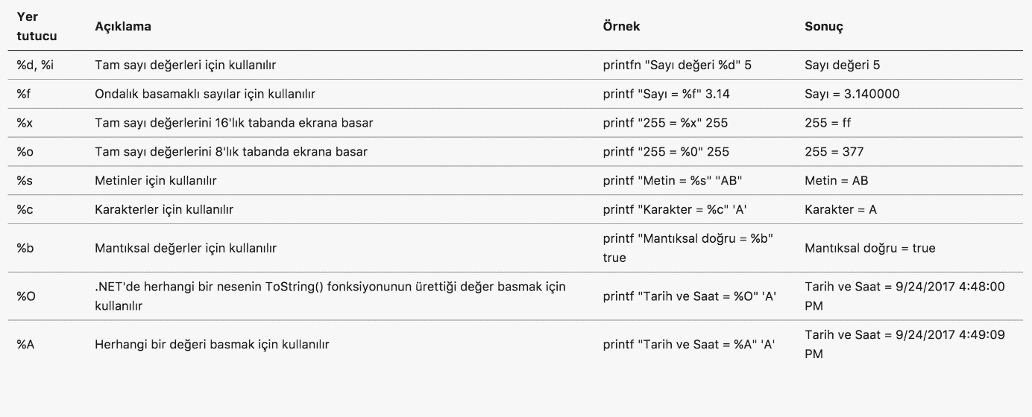

Aşağıdaki örnek kod parçasında farklı tipteki değerlerin yer tutucular kullanılarak terminale nasıl yazdırıldığını inceleyebilirsiniz.

printf "Sayı değeri %d" "1" // Hata, %d tam sayı tipi yer tutucusu

printf "Sayı değeri %d" 1 // Doğru

printfn "Sayı değeri %f" 1 // Hata, %f ondalık sayı tipi yer tutucusu

printfn "Sayı değeri %f" 1.0 // Doğru

printfn "Harf değeri %c" "A" // Hata, %c karakter tipi yer tutucusu

printfn "Harf değeri %c" 'A' // Doğru

printf "Sayı değerileri %d ve %d" 1 // Hata, iki değer bekleniyor

printf "Sayı değerileri %d ve %d" 1 2 // Doğru

**BİLGİ**

Terminale metin yazdırmak için .NET standart kütüphanesindeki Console sınıfının **Write** ve **WriteLine** statik metodları da kullanılabilir. Ancak, F#'ın **printf**, **printfn** ve **sprintf** fonksiyonları tip uyumluluğu ve değer adetlerini kontrol ettiği için daha güvenlidirler.

## 1.2 Kısa F# Tarihçesi

F#, Türkçe **efşarp** olarak telafuz edilen, yabancı kaynaklarda **FSharp** olarak da rastlayabileceğiniz, yordamsal (imperative) ve bildirimsel (declarative) programlama yaklaşımlarının her ikisini de destekleyen çok yönlü (multi paradigm) ve fonksyionel bir programlama dilidir.

**DİKKAT!**

"Fonksiyionel programlama dili" ifadesindeki **fonksiyonel** ibaresi ilk etapta "çok faydalı", "işe yarayan" benzeri anlamlar çağırıştırsa da kitapta bu anlamlarda kullanılmamıştır. "Fonksiyonel programlama" programlama dilleri sınıflandırmasında matematikteki fonksiyonları ve özelliklerini temel alan yaklaşımı ifade eder.

F#, Microsoft tarafından tasarlanıp geliştirilen açık kaynak kodlu bir dilidir. F#'ın geliştirilmesindeki temel motivasyon Microsoft'un en önemli platformlarından biri olan **.NET**'in tasarım prensiplerine kadar uzanır. .NET , diller, derleyiciler, standart kütüphaneler ve sanal çalışma ortamı gibi yazılım geliştirme ve bu yazılımların çalıştırıldığı bileşenleri içeren bir yapıdır. .NET'i destekleyen programlama dilleri ile geliştirilmiş programlar dillerin kendilerine özel derleyicileri tarafında derlenir. Derleyiciler tarafından MSIL (Microsoft Intermediate Language) olarak isimlendirilen ara bir dile dönüştürülen programlar ortak dil çalışma ortamı olan CLR (Common Language Runtime) tarafından çalıştırılabilir.

MSIL, işletim sistemi ve CPU mimarisi bağımsız bir dildir. .NET'i destekleyen programalama dillerinin (C#, VB.NET ve F#) derleyicileri MSIL kodu üretirler. Genelde MSIL kodu elle yazılmaz. .NET'i destekleyen herhangi bir dil ile geliştirilen ve MSIL'e derlenen programlar Windows, Linux ve OSX işletim sistemleri üzerinde CLR içinde çalıştırılabilir.

.NET ilk çıktığında geliştirici araçları ve CLR bileşenleri sadece Windows işletim sistemde çalışıyodu. Kısa bir süre sonra bağımsız bir grup yazılımcı Linux ve OSX'de de çalışabilen **Mono** isimli açık kaynak bir .NET versiyonu geliştirdi. 2015 yılına kadar Mono lisanslama koşulları nedeni ile Microsoft'un orjinal kodunu kullanmadı. Ancak, 2015 yılı itibariyle Microsoft da Mono'ya doğrudan kod katkısı sağlamaya başlamıştır. Buna ilave olarak Microsoft Windows, Linux ve OSX'de çalışan ve .NET Core olarak adlandırılan yeni bir .NET versiyonu geliştirmektedir. 2017 yılında .NET Core 2.0 dağıtımı kullanıma sunulmuştur.

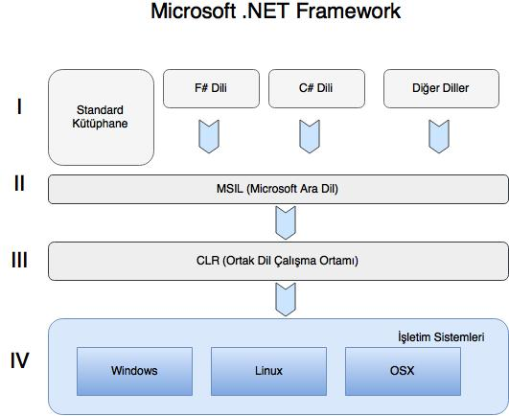

F#'ı geliştiren ekibin kurucusu olan Don Syme F#'ın nasıl ortaya çıktığını şöyle anlatıyor.

.NET platformunun vizyonunda başlangıçtan itibaren birden fazla programlama dilinin desteklenmesi önemli bir hedef olarak yer alıyordu. 1998 yılında, programlama dilleri ile ilgili araştırma grubumdan 10 kişi ile birlikte Microsoft'a dahil olduktan sonra, Project 7 kod adlı projeyi başlatan James Plamondon bizimle irtibata geçti. Project 7, yedi adet akademik ve yedi adet de genel amaçlı programlama dilinin .NET üzerinde deneysel olarak geliştirilmesini hedefleyen bir projeydi. Project 7 ile farklı programlama dillerini destekleyebilmek için .NET'in sağlaması gereken mekanizmalar ve esneklikler araştırılacak ve sonuçlar .NET'e yansıtılacaktı.

.NET'in Generic'leri üzerinde çalışırken elde ettiğim tecrübeyle ML benzeri fonksiyonel bir programlama dilinin .NET'i destekleyip desteklemeyeceğini araştırmak için ".NET için Haskell" üzerinde çalışmaya başladım. Bu çalışmada önemli gelişmeler sağlamamıza rağmen Haskell ile .NET arasındaki ciddi yaklaşım farklılıkları nedeni ile çalışmayı durdurduk.

Haskell deneyinin başarısız olması sonrasında Don Syme ve ekibi 2000'li yılların en popüler ML varyantı olan OCaml dilini .NET'e taşıma çabalarına yoğunlaştılar. 2005 yılında çalışmalarını tamamlayan ekip OCaml temelli F#'ın ilk versiyonunu yayınladı. OCaml ve F#'ın birbirlerine ne kadar benzediğin görmek için aşağıdaki faktöriyel hesaplama kodunu sırasıyla F# ve OCaml yorumlayıcılarında çalıştırabilirsiniz.

(* 01_1_01.fsx *)

let rec fact x = if x <= 1 then 1 else x * fact (x - 1)

fact 5

**BİLGİ**

F# kodunu [.NET Fiddle](https://dotnetfiddle.net/) ile OCaml kodunu ise [OCaml Pro](https://try.ocamlpro.com) adreslerinden online çalıştırabilirsiniz. OCaml kodunu denerken her bir satırın sonuna **;;** eklemeyi unutmayın!

F#, 2017 yılı itibariyle 4.1 versiyonuna ulaşımış, arkasında Microsoft gibi dev bir şirketin bulunduğu açık kaynak kodlu fonksiyonel bir programlama dili olarak varlığını sürdürmektedir. .NET'in çalıştığı platformların çeşitliliği arttıkça F#'ın ulaştığı kitleler ve farklı alanlardaki popülerliği de artmaktadır.

F# versiyon tarihçesini ve diğer ayrıntıları aşağıdaki çizelgeden inceleyebilirsiniz.

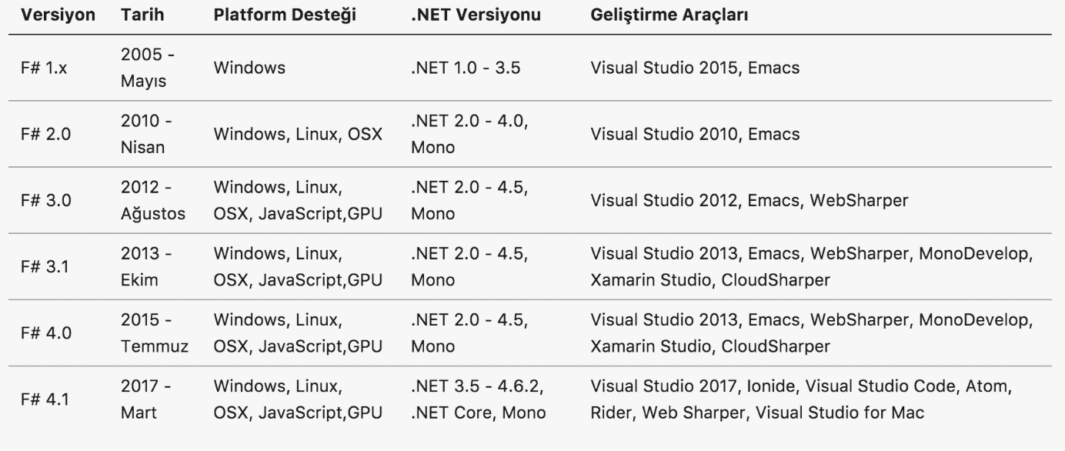

**BİLGİ**

* F# ile ilgili daha ayrıntılı bilgilere [fsharp.org](http://fsharp.org) üzerinden erişebilirsiniz.
* F#ın kodunu incelemek için ise [F# GitHub deposuna](https://github.com/fsharp/fsharp) başvurabilirsiniz.

## 1.3 Neden F#?

Farklı dillerde tecrübesi olan bir programcı olarak yeni bir programlama dili öğrenmeye başladığınızda bu dili zaten bildiğiniz diğer diller ile karşılaştıracaksınız. İlk defa bir programlama dili öğreniyorsanız yaptığınız tercihin size uygun olup olmadığına bir an önce karar vermek isteyeceksiniz.

Bu bölümde F# öğrenmeniz için sizi motive edeceğini umduğum bazı dil özelliklerini kod örnekleri ile ele alıyoruz. Göreceğiniz F# kodlarını bu aşamada tam olarak anlamayabilirsiniz. Bu nedenle, şimdilik kodları anlamaya değil kodlardaki zerafet ve şıklığa odaklanarak F#'ın size sağlayacağı katkıları ve karşılaşacağınız zorlukları analiz etmenizi öneriyorum.

**Az Seremonili Söz Dizimi**

F#, sade ve düşük seremonili bir söz dizimine (syntax) sahiptir. F#'da süslü parantezlere, noktalı virgüllere ve normal parantezlere nadiren ihtiyaç duyulur. F#'da kod alanları (global alan, modül, fonksiyon ve tip tanımı gibi girintiler (indentation) kullanılarak belirlenir.

Aşağıdaki kod örneğinde // simgesi ile belirtilen yorum satırlarının hemen altındaki kod satırlarında bahsettiğimiz özellikleri görebilirsiniz.

(* 01_1_02.fsx *)

// Süslü parantez, parantez veya noktalı virgüle ihtiyacınız yok

// Kare fonksiyonu tanımı

let kare x = x * x

// Liste tanımlamak çok basit ve tek satır

// 1 ile 10 arasındaki sayıları barındıran liste

let sayılar = [1..10]

// Listedeki sayıların karesini alıp yeni bir liste üretebilirsiniz

let kareler = sayılar |> List.map kare

// Girintiler ile belirlenen kod blokları

let tekMiÇiftMi x = // Fonksiyon tanımı başlangıcı

// Fonksiyonun kod alanı başlangıcı

match x with

| a when a <= 0 -> failwith "Değer sıfırdan büyük olmalı"

| a when a % 2 = 0 -> true

| _ -> false

// Fonksiyonun kod alanı sonu

// Global alanda fonksiyon çağırısı

tekMiÇiftMi 12

**Sade ve Şık Tip Tanımları**

Kodun çözeceği problemin modellenmesi aşaması en önemli yazılım geliştirme aktivitelerinden birisidir. Modelleme aktivitesi UML dili ve araçları ile yapılabileceği gibi sadece kod yazılarak da yapılabilir. Kod yazarak yapılan modelleme bir taşla iki kuş vurmamızı sağlar. Şöyle ki;

* Hem problemi oluşturan parçaları probleme özel tipler ile tanımlarız
* Hem de değerli zamanımızı sadece model olarak kullanılabilecek bir çıktı için değil aynı zamanda çalıştırabilir kod üretmek için harcamış oluruz

Teoride tüm programlama dilleri modelleme için kullanılabilir. Ancak, kullanılan dilin sunduğı yapılar (tip, sınıf vs) yukarıda bahsettiğimiz avantajlar için katlanabileceğimizden daha karmaşık veya hantal olabilir. F#, bu karmaşa ve hantallıktan uzak bir dildir, çünkü sunduğu tip tanımlama yapıları sadelik ve şıklık konusunda oldukça iddialıdır.

Değer grupları (tuple), kayıt (record) ve ayrışık bileşimler (discriminated union) F#'daki temel tip tanımlama yapılarıdır.

(* 01_1_03.fsx *)

// Farklı tipte birden fazla değer barındırabilen basit tipler (tuple)

let çocuk = ("Arda","Özgür",10)

let ad,soyad,yaş = çocuk // değerleri çözümleme

// Daha yapısal tipler (record)

type Kişi = {Ad:string;Soyad:string}

// Yeni kişi kaydı oluşturma

let arda = {Ad="Arda";Soyad="Özgür"}

let kuzey = {Ad="Kuzey";Soyad="..."}

// Daha karmaşık tip tanımları (discriminated union)

type Kullanıcı =

| Öğrenci of Kişi

| Yönetici of Kullanıcı list

// Öğrenci ve yönetici oluşturma

let öğrenci1 = Öğrenci arda

let öğrenci2 = Öğrenci kuzey

let yönetici = [öğrenci1;öğrenci2]

**Güçlü Tip Sistemi**

Programlama dilleri sınıflandırmasında dinamik tipli diller ve statik tipli diller şeklinde genel bir ayrım yapılır. Statik tipli dillerde değişkenler, metod parametreleri ve metodun dönüş değeri için tip tanımı yapılması zorunludur. Tip uyumu derleme anında sıkı bir şekilde kontrol edilir. Dinamik tipli dillerde ise herhangi bir tip tanımı yapılmasına gerek kalmadan değişkenler, parametreler ve metodlar tanımlanabilir. Tip kontrolü derleme anında değil çalışma anında yapılır.

Her iki yaklaşımın da çok seveni olduğu gibi bir o kadar da nefret edeni vardır. Bu iki yaklaşımın sağladığı avantajları ve dezavantajlar kitabımızın kapsamı dışında olduğu için ayrıntılara yer vermiyoruz. Ancak, benim size tavsiyem bu konudaki fanatik tartışmalardan uzak durarak elinizdeki problemi en iyi şekilde çözeceğini düşündüğünüz yaklaşıma göre tasarlanmış dilleri kullanmanızdır.

F# derleyici seviyesinde statik tipli diller gibi davranırken kod yazımı sırasında dinamik tipli diller gibi davranır. Bunun iki anlamı vardır;

1. Kod yazarken değer ifadeleri ve fonksiyon tanımlarında parametre tiplerinin verilmesi çoğunlukla zorunlu değildir (dinamik dillerdeki gibi).
2. Derleyici biraz akıllı davranarak derleme sırasında tip uyumluluğunu kontrol ederek hataları yakalar.

F#'ın bu yaklaşımının arkasındaki mekanizmaya **tip çıkarsama** (type inference) denir. Tip çıkarsama sayesinde tip bildirimlerine ihtiyaç duymadan daha kısa ve okunaklı kod yazabiliriz. Buna ilave olarak yazılan kodun tip uyumluluğu anlamında güvenli olması derleyici tarafından garantilenir.

(* 01_1_04.fsx *)

let tamSayı = 1 // int

let metin = "Neden F#" // string

let pi = 3.14 // float

let evetHayır = true // bool

// Kare alma fonksiyonu.

// Girdi parametresi ve çıktının int olduğu çıkarsanır

let kare x = x * x

let sonuç1 = kare 12

//let sonuç2 = kare 3.14 // Hata girdi parametresi int değil

// Ondalık basamaklı sayılar için kare fonksiyonu.

// Girdi parametresi ve çıktı olarak float olacağını belirttik

let kare2 (x:float) : float = x * x

let sonuç3 = kare2 3.14

//let sonuç4 = kare2 3 // Hata girdi parametresi float değil

// Kişi ve Çalışan tipinde kayıt tanımları

type Çalışan = {Ad:string;Soyad:string}

type Kişi = {Ad:string;Soyad:string}

// çocuk ve baba değer ifadelerinin tipini belirtmedik

// buna rağmen tipinin Kişi olduğu çıkarsanır

let çocuk = {Ad="Arda";Soyad="Özgür"}

let baba = {Ad="Ali";Soyad="Özgür"}

// anne değer ifadesinin Çalışan tipinden olduğunu ifade ediyoruz

let anne = {Çalışan.Ad="Seniha";Soyad="Özgür"}

Tip çıkarsama mekanizması her zaman tutarlı sonuç üretir.Ancak, tip çıkarsama bazen ne ifade etmek istediğimizi net olarak belirtmediğimiz için varsayımlar yapar. Bu varsayımların sonucunda ise bizi memnun etmeyen hatalı tipler çıkarsanabilir. Yukarıdaki örnekte yer alan

let seniha = {Çalışan.Ad="Seniha";Soyad="Özgür"}

ifadesini

let seniha = {Ad="Seniha";Soyad="Özgür"}

şeklinde yazarsak **Kişi** tipi **Çalışan** tipi tanımından sonra yapıldığı için **anne** değer ifadesinin tipinin **Kişi** olduğu çıkarsanır. Bu durum **anne** değeri tanımında alanlardan ilkinin önüne alanın hangi tipe ait olduğunu **Çalışan.Ad="Seniha"** şeklinde belirterek engellenebilir. Bu yöntem ile F# derleyicisine bir ipucu verilerek tip çıkarsama sırasında varsayım yapması önlenir.

**Sade ve Yetenekli Veri Yapıları**

Çok genel bir tanıma göre yazılım programları akış kontrolü, veri alma/verme ve işleme kabiliyeti olan akıllı görünümlü otomasyon sistemleridir. Bu basit tanıma istinaden yazılan kodun önemli bir miktarının fonksiyonlar arasında, tipler arasında, modüller arasında veya diğer yazılımlar ile veri alış verişini sağlayan ifadelerden oluştuğu söylenebilir.

F#, bu basit tanımda yer verilen işlemler için hem dil seviyesinde hem de standart kütüphanesinde performanslı çalışan ve kullanımı kolay yapılar sunar. Aşağıdaki örnekte F#'ın temel veri yapılarından olan liste, dizi ve sekans (silsile) tiplerinin kullanımını inceleyebilirsiniz.

(* 01_1_05.fsx *)

open System

// 1 ile 5 arasındaki sayıları barındıran liste

let list1 = [1;2;3;4;5]

// 6 ile 10 arasındaki sayıları barındıran liste

let liste2 = [6..10]

// 12 ile 20 arasındaki çift sayıları barındıran liste

let liste3 = [12..2..20]

// 1 ile 5 arasındaki sayıları barındıran dizi

let dizi1 = [|1;2;3;4;5|]

// 6 ile 10 arasındaki sayıları barındıran dizi

let dizi2 = [|6..10|]

// 12 ile 20 arasındaki çift sayıları barındıran dizi

let dizi3 = [|12..2..20|]

// 1 ile int tipinin en büyük değeri arasındaki sayıları barındıran sekans/silsile

let sayılar4 = seq{1..System.Int32.MaxValue}

**NOT**

**seq** (sekans veya silsile) fiziksel bellek kapasitesinin izin verdiği ölçüde sınırsız sayıda elemanı barındırabilen standart bir tiptir. **seq** yüksek boyutlu veri işlemlerinde kullanılması önerilen en yüksek performanslı tiplerden birisidir.

Sade ve şık veri yapılarına ilave olarak F# standart kütüphanesindeki **List**, **Seq** ve **Array** modülleri onlarca fonksiyonu hazır olarak kullanımınıza sunar.

Aşağıdaki örnekte **List** modülü içinde yer alan fonksiyonlardan bazılarının kullanımı gösterilmektedir.

(* 01_1_06.fsx *)

// 1 ile 100 arasındaki değerleri barındıran liste

let liste = [1..100]

// List.map

// Listedeki değerleri ondalık sayıya çevirip yeni bir liste oluştur

let ondalıkSayıListesi = liste |> List.map (fun x -> float(x))

// List.average

// Listedeki değerlerin ortalaması

let ortalama = ondalıkSayıListesi |> List.average

// List.choose

// Listedeki 50'den büyük değerler seçilir

let büyükSayılar = liste |> List.choose (fun x -> if x > 50 then Some x else None)

// List.chunkBySize

// Listeyi üçlü gruplar halinde sayıları barındıran listeye çevir

let üçlüGruplarListesi = liste |> List.chunkBySize 3

// List.filter

// Listedeki 50'den küçük sayıları filtrele ve yeni bir liste oluştur

let küçükSayılar = liste |> List.filter (fun x -> x <=50)

// @ iki listeyi ekleme operatörü

// :: listenin başına eleman ekleme operatörü

// 200 ile 300 arasındaki sayıları barındıran liste

let liste2 = [200..300]

// liste ve liste2'yi birleştir ve yeni bir liste oluştur

let liste3 = liste @ liste2

// liste3'ün başına 0 değerini ekle

let liste4 = 0 :: liste3

// liste4'ün sonuna 301 ekle

let liste5 = liste4 @ [301]

// List.iter ve List.iteri

// liste5'in elemanları üzerinde tek tek ilerle ve

// her bir elemanı kullanarak değerini ekrana bas

liste5 |> List.iter (fun x -> printfn "Değer = %d" x)

// liste5'in elemanları üzerinde tek tek ilerle ve her bir eleman ve elemanın indeksini kullanarak pozisyonunu ve değerini ekrana bas

liste5 |> List.iteri (fun i x -> printfn "Değer %d = %d" i x)

**BİLGİ**

**|>** operatörü **pipe forward (ileri aktarım)** olarak adlandırılan ve **let (|>) x f = f x** şeklinde tanımlanan özel bir ikili (binary) operatördür. Bu tanımdaki (|>) ifadesi fonksiyonun adı, x normal bir değer ve f de bir fonksiyondur. Normalde **f x** şeklindeki yapılması gereken fonksiyon çağırıları bu operatör kullanılarak **x |> f** şeklinde de yapılabilir.

**Eş zamanlı ve paralel işlemler**

Sahip olunan kaynakları en verimli şekilde kullanıp makul sürede sonuç üretebilmek bulut ekonomisinin en önemli gelişim alanlarından birini oluşturmaktadır. Programlama dillerinin sunduğu eş zamanlı ve paralel işlem yapıları birim zamanda işlenen veriyi ve kurulan bağlantı miktarını arttırdığı için önemli ilerlemelerin ve keşiflerin kapılarını açar. Örneğin, sosyal platformlar ve IoT (nesnelerin interneti) tarafından üretilen büyük verinin düşük birim maliyetler ile işlenebilmesi yapay öğrenme ve davranış analitiği alanında geniş bir yelpazede farklı uygulamaları mümkün kılmaktadır.

F#, eş zamanlı (asenkron) ve paralel işlemler için kullanımı basit dil yapıları, standart kütüphane fonksiyonları ve mesaj tabanlı işlem yapabilmek için çeşitli mekanizmalar sunar.

(* 01_1_07.1.fsx *)

(*

async ifade ile değerleri eş zamanlı olarak terminale yazdırma

*)

open System

open System.Net

open Microsoft.FSharp.Control.CommonExtensions

// Değeri ekrana yazdıran asenkron ifade

let ekranaYazdır değer =

async {

printfn "Değer %d" değer

}

// Yazdırılacak değerler

let sites = [0..10]

sites

|> List.map ekranaYazdır // Eş zamanlı görevleri oluştur

|> Async.Parallel // Görevleri paralel hale getir

|> Async.RunSynchronously // Görevleri

F#'da herhangi bir işlemi asenkron hale getirmek için **async** ifadeler kullanılır. Örneğimizdeki **ekranaYazdır** ifadesi arka planda eş zamanlı çalıştırılabilecek bir ifadedir.

(* 01_1_08.fsx *)

(*

Fibonacci sayılarının paralel olarak hesaplanması

*)

// Fibonacci sayısını hesaplayan fonksiyon

let rec fib n =

match n with

| n when n=0 -> 0

| n when n=1 -> 1

| n -> fib(n - 1) + fib(n - 2)

// Paralel çalışacak görevleri oluştur

let işlemler = Async.Parallel [ for i in 0..10 -> async { return fib i } ]

işlemler

|> Async.RunSynchronously // Görevleri çalıştır

|> Array.iteri ( fun i x -> printfn "fib(%d) = %d" i x) // Ekrana yazdır

F# standart kütüphanesindeki **Async** modülünde yer alan **Parallel** ve **RunSynchronously** gibi fonksiyonlar kullanılarak arka planda eş zamanlı çalışabilen görevler oluşturulup çalıştırılabilir.

**BİLGİ**

**Async.RunSynchronously** fonksiyonun adına bakıldığında görevleri senkron yani ardı ardına çalıştıracakmış gibi bir izlenim oluşabilir. Ancak bu fonksiyon arka planda çalışacak tüm görevleri eş zamanlı olarak başlatıp hepsi tamamlanana kadar çağrının yapıldığı threadi bekletmek için kullanılır. Program akışı ancak ve ancak tüm arka plan görevleri tamamlandığında bir sonraki satırdan devam eder. Eğer arka plan görevlerinin tamamlanması beklenmeden akışın devam etmesi istenirse **Async.Start** vey **Async.StartImmediate** başlatma fonksiyonları kullanılmalıdır.

Bu iki yapıya ilave olarak F# standart kütüphanesi içindeki **MailboxProcessor** tipi ile mesaj tabanlı ve asenkron kuyruk (queue) kullanımını gerektiren işlevler de geliştirilebilir.

(* 01_1_09.1.fsx *)

// MailboxProcessor

// Ajanı oluştur

let ajan = MailboxProcessor.Start(fun kuyruk ->

let rec mesajDöngüsü() =

async{

let! msg = kuyruk.Receive()

printfn "Gelen Mesaj: %s" msg

do! mesajDöngüsü()

}

mesajDöngüsü()

)

// Ajana mesaj gönder

ajan.Post "F# ile Fonksiyonel Programlama"

**BİLGİ**

let**!** ifadesi asenkron fonksiyon çağırılarının sonuçlarını değer ifadelerine bağlamak için kullanılır. let**!** kullanıldığında asenkron işlem tamamlanana kadar kod akışı bir sonraki satırdan devam etmez. Asenkron fonksiyon çağırılarında sadece let kullanıldığında ise fonksiyon çalıştırılmaz bunun yerine asenkron çalışabilecek bir görev (Async<'T> tipinden) oluşturulur. Bu asenkron görev daha sonra Async.RunSynchronously**,** Async.Start veya Async.StartImmediate ile çalıştırılmalıdır.

**Fonksiyonel Olmayan Yöntem Desteği**

F# temelde fonksiyonel bir dildir. Ancak, .NET'i destekleyen diğer diller ile uyumluluğun sağlanması için fonksiyonel yaklaşıma ters düşen prosedürel ve nesne yönelimli yaklaşımlar da F# tarafından desteklenir.

(* 01_1_10.fsx *)

open System

// Değişken

let mutable sayı = 42

sayı <- 43

let dizi = [|1..100|]

// for ve if/else yapıları

for i in dizi do

if i % 2 = 0 then

printfn "Çift Sayı = %d" i

else

printfn "Tek Sayı = %d" i

// yan etkili fonksiyon

// printfn'in yan etkisi terminale metin yazdırmasıdır

printfn "Sayının değeri = %d" sayı

// System.Int32 .NET'in sağladığı tam sayı tipidir

// Aşağıdaki ifade ile System.Int32 tipi için

// ÇiftMi isimli ek metod tanımı yapılıyor

type System.Int32 with

member this.ÇiftMi() = this % 2 = 0

// System.Int32 tipinden iki sayı

let çiftSayı:System.Int32 = 12

let tekSayı:System.Int32 = 11

// sayıların çift olup olmadığıkontrolü

çiftSayı.ÇiftMi()

tekSayı.ÇiftMi()

// Nesne tabanlı programlama dillerindeki gibi sınıf tanımları

[<AbstractClass>]

type Şekil() =

abstract member Renk : string

abstract AlanHesapla : unit -> float

Bu çoklu yaklaşım (multi-paradigm) sayesinde fonksiyonel olmayan diller (örneğin C# veya Java) ile tecrübesi olan yazılım geliştiriciler tarzlarını çok fazla değiştirmeden olabildiğince hızlı bir şekilde F# kullanmaya başlayabilirler. Ancak prosedürel yaklaşım F#'ın sağladığı avantajları ortadan kaldırır. Uzun vadede F#'ın sağladığı fonksiyonel yapı ve yöntemlere adapte olmanızı tavsiye ediyorum.

**Geniş Uygulama Yelpazesi**

F# uzun bir geçmişe sahip fonksiyonel bir dilidir. [Başarı hikayelerine](http://fsharp.org/testimonials/) bakıldığında enerji, sağlık, finans, sigortacılık, DNA araştırmaları, akademik araştırmalar, genel amaçlı web ve mobil uygulamaları, orta katman uygulamaları, veri analizi ve görselleştirme, kara para aklama tespit uygulamaları, analitik uygulamaları gibi bir çok sektörde kullanıldığını görebilirsiniz.

**Şimdi sıra sizde! Siz de F#'ı öğrenerek kendi sektörünüze özgü programlar geliştirip başarı hikayeleri sayfasında yer alabilirsiniz.**

**Aktif Geliştirici Topluluğu**

F#, Microsoft tarafından geliştirilen bir dil olmasına rağmen açık kaynak olarak yayınlanmaktadır. Microsoft dilin geliştirilmesine sadece tam zamanlı iş gücü katkısı yapar, bunun dışında dilin tasarımı ve yol haritası ile ilgili kararlar F# geliştiricileri ve kullanıcılarının oluşturduğu topluluk tarafından demokratik bir şekilde alınır ve uygulanır. Microsoft çalışanı olan bir F# geliştiricisi ile bağımsız bir F# geliştiricisinin dile katkı yapma fırsatları eşittir.

Siz de F#'ı [GitHub deposunandan](https://github.com/fsharp/fsharp) klonlayıp kod ve dokümantasyon katkısı yapabilir veya yeni özellik taleplerinizi F# topluluğunun tartışmasına ve değerlendirmesine sunabilirsiniz.

**Hazır Paketler**

F# bir .NET dili olduğu için .NET için geliştirilmiş tüm kütüphaneleri Microsoft'un resmi paket yayınlama platformu olan [**NuGet**](https://www.nuget.org) üzerinden indirerek kendi programlarınızda kullanabilirsiniz.

**İPUCU**

NuGet uygulamasına alternatif olarak açık kaynak kodlu [**Paket**](https://github.com/fsprojects/Paket) isimli paket yöneticisini de kullanabilirsiniz.

## 1.4 Fonksiyonlara Matematiksel Bakış

Fonksiyonel programlama matematiksel fonksiyonlar ve fonksiyonların bazı özellikleri üzerine inşa edilmiştir. Matematiksel açıdan en genel **fonksiyon** tanımı aşağıdaki gibi yapılır.

X ve Y iki küme, f⊂X×Y bir bağıntı olsun. Aşağıdaki koşullar sağlanırsa f bağıntısına bir fonksiyon denir:

1. ∀x∈X, ∃y∈Y:(x,y)∈f,

2. (x, y),(x,y′)∈f⇒y=y′

Burada X'e tanım kümesi, Y'ye ise değer kümesi denir. Tanımından da anlaşılacağı gibi fonksiyon, tanım kümesindeki her elemanı, değer kümesindeki tek bir elemanla eşleştiren bir bağıntıdır. Bu yüzden fonksiyonlarda xfy veya (x,y)∈f gösterimi yerine y=f(x) gösterimi kullanılır. Bazı kaynaklarda fonksiyonlardan dönüşüm olarak da bahsedilir. Eğer f, X'den Y'ye bir fonksiyon ise bu durum f:X→Y ile ya da X→fY ile gösterilir.

Yukarıdaki tanımda belirtilen 1. koşuldaki **∀x∈X** ifadesini "X kümesinin elemanı olan tüm x değerleri", **∃y∈Y** ifadesini ise "Y kümesinin elemanı olan bir y değeri" şeklinde okuruz. **∀** ve **∃** sembolleri matematikte nicelik/miktar belirten sembollerdir, **∀** sembolü **tüm** ve **∃** sembolü de **bir** anlamında miktar belirtir.

Bu tanımda yer alan diğer iki sembolden **∈** sembolü bir değerin bir kümenin elemanı olduğunu ifade eder, **⊂** sembolü ise **alt küme** anlamına gelir. Tanıma göre (x,y) değer çiftinin f fonksiyonunun üreteceği sonuç kümesinin bir alt kümesi olduğunu söylenir.

Tanımın ikinci koşulu olan " (x,y),(x,y′)∈f⇒y=y′ " ifadesini ise şöyle yorumlanır; f fonksiyonu, X değer kümesinin bir x elemanını Y kümesinin y ve y′ şeklinde iki elemanı ile eşleştiriyorsa y ve y′ değerleri birbirine eşittir. Başka bir ifadeyle, f fonksiyonu X tanım kümesinin elemanı olan bir x değerini her zaman Y değer kümesinin elemanı olan y değeri ile eşleştirir.

Şimdi gelin bu fonksiyon tanımını görselleştirerek basit bir örnek ile somutlaştıralım.

**f(x) = x * x = y** (x,y doğal sayılar kümesinin elemanları) şeklinde bir fonksiyon tanımı olsun. Bu fonksiyon girdi olarak verilen x değerinin karesini hesaplar. Daha matematiksel bir şekilde ifade edecek olursak; bu fonksiyon doğal sayılar kümesinin elemanı olan tüm **x** değerlerini yine doğal sayılar kümesinin elemanı olan bir **x*x** değeri ile eşleştirmektedir.

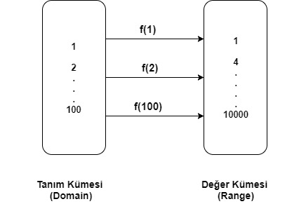

Yukarıdaki şekilde yer alan **tanım kümesi** ve **değer kümesi** kavramları önemlidir, zira fonksiyonları tanım kümesindeki elemanları değer kümesindeki elemanlar ile eşleştiren dönüşümler olarak ifade ederiz.

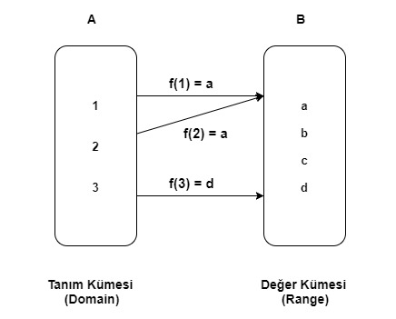

Yukarıdaki örnekte;

* Tanım Kümesi A : A{1,2,3}
* Değer Kümesi B : B{a,b,c,d}
* Görüntü Kümesi : f(A) = {a,d}

f fonksiyonunu da f(A) = {(1,a),(2,a),(3,d)} şeklindeki eşlemelerin kümesi olarak tanımlarız.

## 1.5 Fonksiyonların İlginç Özellikleri

Matematiksel fonksiyonların fonksiyonel programlama dillerinin yapısını yakından etkileyen belirleyici iki önemli özelliği vardır. Bunlar;

1. Fonksiyonlar tanım kümesindeki bir elemanı her zaman değer kümesindeki aynı eleman ile eşler.
2. Fonksiyonların yan etkileri yoktur.

**f(x) = x * x** şeklindeki fonksiyon tanımını örnek olarak ele alırsak, bu fonksiyonun tanım kümesindeki 2 değerini değer kümesindeki 4 değeri ile, 3 değerini de 9 değeri ile eşlediğini söyleriz. Bu fonksiyonun tanım kümesindeki 2'yi değer kümesinde 4'ten farklı bir değer ile eşlemesi mümkün değildir. Fonksiyonlar **aynı girdi** için hep **aynı çıktıyı** üretir.

f(x) = x * x fonksiyonu matematiksel tanımına uygun olarak F# ile aşağıdaki gibi ifade edilebilir.

(* 01_2_01.fsx *)

let f (x) =

match x with

| 1 -> 1

| 2 -> 4

| 3 -> 9

| _ -> -1

Dikkat ederseniz fonksiyonları bu noktaya kadar hep eşleme yapan birer dönüşüm olarak tanımlamaya özen gösterdik. Eğer fonksiyonel olmayan programlama dilleri ile tecrübeniz varsa fonksiyonların veya metodların hesaplama yapmak için kullanıldığını düşünüyor olabilirsiniz. Ancak yükarıdaki **f(x) = x * x** örneğinde de görebileceğiniz gibi fonksiyonlar aslında herhangi bir hesaplama yapmazlar, fonksiyonlar basitçe iki kümenin elemanlarını birbirleri ile eşlerler. Fonksiyonları, programcı bakış açısıyla, herhangi bir hesaplama yapmayan basit birer switch/case (C,C++, Java, C#, JavaScript gibi dillerin hepsinde olan koşullu dallanma yapısı) kod bloğu olarak düşünebilirsiniz.

Ancak, switch/case benzeri yapılar yazım açısından zahmetli olup genellemeye uygun değildirler. Tanım kümesinin tüm elemanlarının switch/case ile değer kümesinden bir eleman ile eşleştirilmesi pratik olarak mümkün değildir. Bu nedenle fonksiyonları, bir hesaplama yaptığı izlenimine kapılmamıza da neden olan, aşağıdaki şekilde yazarak genelleştirebiliriz.

(* 01_2_02.fsx *)

let f (x) = x * x

Fonksiyonların ikinci ilginç özelliği ise yan etkilerinin olmamasıdır. **Yan etki** fonksiyonun eşleştirme dönüşümünü yaparken girdi olarak verilen tanım kümesindeki değeri de değiştirmesi durumuna denir.

Örneğin **f(x) = x * x** fonksiyonuna girdi olarak verilen değer kümesindeki **x = 5** değerinin **y = f 5** ifadesi ile yapılan dönüşüm işlemi sonrasında hala 5'e eşit olması f(x) fonksiyonunun yan etkisi olmadığını gösterir.

(* 01_2_03.fsx *)

let f(x) = x * x

let x = 5

let y = f 5

printfn "x = %d" x

printfn "y = %d" y

Bu iki özelliği sağlayan fonksiyonları matematikçiler ve fonksiyonel programcılar **saf fonksiyonlar** olarak adlandırır. Saf fonksiyonlar aynı girdi değerleri için her zaman aynı çıktıyı üretir ve bu işlem sonsuza dek farklı değerler ile tekrarlansa bile fonksiyonun davranışı değişmez. İlave olarak saf fonksiyonlar hiç bir zaman girdinin değerini değiştirmez.

Saf fonksiyonlar fonksiyonel programlama çerçevesinde aşağıdaki yöntemlerin uygulanmasını mümkün kılar.

* Örneğin 100 çekirdekli bir işlemciniz varsa 1 ile 100 arasındaki sayıların karelerini almayı **eş zamanlı** ve **paralel** olarak her çekirdekte bir işlem yapılacak şekilde kodlayabilirsiniz. Fonksiyonların birinci özelliği eş zamanlı ve paralel çağırıları mümkün kılar.
* Bir fonksiyonu çıktısına ihtiyaç duyduğunuz anda yani sonradan da değerleyebilirsiniz (lazy evaluation). Fonksiyonel olmayan programlama dillerinde program akışı bir fonksiyona geldiği anda o fonksiyon hemen çalıştırılır. Fonksiyonun dönüş değeri de bir bellek konumunda saklanabilir. Fonksiyonel programlama dillerinde ise program akışı bir fonksiyona geldiğinde eğer dönüş değerine hemen ihtiyacınız yoksa fonksiyon değerlemesini geciktirebilirsiniz. Buna **sonradan değerleme** (lazy evaluation) denir. Fonksiyonların birinci özelliği sonradan değerlemeyi mümkün kılar çünkü bir fonksiyonu ne zaman değerlerseniz değerleyin aynı girdi için her zaman aynı çıktı üretilecektir.
* Fonksiyonların dönüş değerlerini daha sonra kullanılmak üzere bellemesini sağlayabilirsiniz. Fonksiyonel programlama dillerinde bu özelliğe **belleme** (memoization) denir. Belleme davranışı doğrudan fonksiyon tanımında ifade edilebilir. Fonksiyon eğer daha önce bellediği bir eşleştirme işlemini yapmak üzere çağırılırsa bu işlemi gerçekten yapmadan bellenen sonucu döndürür. Belleme de fonksiyonların birinci özelliği sayesinde mümkündür.
* Birden fazla fonksiyon istenen sırada değerlenebilir (evaluate). Fonksiyonlar değerlendiğinde girdi parametresi değeri değişmediği için (girdi değeri bozulmadığı için) döndüş değeri de değişmez. Bu davranış fonksiyonların ikinci özelliğinin (yan etkisinin olmaması) bir sonucudur.

**Değerleme Sırası Önemli Mi Değil Mi?**

Fonksiyonların ikinci özelliğine istinaden fonksiyonları istediğimiz sırada değerleyebileceğimizi ve sonucun değişmeyeceğini söylemiştik. Ancak matematiksel olarak **f(g(x)) = g(f(x))** önermesi her zaman doğru değildir. Bu önerme sadece bazı özel **f** ve **g** fonksiyonları için doğru olabilir (örneğin birim fonksiyon). Bu özel fonksiyonlar dışındaki fonkisyonlar için **f(g(x)) ≠ g(f(x))** önermesi geçerlidir.

Fonksiyonların çalıştırma sırasını önemli olduğuğunu aşağıdaki örneğimizde de görebiliriz. Sıralama değiştirildiğinde işlem sonucu da değişir.

(* 01_2_04.fsx *)

let f(x) = x + 1 // bir arttırma fonksiyonu tanımı

let g(x) = x * x // kare alma fonksiyonu tanımı

printfn "Sonuç f(g(1)) = %d" (f(g(1))) // Sonuç f(g(1) = 2

printfn "Sonuç g(f(1)) = %d" (g(f(1))) // Sonuç g(f(1) = 4

Fonksiyonel programlama terminolojisinde değerleme (evaluate) ve çalıştırma (execute) aynı anlama gelmez. Değerleme sırası derleyici seviyesinde geçerli bir kavramdır ve yazılan kodun çalıştırılma sırası ile doğrudan bir ilişkisi yoktur. Bu nedenle matematiksel ve programatik olarak yukarıdaki örnekteki **f(g(x))** ve **g(f(x))** çağırıları eş çağırılar değildirler. Fonksiyonel programlamada değerleme sırası önemli olmamakla birlikte çalıştırma sırası diğer tüm programlama yaklaşımlarında olduğu gibi çok önemlidir.

f(g(1)) ifadesi için derleyici iki farklı değerleme stratejisi kullanabilir. İlk değerleme **Normal Sıralı Değerleme** (Normal Order Evaluation) aşağıdaki adımlardan oluşur.

// Normal Değerleme  
  
f(g(1))  
= g(1)+1 // f(x) = x + 1 olduğu için f(x) g(1) + 1 olarak değerlendi  
= (1*1)+1 // g(1) -> 1*1 olarak değerlendi  
= 1 + 1 // g(1) = 1 olduğu için ifade 1 + 1 olarak değerlendi  
= 2

İkinci değerleme yaklaşımı **Uygun Sıralı Değerleme** (Applicative Order Evaluation) ise aşağıdaki adımlardan oluşur.

// Uygun Sıralı Değerleme

f(g(1))  
= f(1*1) // önce g(1) ifadesi değerlendi -> 1*1  
= f(1) // sonuç f(1)  
= 1+1 // sonra da f(1) ifadesi değerlendi -> 1 + 1  
= 2 // sonuç

Hangi değerleme yaklaşımı uygulanırsa uygulansın **f(g(1))** ifadesinin sonucu değişmez ve 2'ye eşittir.

**Normal Sıralı Değerleme** yapılırken bir fonksiyonun en soldaki ifadesi öncelikli olarak değerlenir. f(g(1)) ifadesinde en solda f fonksiyonu var ve f(x) = x + 1 olduğu için f(g(1)) ifadesi açılarak g(1) + 1 şeklinde yazılır. Programlama terminolojisinde buna **isimle çağırma** (call by name) da denir

**Uygun Sıralı Değerleme** yapılırken en içteki fonksiyonun ifadesi öncelikli olarak değerlenir. f(g(1)) ifadesinde en içteki fonksiyon g fonksiyonu olduğu için g(1) ifadesi değerlendi ve f(g(1)) ifadesi f(1 * 1) olarak yazıldı. Programlama terminolojisinde buna **değerle çağırma** (call by value) da denir

Kullandığınız fonksiyonel programlama dilinin derleyicisi her zaman yukarıdaki değerleme yöntemlerinden sadece birini kullanabilir. Yazdığınız ifadelere veya derleyicinin çalıştırıldığı donanımın yeteneklerine göre iki değerleme yöntemini duruma göre değişimli olarak da kullanabilir.

**Fonksiyonların İlginç Olmayan Özellikleri**

Fonksiyonların ilginç özelliklerinin yanısıra pek de ilginç olmayan iki özelliğinden daha bahsedebiliriz.

1. Fonksiyonların girdi prametre değerleri ve döndürdükleri değerler değiştirilemez. Buna **değerin değişmezliği (immutability)** denir.
2. Fonksiyonların tek bir girdi parametresi ve tek bir dönüş değeri vardır

Bu iki özellik ilk başta çok önemli değilmiş hatta biraz da kısıtlayıcıymış gibi görünebilir. Ancak, bu özellikler fonksiyonel programlama dillerinin tasarımını doğrudan etkiler. **Örneğin;** F# derleyicisi yazdığınız tüm fonksiyonları tek bir giriş parametresi alan ve tek bir sonuç döndüren birer fonksiyon olarak değerler. Benzer şekilde F#'da **let** ile tanımlanan değer ifadelerinin değerlerinin tanımlandığı andan sonra değiştirilmesine izin verilmez.

**BİLGİ)**

F#'da **değişken (variable)** terimi yerine **değer ifadesi (value expression)** terimi kullanılır. Örneğin aşağıdaki a,b ve pi değer ifadeleri değişken değildir çünkü değerlerini bir defa tanımladıktan sonra farklı bir kod satırında değiştiremeyiz. Buna immutability (değişmezlik) denir.

(* 01_2_05.fsx *)

let a = 42

//a = 43 // Hata

let b = "F# ile Fonksiyonel Programlama"

//b = "F# ile fonksiyonel programlama" // Hata

let pi = 3.14

//pi = 3.0 // Hata

F#'da multi paradigm bir dil olması nedeni ile değeri değiştirilebilen (mutable) ifadeler tanımlamak da mümkündür. Bunun için **let mutable** bildirimi ve **<-** atama ifadesi kullanılır

(* 01_2_06.fsx *)

let mutable a = 42

printfn "a = %d" a

// Değer ifadesinin değerini değiştir

a <- 43

printfn "a = %d" a

let mutable b = "F# ile Fonksiyonel Programlama"

printfn "b = %s" b

//Değer ifadesinin değerini değiştir

b <- "F# ile fonksiyonel programlama"

printfn "b = %s" b

let mutable pi = 3.14

printfn "pi = %f" pi

// Değer ifadesinin değerini değiştir

pi <- 3.0

printfn "pi = %f" pi

**Fonksiyonların Parametre Sayısı**

Fonksiyonları matematiksel olarak tanımlarken tanım kümesindeki bir değeri değer kümesindeki bir değer ile eşleştiren dönüşümler olarak tanımlamıştık. Bu tanıma göre fonksiyonlar her zaman tanım kümesindeki tek bir değeri girdi olarak alıp değer kümesindeki tek bir değer ile eşleştirirler. Ancak, matematikte birden fazla girdi alan ve girdiyi birden fazla değer ile eşleştiren çok boyutlu fonksiyonlar da tanımlanabilir.

// Tek girdi ve tek çıktı  
f(x) = y  
  
// Birden fazla girdi, birden fazla çıktı  
f(u,v) = (u²-v, v²+u)  
  
//Tek girdi birden fazla çıktı  
f(t) = (cost(t), sin(t))

Matematiksel olarak çok parametreli ve çok çıktılı fonksiyonlar söz konusu olduğunda birden fazla boyutlu uzay ve bu uzaydaki noktaları ifade eden tanım ve değer kümeleri ile düşünmeye başlamalıyız. Fonksiyonel programlama dillerinin modellenmesinde her zaman bir girdi ve bir çıktılı **tek boyutlu fonksiyonlar** kullanılır. Ancak, çok boyutlu uzaydaki noktalar iki değerli, üç değerli veya N değerli koordinatlar olarak gruplanıp bu gruplardan oluşan tanım ve değer kümeleri oluşturmak mümkündür. Bu şekilde tüm fonksiyonlar ilk tanımımıza uygun olarak tek girdi (koordinat) alan ve tek çıktı üreten dönüşümlere indirgenebilir.

F# derleyicisi fonksiyonları her zaman tek girdi ve tek çıktılı dönüşümler olarak işler. Bu durumda F#'da birden fazla girdiyi parametre olarak alan fonksiyon tanımlamak mümkün değil midir? Sorunun cevabı kısaca "Mümkündür". Bunun nasıl mümkün olduğunu ilerleyen bölümlerinde ayrıntıları ile bulabilirsiniz.

## 1.6 Fonksiyonel Programlama Nedir?

Fonksiyonel programlama, saf fonksiyonları (pure functions) ve değeri sonradan değiştirilemeyen ifadeleri (expressions) kullanarak yapılan kodlama faaliyetidir. Bazı kaynaklar fonksiyonel programlamayı fonksiyonların birinci sınıf vatandaş (first class citizen) olarak kabul edildiği kodlama faliyeti olarak da tanımlamaktadır. Fonksiyonel programlama bir araç veya dile bağlı değildir ve bir **yaklaşım** (paradigma) olarak değerlendirilir. Fonksiyonel olmayan programlama dilleri ile de (eğer dilin yapısı müsait ise) fonksiyonel programlama yaklaşımına ve ilkelerine uygun kod yazmak mümkün olabilir. Fonksiyonel programlama yöntemleri ile çoğu yazılım hatasının kaynağı olan paylaşılan program durumu (shared program state) ve yan etkilerden (side effect) arındırılmış kod yazmak mümkündür.

Fonksiyonel programlama yaklaşımına göre tasarlanmış programlama dilleri **bildirimsel (declarative)** diller sınıfında yer alır. Bildirimsel dilleri sınıfının karşısında da C, C++, Java, Pascal ve C# gibi **yordamsal (imperative)** diller yer alır.

**NOT**

Programlama dilleri sınıflandırılırken bakış açısına bağlı olarak farklı yöntemler uygulamak ve farklı sınıflar tanımlamak mümkündür. Bildirimsel ve yordamsal dışında prosedürel diller, makina dilli, üst seviye diller, görsel diller, alana özgü diller gibi sınıflar da vardır.

Şimdi gelin basit bir F# kod parçası ile fonksiyonel kodun neye benzediğini deneyimleyelim.

(* 01_2_07.fsx *)

let liste = [1..10] // 1 ile 10 arasındaki sayıları barındıran liste

let kare x = x * x // Bir sayının karesini alan fonksiyon tanımı

let sonuc = List.map kare liste // List modülü içindeki map fonksiyonu

printfn "Sonuç = %A" sonuc

// val sonuc : int list = [1; 4; 9; 16; 25; 36; 49; 64; 81; 100]

Yukarıdaki kod parçasında **list** isimli bir değer ifadesi ve **kare** isimli bir fonksiyon tanımı yapılıyor. **List.map kare liste** ifadesi ile de **List** modülü içindeki yüksek mertebeli **map** fonksiyon birinci parametresi **kare** fonksiyonu ikinci parametresi de **liste** olacak şekilde çalıştırılıyor.

Örneğimizdeki bazı kod satırlarının fonksiyonel programlama yöntemine uygunluğunu aşağıdaki gibi değerlendirebiliriz.

* **kare** fonksiyonu saf bir fonksiyondur çünkü tanım kümesindeki her bir değer için her zaman aynı çıktıları üretir. İlave olarak fonksiyon içinde girdi veya çıktının değeri değiştirilemez.
* **liste** ifadesinin değeri 1 ile 10 arasındaki sayılardır ve liste ifadesinin içeriği tanımlandığı andan sonra değiştirilemez.
* **List.map** fonksiyonu yüksek mertebeli bir fonksiyondur çünkü **kare** fonksiyonunu parametre olarak kabul eder.

**BİLGİ**

Yüksek mertebeli fonksiyonlar başka bir fonksiyonu girdi parametresi olarak kabul eden fonksiyonlardır. Yukarıdaki örnekte kullanılan **List.map** fonksiyonu **kare** fonksiyonunu parametre olarak alabildiği için **yüksek mertebeli** (higher order) bir fonksiyondur.

**Bildirimsel ve Yordamsal Programlama Yaklaşımları**

F#, OCaml, Scala, Haskell gibi fonksiyonel programlama dilleri bildirimsel (declarative) diller olarak sınıflandırılır. C, C#, Java, Pascal ve Cobol gibi diller ise ana yaklaşımları nedeni ile yordamsal (imperative) diller şeklinde sınıflandırılır. Ancak, programlama dillerinin bu iki yaklaşıma göre hangi sınıfta yer aldığının belirlenmesi için çok net kriterler yoktur. Bazı diller (örneğin JavaScript, C# veya Java 8) destekledikleri programlama yapılarına göre her iki sınıfta da yer alabilmektedir. Tüm bu kriter belirsizliği ve karmaşasına reğmen bir programcı olarak bu iki sınıf arasındaki temel farkları bilmeniz hem F# öğrenirken hem de diğer diller ile çalışırken faydalı olacaktır.

**Nasıl Yapılmalı?**

Yordamsal programlama dillerinde yazılan kod bir işlemin **nasıl** (how) yapılacağını tarif eder. Bu yüzden bu tür dillerin temel yapı taşları **tümcelerdir (sentence)**. Bu tümceler ile adım adım programın hangi işlemi **nasıl** yapması gerektiği tarif edilir ve bilgisayar bu adımları takip ederek programı çalıştırır. Bu sınıftaki dillere prosedürel diller de denir. Bu tür dillerde adım adım bir tarif söz konusu olduğu için genellikle akış kontrolü için **while** ve **for** gibi döngü yapıları, koşullu dallanma için **if/else** ve **switch** yapıları ve her bir adım sonrasında ulaşılan durumun takip edilmesi ve kayıt altına alınması için de **değişkenler** kullanılır.

**Sonuç Ne Olacak?**

Bildirimsel programlama dillerinde ise yazılan kod bir işlemin nasıl yapılacağına değil işlem sonucunun **ne olacağına** (what) odaklanmıştır. Bu sınıftaki dillere fonksiyonel diller de denir. Bu tür dillerin temel yapı taşı **ifadelerdir** (expression). Bilgisayar, programlardaki bu ifadeleri çalıştırarak sonucun üretilmesini sağlar. Bildirimsel dillerde akış kontrolü için **öz yinelemeli fonksiyonlar** (recursive), koşullu dallanma için **yüksek mertebeli fonksiyonlar**(higher order functions) ve **match** benzeri yapılar kullanılır. Bildirimsel dillerde işlem sonucuna odaklanılır ve önceki adımlarda ulaşılan durumun takip edilmesi için değişkenlere ihtiyaç duyulmaz. Bu nedenle fonksiyonel dillerde doğrudan değişken tanımı yapılmasına izin verilmez.

F# ağırlıklı olarak fonksiyonel (bildirimsel) bir dil olmakla birlikte yordamsal yapıları da destekler. Aşağıda yordamsal dil yapıları ile oluşturulmuş örnek bir F# kod parçası verilmektedir.

(* 01_2_08.1.fsx *)

(* Yordamsal (fonksiyonel olmayan) yaklaşım *)

let liste = [1..10]

let mutable ikiyeBölünenler = []

let mutable ikiyeBölünmeyenler = []

for d in liste do

if d % 2 = 0 then

ikiyeBölünenler <- ikiyeBölünenler @ [d]

else

ikiyeBölünmeyenler <- ikiyeBölünmeyenler @ [d]

printfn "İkiye bölüneneler = %A" ikiyeBölünenler

printfn "İkiye bölünmeyenler = %A" ikiyeBölünmeyenler

Yukarıdaki kod parçasının fonksiyonel dil özellikleri kullanılarak nasıl oluşturulabileceğini aşağıda görebilirsiniz.

(* 01_2_08.1.fsx *)

(* Bildirimsel (fonskyionel) yaklaşım *)

let liste = [1..10]

let ikiyeBolünebilirMi x = x % 2 = 0

let ikiyeBölünenler = liste |> List.filter ikiyeBolünebilirMi

printfn "İkiye bölüneneler = %A" ikiyeBölünenler

let ikiyeBölünmeyenler = liste |> List.filter (ikiyeBolünebilirMi >> not)

printfn "İkiye bölünmeyenler = %A" ikiyeBölünmeyenler

Toparlamak gerekirse;

* İki yaklaşımın kodlama stilleri birbirinden farklıdır. Yordamsal dillerde yapılacak her işlem adım adım tarfi edilir ve sonuç olarak yazılması gereken kod miktarı da fazla olur. Örneklerimizdekine benzer basit programlarda bile fonksiyonel yaklaşım ile %40 (10 satıra karşılık 6 satır) daha az kod yazılması mümkündür.
* Yordamsal dillerde çalıştırılan adımlar sonrasında varılan durumun takip edilmesi için değişkenler kullanılır. Bu değişkenlerin değerleri istenirse akış içinde herhangi bir aşamada değiştirilebilir. Ancak, fonksiyonel dillerde değişken kavramı yoktur bunun yerine değer ifadeleri (value expression) kullanılır. Değer ifadelerinin değerleri ilk atandıkları andan sonra değiştirilemez.
* Çalıştırma sırası yordamsal dillerde önemlidir, çünkü durum takibi değişkenler ile yapılır ve her adım çalıştırıldıktan sonra bu değişkenlerin değeri değişebilir. Bu nedenle yordamsal dillerde kodun değerleme sırası önemlidir. Ancak, fonksiyonel dillerde ifadelerin değerleri atandıktan sonra değiştirilemediği için değerleme sırası önemli değildir.
* Fonksiyonel dillerde fonksiyonlar birinci sınıf vatandaştırlar. Bir fonksiyon başka bir fonksiyonu parametre olarak alıp çıktı olarak döndürebilir. Yordamsal dillerin bir kısmında da bu mümkündür. Ancak, yordamsal dillerde fonksiyonları girdi ve/veya çıktı olarak kullanmak daha fazla kod yazılmasını ve hata kontrollerinin dikkatli yapılmasını gerektirir.
* Yordamsal dillerde akış kontrolü için döngü (for/while), koşullu dallanma (if/else, switch) ve fonksiyon tanımları kullanılır. Fonksiyonel dillerde ise akış kontrolü için sadece öz yinelemeli (recursive) fonksiyonların kullanılması yeterlidir.
* Yordamsal dillerde kullanılan temel veri yapıları değişkenler ve diziler (array) gibi içeriği değiştirilebilen yapılarıdır. Fonksiyonel dillerde ise koleksiyon (collection) kullanımı ön plandadır.

**BİLGİ**

Dizilerin(array) kapasitesi sabittir ve değiştirilemez. Koleksiyonların (collection) kapasitesi ise fiziksel kapasitenin izin verdiği sınırlara kadar büyüyebilir. Diziler ve koleksiyonlar hem yordamsal hem de fonksiyonel dillerde kullanılır. Ancak, fonksiyonel dillerde koleksiyon kullanımı tavsiye edilen iyi pratikler arasında sayılır.

Yordamsal diller bir çok sektörde kullanılan ana akım dillerdir, bu nedenle fonksiyonel dillere oranla popülerliği ve üretilen kod miktarı daha fazladır. Ancak, bulut tabanlı sistemlerin ve büyük veri odaklı veri işleme uygulamalarının yaygınlaşması ile birlikte F#, Clojure ve Haskell gibi fonksiyonel dillerin popülerliği ve kullanımı artmaktadır. İfadelerini değerlerinin atandıktan sonra değiştirilememesi(immutability) ve fonksiyonların prensip olarak yan etkisinin (side effect) olmaması gibi temel yapısal özellikler bu dillerin paralel ve eş zamanlı işleme kabiliyeti gerektiren büyük veri projelerinde ön plana çıkmasını sağlar.

**Sizler de bulut tabanlı büyük veri işleme uygulamaları veya benzer uygulamalar geliştirmek istiyorsanız F# veya farklı bir fonksiyonel programlama dilini öğrenerek kariyerinize pozitif bir katkı yapabilir, farklı mücadele ve fırsatlara açılan kapıları aralayabilirsiniz.**

**Neler Öğrendik?**

Bu bölümün ilk kısmında F# tarihçesini ele alıp genel hatları ile F# söz dizimine aşina olduk. Bölümün ikinci kısmıda ise F#’ın arka planında yer alan fonksiyonların tanımını ve özelliklerini öğrenerek fonksiyonel programlamanın teorik alt yapısı hakkında fikir sahibi olduk.

# 2.Bölüm : F# Geliştirme Platformu

Bu bölümde F# ile geliştirilen kodu çalıştırmak ve derlemek için kullanılan FSI ve FSC bileşenlerini ele alıyoruz. Bu iki temel bileşenin kullanımını öğrendikten sonra da klasik "Merhaba Dünya!" programını F# ile oluşturup bölümü tamamlıyoruz.

## 2.1 Geliştirme Araçları

F# ile Windows, Linux ve OSX işletim sistemleri üzerinde aşağıdaki tabloda verilen editörleri kullanarak programlama yapabilirsiniz. Alternatif olarak sadece F# derleyicisini ve işletim sisteminize uygun .NET versiyonunu kurarak herhangi bir metin editörü ile de kod yazabilirsiniz.

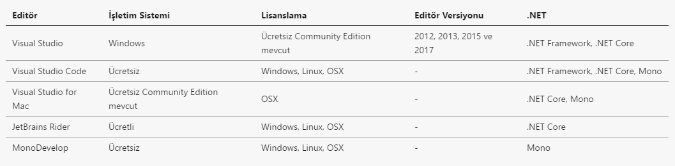

İşletim sistemi bazında F# derleyicisi, .NET ve editör kurulumu ayrıntılarına [fsharp.org](http://fsharp.org) web sistesindeki **Use** linkini kullanarak ulaşabilirsiniz.

**İPUCU**

Kitaptaki örneklerin çoğunu herhangi bir kurulum yapmadan [glot.io](https://glot.io/new/fsharp) web sistesini kullanarak online olarak çalıştırabilirsiniz.

F# geliştirme bileşenleri açık kaynaklıdır ve bağımsız geliştirici topluluğu tarafından desteklenir. Ancak, Microsoft Windows üzerinde Visual Studio ile birlikte gelen F# derleyicisini ve etkileşimli ortamını açık kaynak araçlardan farklı ve ayrı bir paket olarak dağıtır.

Her iki dağıtım da ücretsizdir ve komut satırında kullanılan derleyici ve yorumlayıcı komut isimleri dışında iki dağıtım arasında bizi etkileyecek ciddi bir fark yoktur.

* Windows üzerindeki Microsoft dağıtımında derleyici komutu **fsc** etkileşimli ortam komutu ise **fsi**'dir
* Linux ve OSX üzerindeki açık kaynak F# araçlarının derleyici komutu **fsharpc** etkileşimli ortam komutu ise **fsharpi**'dir

## 2.2 Derleyici ve Yorumlayıcı Kavramları

Herhangi bir programlama dilinde geliştirme yapmak için ihtiyaç duyulan en basit bileşen **derleyicidir** (compiler). Derleyici metin dosyası olarak yazılan kodun dil kurallarına göre denetlenmesi ve optimize edilmesinden sonra çalıştırılabilir programın üretilmesini sağlar. **Örneğin;** C#, C++, Go ve Java dilleri derlenen dillerdir. Bazı programlama dilleri derleyici yerine **yorumlayıcı** adı verilen bileşeni kullanır. Yorumlayıcı derleyiciden farklı olarak kodun çalışma anında yorumlanarak çalıştırılmasını sağlar. **Örneğin;** JavaScript, Python ve PHP gibi dillerin kodu çalışma anında yorumlayıcılar tarafından yorumlanır.

F#, hem derleyicisi hem de yorumlayıcısı olan programlama dillerinden birisidir. Çalıştırılabilir bir program üretmek için F# derleyicisi kullanılırken, kod dosyalarının içindeki kodun yorumlanarak etkileşimli olarak çalıştırılması için yorumlayıcı kullanılır.

Gelin şimdi bu iki bileşeni nasıl kullanacağımızı görelim.

## 2.3 F# Derleyicisi

F# derleyicisi açık kaynak kodlu bir bileşendir. F# derleyicisini Windows, Linux ve OSX işletim sistemlerine **F# Geliştirme Araçları** kurulum paketlerini indirip kurabilirsiniz. F# derleyicisini komut satırından **fsc** (Windows üzerinde) komutu ile kullanabilirsiniz.

Şimdi gelin basit bir konsol uygulaması kodunu **fsc** komutunu kullanarak derleyelim ve uygulamamızı çalıştıralım.

(* 02_1_01.fs *)

[<EntryPoint>]

let main args =

// Ekrana yaz

printfn "Merhaba Dünya!"

// Geçilen parametreleri sırasıyla ekrana bas

args |> Array.iter( fun s -> printfn "Merhaba %s." s)

printfn "-------"

printfn "Sonlandırmak için lütfen ENTER'a basın."

let l = System.Console.ReadLine()

0

Örnek programımız çalıştığında konsol ekranına "Merhaba Dünya!" yazar. Konsol uygulamasına parametre geçilirse bu değerler de "Merhaba, " şeklinde sırasıyla konsol ekranına basılır ve uygulamanın sonlanması için kullanıcıdan ENTER tuşuna basması istenir.

Derleme için kod dosyasının bulunduğu klasöre konumlanıp komut satırında aşağıdaki komut çalıştırılır.

$ fsc 02_1_01.fs -o merhaba.exe --target:exe

* **02_1_01.fs :** Derlenecek kodun bulunduğu dosya adı,
* **-o merhaba.exe :** Derleme sonrası üretilecek dosyasının adı,
* **--target:exe :** Derleme sonrası üretilecek dosyanın formatı, bizim örneğimizde exe,

Komut çalıştırıldıktan sonra kod dosyasının bulunduğu klasör altında **merhaba.exe** isimli bir konsol uygulaması oluşturulur. Uygulamayı test etmek için konsol ekranına aşağıdaki komutu yazabilirsiniz.

$ merhaba.exe "Arda" "Ali"

# Uygulamanın çıktısı aşağıdaki gibi olacak  
  
Merhaba Dünya!  
Merhaba Arda.  
Merhaba Ali.  
-------  
Sonlandırmak için lütfen ENTER'a basın.

**DİKKAT!**

Linux veya OSX işletim sistemlerinde F# derleyicisini komut satırında **fsharpc** komutu ile çağırmalısınız.

F# derleyici parametrelerini [Derleyici Seçenekleri](https://docs.microsoft.com/dotnet/fsharp/language-reference/compiler-options) sayfasından daha ayrıntılı olarak inceleyebilirsiniz.

## 2.4 F# Etkileşimli Ortamı

F# etkileşimli ortamı (FSI – FSharp Interactive), kod yazım sürecindeki oku-değerler-yazdır döngüsünün (Read Evaluate Print - REPL) daha hızlı bir şekilde yapılabilmesi için sunulan çok faydalı bir araçtır. FSI ile yazdığınız kodun seçtiğiniz kadarını derleme derlemeye gerek kalmadan çalıştırıp sonucunu hızlıca görebilirsiniz. FSI da F# derleyicisi gibi Windows, Linux ve OSX işletim sistemleri ile kullanılabilir. FSI'ı komut satırından **fsi** (Windows üzerinde) komutu ile çalıştırabilirsiniz.

Komut satırında **fsi** komutu çalıştırıldığında konsol ekranında FSI versiyon bilgisi gösterildikten sonra **>** simgesi belirecektir.

$ fsi  
F# Interactive for F# 4.1  
Freely distributed under the Apache 2.0 Open Source License  
  
For help type #help;;  
>

**>** simgesi FSI'in sizden kod girmenizi beklediğini ifade eder. FSI giriş modunda iken

printfn "Merhaba Dünya!";;

yazıp ENTER tuşuna bastığınızda F# kodunuz yorumlanıp çalıştırılarak konsol ekranında aşağıdaki çıktı üretilir.

Merhaba Dünya!  
val it : unit = ()

Şimdi gelin FSI ile yapabileceklerimizin bir kısmını inceleyelim.

> 2 + 2;;  
val it : int = 4  
  
> let x = 42;;  
val x : int = 42  
  
> let y = 1;;  
val y : int = 1  
  
> let topla x y =   
- x + y  
- ;;  
val topla : x:int -> y:int -> int  
  
> topla x y;;  
val it : int = 43  
  
> topla 11 12;;  
val it : int = 23  
  
> let x = -42;;  
val x : int = -42  
  
> topla x y;;  
val it : int = -41

* **2 + 2;;** basit bir toplama işlemi
* **let x = 42;;** x isimli bir ifade tanımlayıp değerini 42 olarak belirle
* **let y = 1;;** y isimli bir ifade tanımlayıp değerini 1 olarak belirle
* **let topla x y =** topla isimli ve iki parametreli fonksiyon tanımına başla
* **x + y** topla isimli fonksiyonun kodunun ilk satırı
* **;;** topla isimli fonksiyon tanımını bitir
* **topla x y;;** daha önce tanımlanan x ve y değerleri ile topla fonksiyonunu çağır
* **topla 11 12;;** topla fonksiyonunu 11 ve 12 değerleri ile çağır
* **let x = -42;;** x ifadesini yeniden tanımla ve değerini -42 olarak belirle
* **topla x y;;** x ve y değerleri ile topla fonksiyonunu çağır

FSI çalışmaya başladığında bir oturum başlatılır. Oturum başladıktan sonra tanımlanan tüm değer ifadeleri ve fonksiyonlar hatırlanarak komutlarda kullanılabilir. FSI'in girdiğiniz herhangi bir kodu yorumlamaya başlaması için kod satırını **;;** (çift noktalı virgül) ile bitirip ENTER tuşuna basmanız gerekir. Eğer **;;** kullanmadan ENTER satırına basarsanız FSI **-** koyarak bir sonraki satıra geçer. **--** simgesi FSI'in hala giriş modunda olduğunu ve kod girmenizi beklediği anlamına gelir. Örneğimizdeki **topla** fonksiyon tanımı FSI ile çalışırken birden fazla satırlı kodun nasıl yazılabileceğini gösterir.

FSI etkileşimli olarak kod girip deneme yapmanıza imkan vermenin yanı sıra F# script dosyalarınızı komut satırından çalıştırabilmenizi de sağlar.

(* 02_1_02.fsx *)

// Ekrana yaz

printfn "Merhaba Dünya!"

// Geçilen parametreleri sırasıyla ekrana bas

fsi.CommandLineArgs |> Array.iter( fun s -> printfn "Merhaba %A." s)

printfn "-------"

printfn "Sonlandırmak için lütfen ENTER'a basın."

let l = System.Console.ReadLine()

Yukarıdaki F# script dosyasını aşağıdaki komut satırı komutunu kullanarak çalıştırabilirsiniz.

$ fsi --exec 02_1_02.fsx -- Arda Ali

**NOT**

Örnek kodda yer alan **fsi.CommandLineArgs** listesi scriptinize geçilen parametrelere kod içinden erişim imkanı sağlar.

FSI parametrelerini [Etkileşimli Ortam Seçenekleri](https://docs.microsoft.com/dotnet/fsharp/tutorials/fsharp-interactive/fsharp-interactive-options) sayfasından daha ayrıntılı olarak inceleyebilirsiniz.

FSI'da scriptleri çalıştırırken aşağıdaki direktifleri kullanabilirsiniz.

* **#help**, direktifler hakkında yardım almak için kullanılır.
* **#I**, Referans vermek istediğiniz kütüphane dosyalarının yer aldığı klasör yolu. Örneğin; #I "C:".
* **#load**, başka bir script dosyasını yükleyip çaıştırmak için kullanılır.
* **#quit**,FSI oturumunu bitirmek için kullanılır.
* **#r**, kütüphane dosyasına referans vermek için kullanılır.
* **#time** **["on"|"off"]**, performans ve zamanlama bilgilerinin gösterilip gösterilmeyeceğini belirlemek için kullanılır. "on" ile aktif hale getirildiğinde FSI kodun çalışma zamanını, CPU'nun harcadığı zamanı ve çöp toplama (garbage collection) zamanını ölçer.

#I, #load, #r ve #time direktiflerini hem FSI giriş modunda iken hem de isterseniz script dosyalarınızın içinde kullanabilirsiniz.

(* 02_1_04.fsx *)

#time "on"

printfn "Ana script başladı"

#load "02_1_05.fsx"

printfn "Ana script devam edecek"

#I "libs//ali" // OSX, Linux

#I "libs\\ali" // Windows

#load "kare.fsx"

open Kare.Module1

// kare fonksiyonun grafiğini çiz

printfn "3'ün karesi = %f" (kare 3.0)

#time "off"

printfn "Performans ve zamanlama ölçümü kapatıldı."

**İPUCU**

Visual Studio, Visual Studio for Mac ve Visual Studio Code editörleri ile geliştirme yaparkan seçilen satırları **Alt+Enter** tuş kombinasyonu ile FSI'ye gönderip sonuçları "F# Interactive" penceresinde görebilirsiniz. Bu editörlerin "F# Interactive" pencerelerinde aynı zamanda kendiniz de doğrudan komutlar yazarak deneme yapabilirsiniz

## 2.5 F# Standart Dosya Uzantıları

F# kodu aşağıdaki dosya uzantıları ile oluşturulan dosyalar içine yazılabilir.

* **fsx:** F# script dosyası. Bu dosyalar Visual Studio gibi geliştirme ortamları tarafından derleyiciye derleme için gönderilmez.
* **fs:** F# kod dosyası. Bu dosyalar Visual Studio gibi geliştirme ortamları tarafından derleyiciye derleme için gönderilir.
* **fsi:** F# kod (.fs) dosyasının içindeki yapıların imzalarını barındıran dosyası.

F# kod veya script dosyalarının yukarıdaki uzantılar ile oluşturulması zorunlu değildir. Bu uzantılar Visual Studio, Visual Studio Code ve Rider gibi F# destekleyen editörlerin kullandıkları varsayılan uzantılardır.

## 2.6 Derleyici ve Etkileşimli Ortam Değişkenleri

F# kod dosyaları içinde kodun etkileşimli ortamda (FSI) mı çalıştığı yoksa derleyici (FSC) tarafından mı derlenmekte olduğu **INTERACTIVE** ve **COMPILED** ortam değişkenlerinin değerleri incelenerek bilinebilir. FSI ortamında **INTERACTIVE** değişkeninin değeri **true** iken, FSC ile derleme yapılırken **COMPILED** değişkeninin değeri **true** olacaktır.

let topla x y =

#if INTERACTIVE

// FSI ile çalıştırılırsa

printfn "Etkileşimli"

x + y

#endif

#if COMPILED

// Derleyici tarafından derlenirse

printfn "Derlenmiş"

x + y

#endif

// TEST

topla 1 1

## 2.7 Merhaba F#

Örnek projemiz için aşağıdaki kurulumların yapılması gerekiyor.

* [.NET Core](https://www.microsoft.com/net/download/core)
* [Visual Studio Code](https://code.visualstudio.com/download)

**.NET Core Kurulumu**

Tarayıcınızın adres alanına <https://www.microsoft.com/net/download/windows> adresini yazdıktan sonra açılan sayfada işletim sisteminizi seçtikten sonra “.NET Core SDK” başlığı altındaki indirme linkini tıklayarak kurulum programını indirin.

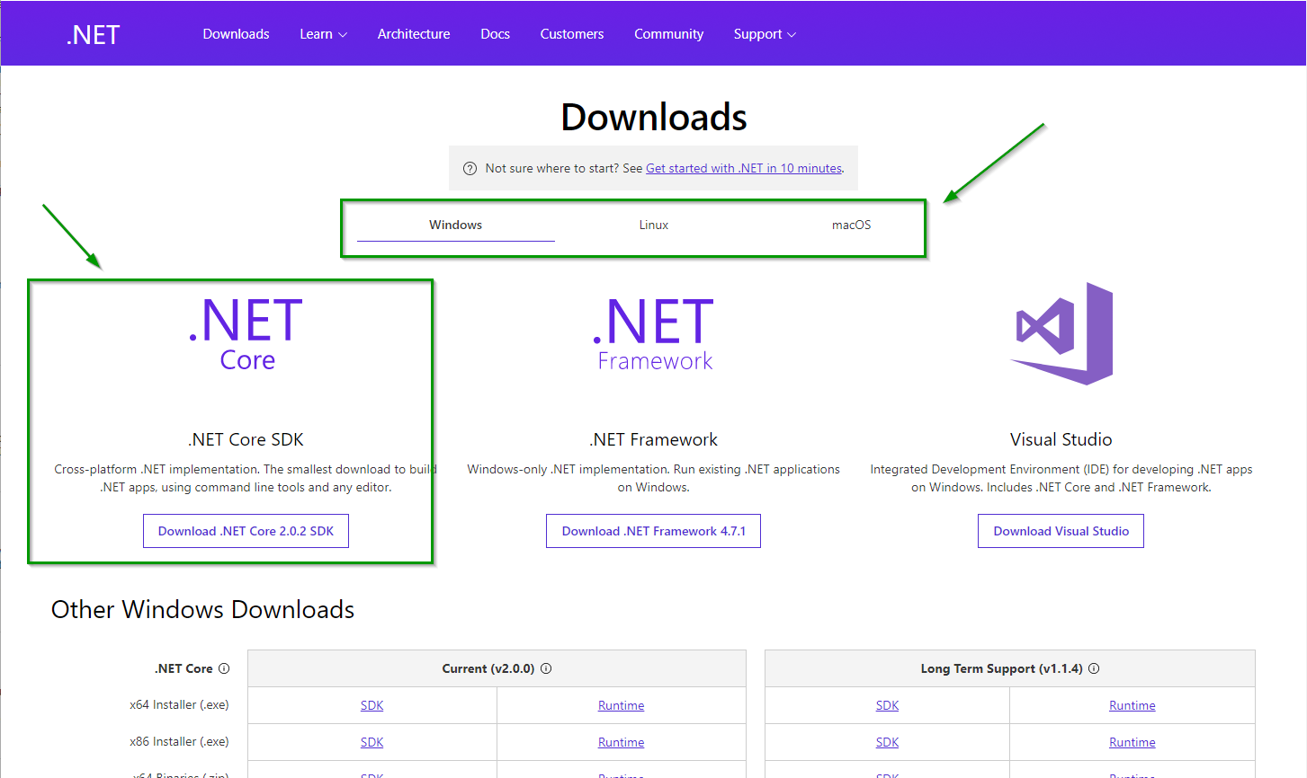

Kurulum programını çalıştıdığınızda aşağıdakine benzer bir kurulum ekranı açılır. Kurulum işlemi tamamlanana kadar bu ekranı kapatmayın.

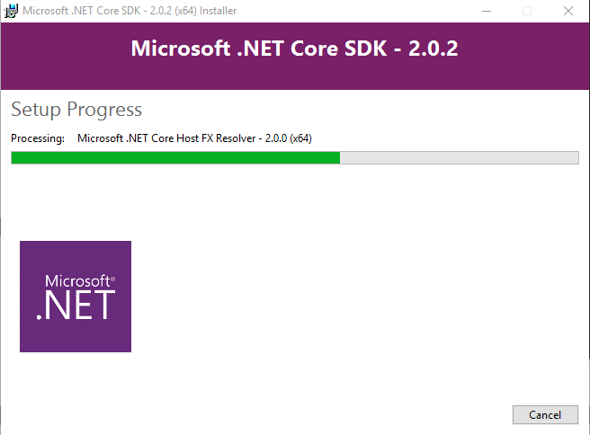

**Visual Studio Code Kurulumu**

Tarayıcınızın adres alanına <https://code.visualstudio.com/download> adresini tarayıcınızın adres alanına yazdıktan sonra açılan sayfada işletim sisteminizi seçip kurulum dosyası linklerini kullanarak kurulum programını indirin

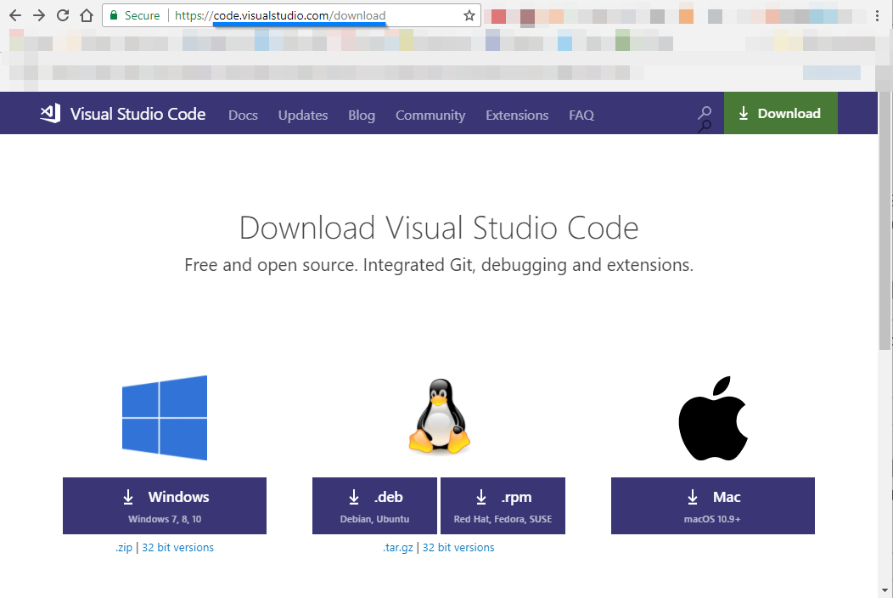

Kurulum programını çalıştıdığınızda aşağıdakine benzer bir kurulum ekranı açılır. Next (İleri) butonuna basarak kurulum ilemini başlatın ve işlemi tamamlanana kadar bu ekranı kapatmayın.

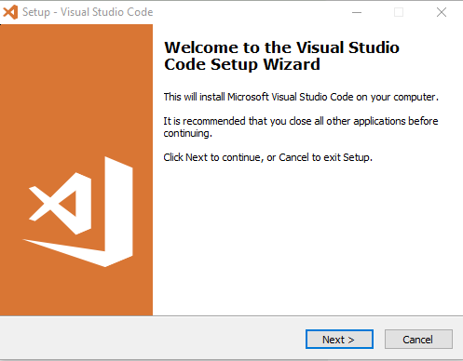

Kurulum tamamlandıktan sonra Windows veya Linux kullanıyorsanız masaüstündeki veya Başlat menüsündeki “Visual Studio Code” kısayoluna tıklayarak, OSX kullanıyorsanız da spotlight (Cmd+Boşluk ile açabilirsiniz) aramasına “Visual Studio Code” yazıp çıkan uygulama adını tıklayarak Visual Studio Code editörünü çalıştırın.

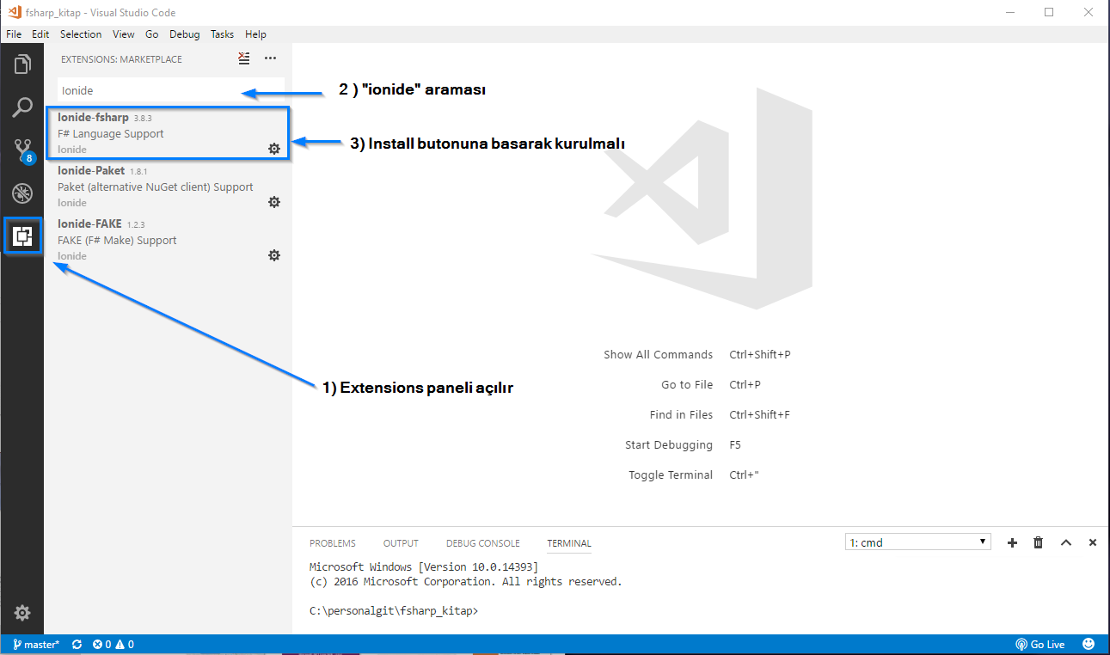

Visual Studio Code’da sağdaki panelden “Extension” ikonuna basarak eklenti arama panelini açın ve bu panele “ionide” yazın. Listeleme sonuçlarındaki “Ionide-sharp” isimli eklentinin üstüne basarak kurulumunu yapın ve Visual Studio Code’u kapatıp yeniden açın. “Extension” panelini kullanmadan alternatif olarak Visual Studio Code’u açtıktan sonra **Ctrl+P** (OSX Cmd+P) kısayol tuş kombinasyonuna basıp **ext install Ionide-fsharp** komutu ile Ionide'ın eklentisini kurabilirsiniz.

**Adım-1**

.NET Core kurulumunuzu kontrol etmek için komut satırı veya terminalde aşağıdaki komutu çalıştırın. Bu komut ekranına **2.0.0** benzeri bir versiyon değer yazdırmalı

$ dotnet --version

**Adım-2**

Komut satırında proje'yi kaydedeceğiniz klasöre konumlanıp aşağıdaki komutu çalıştırın. Bu komut yeni bir F# projesi oluşturur.

$ dotnet new console -lang F# -o Merhaba

Komutun çalışması bittikten sonra proje klasörünün altında **Merhaba** isimli yeni bir klasör oluşturulur. **Merhaba** isimli klasörün altında aşağıdaki dosya ve klasörleri göreceksiniz.

* **Merhaba.fsproj**, proje tanım dosyası
* **Program.fs**, konsol programımızın kodunun yer alacağı dosya
* **obj**, F# derleyicisinin oluşturduğu ara klasör
* **bin**, derleme sonrası konsol uygulamasının yer alacağı klasör (bu klasör ilk derlemeden sonra oluşacak)

**Adım-3**

Aşağıdaki **build** komut ile projemizi derleyip sonra da **run** komutu ile konsol uygulamamızı çalıştırıalım.

$ dotnet build

Microsoft (R) Build Engine version 15.4.8.50001 for .NET Core

Copyright (C) Microsoft Corporation. All rights reserved.

Merhaba -> C:\personalgit\fsharp_kitap\code\02\vscode_ornek\Merhaba\bin\Debug\netcoreapp2.0\Merhaba.dll

Build succeeded.

0 Warning(s)

0 Error(s)

Time Elapsed 00:00:04.72

$ dotnet run

Hello World from F#!

**Adım-4**

Gelin şimdi örnek uygulamamızda Visual Studio Code kullanarak kod değişikliklerimizi yapalım. Bunun için Visual Studio Code editörünü açıp **File -> Open Folder** menüsünden proje klasörünüzü (Merhaba) seçin

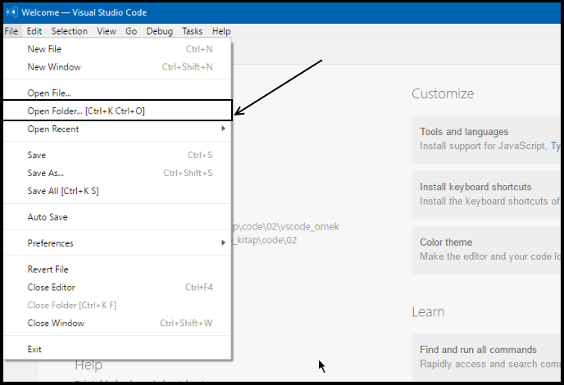

**Adım-5**

Proje klasörünüzü açtıktan sonra **Merhaba** klasörü altında **.vscode** isimli yeni bir klasör ve bunun altında da **launch.json** ve **tasks.json** isimli iki dosya ekleyin.

**launch.json** dosyasının içeriğini aşağıdaki gibi oluşturun.

{

/* launch.json */

"version": "0.2.0",

"configurations": [

{

"name": ".NET Core Launch (console)",

"type": "coreclr",

"request": "launch",

"preLaunchTask": "build",

"program": "${workspaceRoot}/bin/Debug/netcoreapp2.0/Merhaba.dll",

"args": [],

"cwd": "${workspaceRoot}",

"stopAtEntry": false,

"console": "internalConsole"

}

]

}

Bu dosyadaki;

* **<insert-target-framework-here>** ibaresini silip yerine **netcoreapp2.0** yazın
* **<insert-project-name-here>** ibaresini silip yerine **Merhaba** yazın

**tasks.json** dosyasının içeriğini de aşağıdaki gibi oluşturun

{

/* tasks.json */

"version": "2.0.0",

"tasks": [

{

"taskName": "build",

"command": "dotnet build",

"type": "shell",

"group": "build",

"presentation": {

"reveal": "silent"

},

"problemMatcher": "$msCompile"

}

]

}

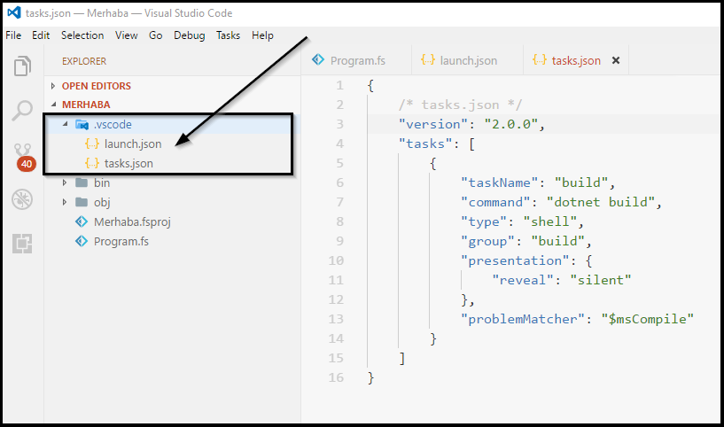

**Adım-6**

Visual Studio Code'da **F5** kısayol tuşuna basarak kodumuzu derleyip çalıştıralım. **DEBUG CONSOLE** panelinde **Hello world from F#** mesajını görebilirsiniz.

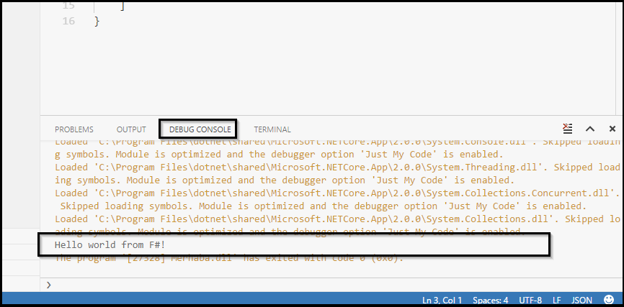

**Adım-7**

Konsol uygulaması projesine **Utils.fs** isimli yeni bir dosya ekleyip içeriğini de aşağıdaki gibi oluşturun

(* \code\02\vscode_ornek\Merhaba\Utils.fs *)

namespace Utils

module Matematik =

// Kare fonksiyonu

let kare x = x * x

// Küp fonksiyonu

let küp x = (kare x) * x

**Adım-8**

Utils.fs dosyasını oluşturduktan sonra üstüne çift tıklayarak açın ve **F1** kısayol tuşuna basın. Açılan alanda **F#** yazarak gelen listeden **"Add Current File to Project"** seçeneğini seçin. Utils.fs dosyasını projeye ekledikten sonra **F1** kısayol tuşu ile açılan alana tekrar **F#** yazarak gelen listeden **"Move File Up"** seçeneğini seçin.

**Adım-9**

Program.fs dosyasının içeriğini aşağıdaki gibi değiştirip **Ctrl+Shift+B** (OSX'de Cmd+Shift+B) ile konsol uygulamanızı derleyin.

(* \code\02\vscode_ornek\Merhaba\Program.fs *)

open System

open Utils

[<EntryPoint>]

let main argv =

printfn "F# ile merhaba dünya"

printfn "3'ün karesi %d" (Matematik.kare 3)

printfn "3'ün küpü %d" (Matematik.küp 3)

0 // çıkış kodu

**Adım-10**

Komut satırına geçip **run** komutu ile uygulamayı çalıştırın

$ dotnet run

Ekran çıktısı aşağıdaki gibi olacaktır.

F# ile merhaba dünya!  
  
C:\personalgit\fsharp_kitap\code\02\vscode_ornek\Merhaba>dotnet run  
F# ile merhaba dünya  
3'ün karesi 9  
3'ün küpü 27

**Adım-11**

Konsol uygulamasının EXE dosyasını oluşturmak için **Merhaba.fsproj** dosyasını açıp içeriğini aşağıdaki gibi değiştirmelisiniz.

<Project Sdk="Microsoft.NET.Sdk">

<PropertyGroup>

<OutputType>Exe</OutputType>

<TargetFramework>netcoreapp2.0</TargetFramework>

<RuntimeIdentifier>win10-x64</RuntimeIdentifier>

<RuntimeIdentifier>win7-x64</RuntimeIdentifier>

</PropertyGroup>

<ItemGroup>

<Compile Include="Utils.fs" />

<Compile Include="Program.fs" />

</ItemGroup>

</Project>

**Adım-12**

Komut satırında **publish** komutunu çalıştırarak EXE dosyasının üretilmesini sağlayın.

$ dotnet publish -c Release

Microsoft (R) Build Engine version 15.4.8.50001 for .NET Core

Copyright (C) Microsoft Corporation. All rights reserved.

Merhaba -> C:\personalgit\fsharp_kitap\code\02\vscode_ornek\Merhaba\bin\Release\netcoreapp2.0\Merhaba.dll

Merhaba -> C:\personalgit\fsharp_kitap\code\02\vscode_ornek\Merhaba\bin\Release\netcoreapp2.0\publish\

**Neler Öğrendik?**

Bu bölümde minimal F# geliştirme ortamı kurulumunu nasıl yapacağımızı ve F# ile geliştirme yapmak için kullanacağımız araçların neler olduğunu öğrendik. Bölümün sonunda ise adım adım küçük bir F# uygulaması oluşturarak kodlama akışı hakkında fikir sahibi olduk.

# 3.Bölüm: F# Temelleri

Bu bölümde önce F#'ın söz dizimi kurallarını inceliyoruz. Daha sonra basit (int,string,bool) ve temel veri tiplerini (değer grubu, unit, listeler, diziler) ele alıp F#'ın yapı taşları olan fonksiyonların ayrıntılarına bakıyoruz. Son olarak faydalı kod organizasyonu ipuçları ile bölümü tamamlıyoruz.

## 3.1 Söz dizimi kuralları

F#, göze hoş gelen, okunması kolay ve kodun çalışmasına doğrudan etkisi olmayan fazlalıklardan arındırılmış bir söz dizimine sahiptir. F# söz dizimi sade olmakla birlikte oldukça şıktır ve farklı dil yapılarını güzel bir şekilde ifade etmenizi sağlar.

Gelin şimdi F# söz diziminin temelini oluşturan kavram ve kuralları inceleyelim

**Girinti Kullanımı (Indentation)**

F#'da kod blokları, ya da daha doğru tabirle kod alanları (scope), girintiler (indentation) ile birbirinden ayrılır. Girintiler her zaman 4 karakter uzunluğundaki boşluklar ile verilir ve TAB özel karekteri kullanılmaz. Ancak, tüm kod editörleri TAB tuşuna basınca TAB karakteri yerine belirli sayıda boşluk karakteri basacak şekilde ayarlanabilir, bu nedenle pratikte TAB tuşunu kullanmanızın önünde bir engel yoktur.

C, C++, C#, Java ve JavaScript gibi dillerde kod alanlarını belirlemek için süslü parantez olarak adlanrılılan {} karakter çifti kullanılırken F#'da özel bir karakter veya karakter çifti kullanılmaz. Kod alanlarının hangi satırda başlayıp hangi satırda bittiği girintiler ile belirlendiği için bitiş işaretçisi olarak **noktalı virgül** (;) veya farklı karakterler kullanılmaz.

(* 03_1_01.0.fsx*)

let sayı = 42

// Global alanda Modül tanımı

module Modül1 =

// Girinti kullanıldığı için Modül1 alanına aittir

let sayı' = 43

let kırkÜçEkle x = sayı' + x

// Girinti yok o nedenle Global alana ait

let sayı'' = 44

// kırkÜçEkle fonksiyonunun önüne Modül1 ekleyerek

// Global alandan kullanabiliriz

Modül1.kırkÜçEkle 44

// Global alanda fonksiyon tanımı

let birArttırVeKaresiniAl x =

// Fonksiyon alanı başlangıcı

let t = x + 1

t * t

// Fonksiyon alanı bitişi

// sayı'' değer ve birArttırVeKaresiniAl fonksiyonu

// her ikisi de Global alanda

birArttırVeKaresiniAl sayı''

// Global alanda fonksiyon tanımı

let çiftMiTekMi x =

// Fonksiyonun alanı başlangıcı

if x % 2 = 0 then

// If koşulu alanı

true

else

// Else koşulu alanı

False

// Fonksiyonun alanı bitişi

// Global alanda yeni bir modül tanımı

module Modül2 =

// Modül alanı başlangıcı

let çiftMiTekMi x =

// Fonksiyon alanı başlangıcı

match x with

// match alanı başlangıcı

| a when a % 2 = 0 ->

// Koşul alanı

"Çift"

| _ ->

// Koşul alanı

"Tek"

// match alanı bitişi

// Fonksiyon alanı bitişi

// Modül alanı bitişi

// Müdül2 alanındaki çiftMiTekMi fonksiyonuna çağrı

Modül2.çiftMiTekMi 12

// Global alandaki çiftMiTekMi fonksiyonuna çağrı

çiftMiTekMi 12

F#'da modül alanı içindeki değerler ve fonksiyonlar nokta notasyonu (dot notation) ile önlerine modül adı yazılarak global alandan veya diğer modüller içinden kullanılabilir. Bir modül içinden ise bir üst seviyedeki (dışındaki) modüllerdeki veya global alandaki ifadelere nokta notasyonuna gerek kalmadan erişilebilir.

Aşağıdaki örneğimizde global alanda tanımlı olan kırkİki değerinin yine global alandaki kırkİkiEkle fonksiyonu içinden nokta notasyonuna gerek kalmadan erişilmektedir. Ancak Modül1 içindeki bir değerini global alandaki kırkİkiEkle çağrısına parametre olarak geçmek için Modül1.bir şeklinde nokta notasyonu kullanılarak erişilmektedir.

(* 03_1_01.1.fsx *)

// Global alanda tanımlı değer

let kırkİki = 42

// Global alanda tanımlı fonksiyon

let kırkİkiEkle x =

// Global alandaki kırkİki değerini

//aynı alandaki fonksiyonda kullanabiliriz

kırkİki + x

// Globa alanda modül tanımı

module Modül1 =

// bir değeri Modül1 alanında

let bir = 1

// Modül1 alanındaki bir değerine Modül1.bir şeklinde erişilir

kırkİkiEkle Modül1.bir

**"let" Anahtar Kelimesi**

F# fonksiyonel bir dil olduğu için **değişken**, **değişken tanımlama** ve **değişkenin değerini değiştirme** gibi kavramlar kullanılmaz. Tüm fonksiyonel dillerde olduğu gibi F#'ın da dil yapısı **ifade** (expression) denilen kavram üzerine inşa edilmiştir. İfadelerin değerleri değişkenlerde olduğu gibi program akışı sırasında değiştirilemez.

**"let"** anahtar kelimesi F#'da isimlendirilmiş değer ifadelerinin ve fonksiyonların (ki onlar da birer ifadedir) tanımlanması için kullanılır. Let ifadelerinin genel yapısı aşağıdaki gibidir.

// Basit değer ifadesi (tek satır)

let değerAdı = değer

// Basit değer ifadesi (çoklu satır)

let değerAdı =

değer

// Fonksiyon (tek satır)

let fonksiyonAdı girdi1 .... girdiN = fonksiyon kodu

// Fonksiyon (çoklu satır)

let fonksiyonAdı girdi1 .... girdiN =

fonksiyon kodu

Şimdi gelin yukarıdaki kurallara göre **let** kullanarak bazı değer ifadeleri tanımlayalım.

(* 03_1_01.fsx *)

// Basit değer ifadesi tanımlama

let sayı = 12

let metin = "F# ile fonksiyonel programlama"

let pi = 3.14

let cevap = true

// Değer grubu elemanlarını değerlere (a,b ve c)atama

let a,b,c = 1,2,3

// Daha karmaşık değer grubu elemanlarını değerlere (x, y ve z) atama

let x,y,z = (42,"F# ile Fonksiyonel Programlama", 3.14)

// Fonksiyon tanımlama

let küp x = x * x * x

// Öz yinelemeli fonksiyon tanımlama

let rec fib n = if n <= 1 then n else fib(n - 1) + fib(n - 2)

"let" anahtar kelimesi ifadelere değerlerinin bağlanmasını (binding) sağlar, bu nedenle diğer dillerdeki gibi klasik anlamda bir atama imkanı sağlamaz. Basit değer ifadelerine bağlanan değer genelde int, string, bool gibi basit veri tipleridir. Fonksiyon ifadeleri için ise bağlanan değerler fonksiyonun kodunu oluşturan alt ifadelerdir. "let" ile tanımlanan ifadelerin mutlaka ama mutlaka bir değer olmalıdır.

// Hata! Herhangi bir değer bağlanmamış

let sayı

//Doğru

let sayı = 42

// Hata! Herhangi bir fonksiyon ifadesi bağlanmamış

let fonksiyon girdi

// Doğru

let fonksiyon girdi = girdi + 1

"let" anahtar kelimesi modül seviyesinde, sınıf seviyesinde veya fonksiyon tanımı içinde kullanılabilir. İfadeler, tanımlandıkları satırdan sonra aynı kod alanı (scope) içinden (modül, sınıf veya fonksiyon tanımı içinden) veya alt kod alanları içinden kullanılabilir.

(* 03_1_02.fsx *)

// Global alanda let ile değer tanımlama

let globalSayı = 42

// Hata! kare fonksiyonu henüz tanımlanmadı

kare globalSayı

// Global alanda let ile fonksiyon tanımı

let kare x = x * x

// Modül tanımı

module Modül1 =

// Modül alanı içinde basit değer tanımı

let modülSayısı = 43

// Modül alanı içinde fonksiyon tanımı

let kök x = (kare x) * x

// Fonksiyon alanında yerel değer tanımlama

let yerDeğiştir x y =

let ix = y

let iy = x

(ix,iy) // Değer grubu tipinden fonksiyon çıktısı

// TEST

kare globalSayı

// Hata! modülSayısı global alandan erişilebilir değil

kare modülSayısı

// modülSayısı değerine Modül1.modülSayısı şeklinde erişebiliriz

kare Modül1.modülSayısı

// Modül1 içindeki kök fonksiyonuna Modül1.kök şeklinde erişebiliriz

Modül1.kök 12

// yerDeğiştir fonksiyonu çağırısı

yerDeğiştir 1 2

// Hata!

// yerDeğiştir fonksiyonu içinde tanımı ix ve iy değerlerine

// sadece fonksiyon içinde erişelebilir, global alandan erişilemez

let tx, ty = ix,iy

**"do" anahtar kelimesi**

do anahtar kelimesi kullanılarak “let” ile tanımlanan değer ifadeleri veya fonksiyonlara gerek kalmadan doğrudan kod çalıştırılabilir. Program başlangıcında, modül tanımı başında veya sınıf tanımı içinde fonksiyon çağırısı yapılmadan otomatik çalışması istenen kod blokları "do" anahtar kelimesi kullanılarak çalıştırılabilir.

(* 03_1_03.fsx *)

do printfn "Program çalışmaya başladı"

// .... Program kodunuz

let kare x = x * x

printfn "2'nin karesi = %d" (kare 2)

module Modül1 =

printfn "Modül çalışmaya baladı"

let kare x = x * x

printfn "Modül çalışması tamamlandı"

do printfn "Program sonlandı"

"do" kullanımı opsiyoneldir. Örneğimizdeki Modül1 içinde **do printfn** şeklinde yazılan ifadelerin başındaki "do" kaldırılsa bile **prinfn** çağrısı çalıştırılır.

"do" kullanımı ile ilgili en önemli kısıtlama "do" sonrasında yazılan ifadenin dönüş değerinin **unit** tipinden olması zorunluluğudur. **unit** tipi F#'da özel bir tiptir ve **hiç birşey** anlamına gelir. Dolayısıyla, **do** ile başlayan ifadeler bir sonuç üretmemelidir.

**BİLGİ**

**unit** tipini C, C++,Java ve C# dillerindeki **void** tipine benzediğini varsayabilirsiniz.

Sonuç döndüren ifadeleri **do** kod bloklarında kullanmak isterseniz bu ifadelerin sonuçlarını **ignore** fonksiyonu ile yutmanız ve ifadenin sonucunun unit tipinden olmasını sağlamanız gerekir. Aşağıdaki örneğimizde **ignore** fonksiyonunun hangi koşulda kullanabileceğinizi görebilirsiniz.

(* 03_1_04.fsx *)

// Hatalı kullanım

// 1 + 1 ifadesinin sonucu tam sayı tipinde ve 2

do 1 + 1

// Doğru kullanım.

// 1+1 sonucu olan 2 ignore fonksiyonuna iletilir

// ignore unit tipinde sonuç döndürür

do (1 + 1) |> ignore

**BİLGİ**

**ignore,** F# standart kütüphanesi ile gelen bir fonksiyondur. Tek bir giriş parametresi alır ve bu parametrenin tipi ne olursa olsun her zaman **unit** tipinden bir sonuç döndürür.

**Yorum Satırları**

Kod dosyalarınızın içine kendiniz için veya kodu okuması gereken sonraki geliştiriciler için not eklemek isterseniz yorum satırlarını kullanabilirsiniz. Kod dosyasında yorum satırı olarak tanımlanan satırlar F# derleyicisi tarafından derlenmez. F#'da tek satırlı veya çok satırlı yorumlar kodun içine iki şekilde eklenir.

* Tek satırlık yorumlarınız için // karakterlerini kullanabilirsiniz
* Birden fazla satırlık yorumlarınız için ise (* *) çiftini kullanabilirsiniz

**//** karakterleri sonrasında ve **(* *)** arasında yer alan ifadeler F# derleyicisi tarafından derlenmez ve programınızın bir parçası olarak çalıştırılmaz.

(* 03_1_05.fsx *)

// Tek satırlık yorum

// let x = 12

(*

Çok satırlı

yorum

*)

(*

let kare x

x * x

*)

**Koşullu Derleme**

Koşullu derleme, özellikle birden fazla platformu destekleyen veya versiyonlama anlamında geriye dönük uyumluluğun sağlanması ihtiyacı olan programlar için kullanılan bir yöntemdir.

Örneğin;

* Aynı uygulamanın mobil ve masaüstü versiyonlarının tek bir kod havuzunda geliştirilmesi,
* Tek bir uygulamanın aynı işletim sisteminin farklı versiyonlarında farklı işletim sistemi kütüphaneleri kullanması,

gibi durumlarda derleyiciye ipucu vermek için kod içinde koşullu derleme yapıları kullanılır. F#'da koşullu derleme için **#if #else #endif** derleyici makroları kullanılır.

(* 03_1_06.fsx *)

//------ ÖRNEK 1 ------//

#if v1

// v1 koşulunda çalışması istenen kod parçası

let kare x = x * x

#else

// v1 koşulu haricinde çalışması istenen kod parçası

let kare x = sprintf "Kare %d" x

#endif

// v1 ortam değişkeni tanımlı olmadığı için çıktı "Kare 4" olacaktır

kare 2

//------ ÖRNEK 2 ------//

let osx = true

#if osx

// osx koşulunda çalışması istenen kod parçası

let ortam() = "OSX"

#else

// osx koşulu haricinde çalışması istenen kod parçası

let ortam() = "OSX DEĞİL"

#endif

// osx değeri tanımlı ancak yine de çıktı "OSX DEĞİL" olacaktır

// Ortam değişkenlerini kodunuz içinde tanımlayamazsınız!

ortam()

Koşullu derleme ifadelerinin sınaması program derleme anında **ortam değişkenleri** kullanılarak yapılır ve değişken değeri derleyiciye parametre olarak sağlanır. Koşullu derleme kod çalıştığı sırada gerçekleşmez. Bu nedenle, ortam değişkenlerinin adı ile kod içinde tanımlanan sıradan değişkenler kullanılarak çalışma anında koşul sınaması yapılamaz.

F# derleyicisi ve F# interaktif için ortam değişkenlerini komut satırında **--define** seçeneği ile aşağıdaki gibi tanımlayabilirsiniz.

* fsc **--define v1** (Windows ortamında)
* fsharpc **--define v1** (OSX veya Linux ortamında)
* fsi **--define osx** (Windows ortamında)
* fsharpi **--define osx** (OSX veya Linux ortamında)

**Tanımlayıcı ve Anahtar Kelimeler**

“let” ile yaptığımız basit değer veya fonksiyon ifadesi tanımlarında kullandığımız ifade isimlerine **tanımlayıcılar**, F#'in dili içinde tanımlı let, do, for, while, if ve else gibi özel tanımlayıcılara da **anahtar kelimeler** diyoruz.

(* 03_1_07.fsx *)

// “sayı” ifadesi bir tanımlayıcıdır

let sayı = 42

// “do” veya “let” ifadeleri ise birer anahtar kelimedir

do printfn "Merhaba F#"

F#'da anahtar kelimeler dışındaki tanımlayıcıları oluştururken aşağıdaki kurallara uyulmalıdır.

* Herhangi bir **harf** veya **_** (alt çizgi) ile başlayabilir.
* **0 - 9 arasında** sayısal karakterler ile başlayamaz.
* Harfler, sayılar, alt çizgi ( _ ) , tek tırnak (') karakterleri içerebilir.
* **Boşluk** (whitespace) veya tire ( - ) karakterini içeremez. Bu karakterler kullanılmak istenirse tanımlayıcı **`` ``** (iki ters kesme çifti) arasında yazılır.
* **`` ``** ile oluşturulan tanımlayıcı adında **TAB**, **satır başı** (New Line) veya **``** (çift ters tırnak) karakterleri kullanılmaz.
* Tip isimleri, bileşim etiketleri (discriminated union), modül isimleri veya kod alanı (namespace) isimlerinde **.** (nokta), **+**, **$**, **&**, **[**, **]**, **/**, **\**, **'*'***, **"**, **`** (ters tek tırnak) karakterleri kullanılamaz.
* F# anahtar kelimeleri **`` ``** çifti içinde tanımlayıcı olarak kullanılabilir, bunun dışında anahtar kelimeler tanımlayıcı olarak kullanılamaz.

Aşağıda geçerli ve geçersiz tanımlayıcılar için örnekler verilmektedir.

(* 03_1_08.fsx *)

// Doğru kullanım

let sayı = 42

//let -sayı = 42 // Hatalı

let _sayı = 42

//let 42sayısı = 42 // Hatalı

let mucize_sayı = 42

//let mucize-sayı = 42 // Hatalı

let kare x = x * x

//let -kare x = x * x // Hatalı

let _kare x = x * x

//let 42çarpıKare x = 42 * (x * x) // Hatalı

let kare_fonk x = x * x

//let kare-alma x = x * x // Hatalı

// Anahtar kelimenin tanımlayıcı olarak kullanımı

let ``let``= "Let ifadesi"

//let let = "Let ifadesi" // Hatalı

// Boşluklu tanımlayıcı ismi

let ``iki ile topla`` x = x + 2

//let iki ile topla x = x + 2 // Hatalı

//UTF-8 karakterlerin kullanımı

let çığırAçanSayı = 42

let π = 3.14

let cliché = "Klişe"

// f fonksiyonu

let f (x:float) = 2.0 * x + 4.0

// f' fonksiyonu, f fonksiyonun tersi

let f' (x:float) = 0.5 * x - 2.0

**DİKKAT!**

F# derleyicisi kod dosyalarının karakter kodlamasının (encoding) UTF-8 olduğunu varsayar.

**Anahtar Kelimeler (F# 4.1 itibariyle)**

Anahtar kelimeleri ifadelerinizde tanımlayıcı olarak kullanamazsınız. Bu kelimelerin F# derleyicisi için özel anlamı vardır.

abstract and as assert base begin class default delegate do done downcast downto elif else end exception extern false finally for fun function global if in inherit inline interface internal lazy let match member module mutable namespace new null of open or override private public rec return sig static struct then to true try type upcast use val void when while with yield

**Rezerve Edilmiş Anahtar Kelimeler**

Gelecekte kullanılmak üzere aşağıdaki anahtar kelimeler F# tarafından rezerve edilmiştir. Bu anahtar kelimeler ifadelerde tanımlayıcı olarak kullanılamaz

atomic break checked component const constraint constructor continue eager fixed fori functor include measure method mixin object parallel params process protected pure recursive sealed tailcall trait virtual volatile

**Shebang**

Kod veya script dosyalarının başında **#!** ile başlayan ve **shebang** (okunuşu şibenk) olarak adlandırılan özel bir karakter kombinasyonu kullanılabilir. Shebang ifadesi ile script dosyasındaki kodu çalıştırması istenen yorumlayıcı konumu tanımlanır. F# derleyicisi shebang satırlarını derlemez, bu satır Unix tabanlı işletim sistemlerinde **shell** tarafından yorumlanır.

Örneğin F# script dosyanızın başına aşağıdaki shebang komutunu eklerseniz Unix, Linux ve OSX işletim sistemlerinde dosyanızı komut satırına yazar yazmaz F# yorumlayıcısı **fsharpi** dosyanızın içindeki kodu çalıştıracaktır.

#!/bin/usr/env fsharpi --exec

(* 03_1_09.fsx *)

printfn "Merhaba Dünya!"

# Komut satırı  
$ 03_1_09.fsx

## 3.2 Basit Veri Tipleri

Tüm programlama dillerinde herhangi bir verinin mutlaka bir tipi vardır. Sayı, metin, karakter ve evet/hayır şeklinde değer barındıran tiplere basit tipler denir. Programlama dilleri tasarımında tipler daha çok kavramsal büyüklükler olarak ele alınır ve asıl amaçları programlarımızdaki hataları derleme anında veya çalışma anında engellemektir. Tipler, program verisinin program akışı sırasında doğru kullanılmasını ve fonksiyonlar arasında veri aktarımının güvenli yapılmasını sağlar. Özetle; tipler ile ilgili tüm kaygı kavramsal seviyede veri dönüşümünün tutarlılığına odaklanmıştır.

F#'da basit tipler olarak adlandırdığımız 16 veri tipi vardır. F# bir .NET dili olduğu için tiplerden 15 tanesi doğrudan .NET tip sistemi tarafından tanımlanır. F# veri tiplerini aşağıdaki tablodan inceleyebilirsiniz.

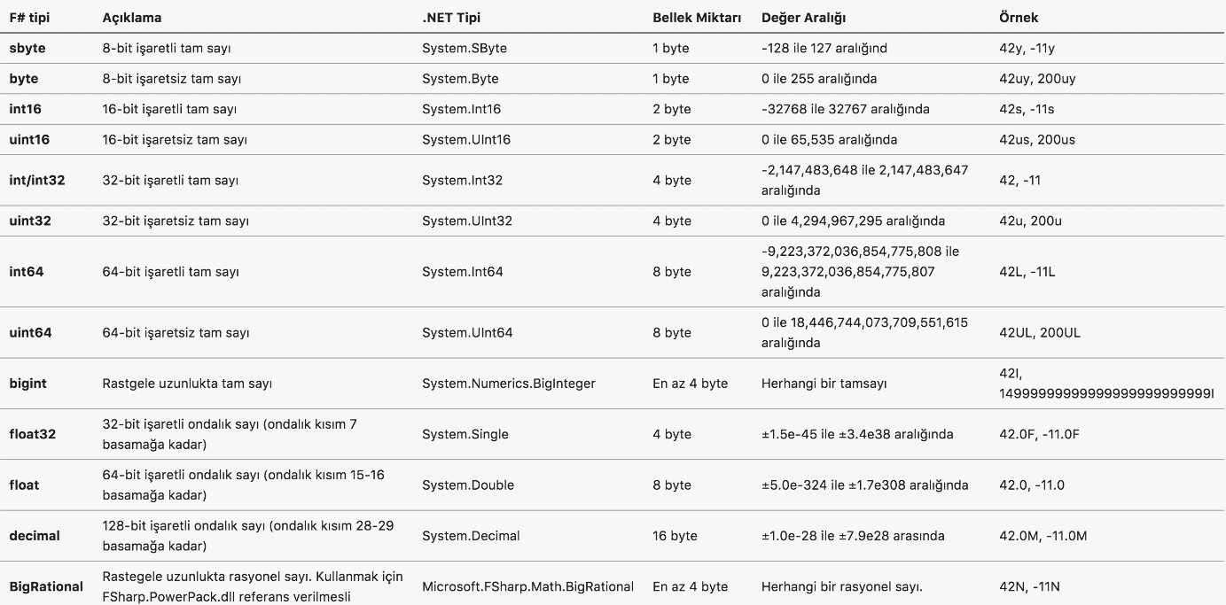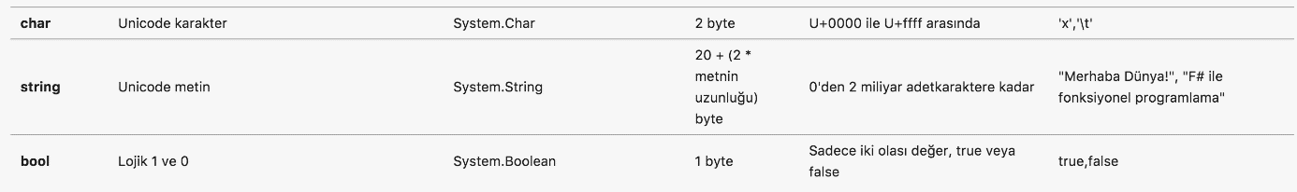

F#'da "let" ile basit değer ifadesi tanımlama formatı şöyledir

let [değer-adı]:[değer-tipi] = [değer]

let sayı:int = 42

let metin:string = "42"

Değer ifadelerinde tip kullanımı opsiyoneldir. Yukarıdaki ifadeler aşağıdaki gibi de yazılabilir, bu durumda F# **tip çıkarsama** (type inference) ile ifadeye verilen değerin tipini otomatik olarak çıkarsar.

let sayı = 42 // sayı değer ifadesinin tipi int olarak çıkarsanır

let metin = "42" // metin değer ifadesini tipi string olarak çıkarsanır

Fonksiyon tanımlarında girdi parametrelerinin ve dönüş değerinin tipi aşağıdaki şablona göre yapılır.

let [fonk-adı] (par1:[par1-tipi]) (par2: [par2-tipi]):[sonuç –tipi] =

let topla (x:int) (y:int): string =

sprintf "%d + %d = %d" x y (x+y)

topla 42 0

Fonskiyon girdi parametrelerinin veya dönüş değerinin tipinin tanımlanması opsiyoneldir. Tipler kullanılmadan yukarıdaki örnek aşağıdaki gibi de yazılabilir. Bu durumda F# parametre tiplerini ve dönüş değerinin tipini kullanılan kodunuzu inceleyerek otomatik olarak tespit eder. Bu davranışa **tip çıkarsama** denir.

let topla x y =

sprintf "%d + %d = %d" x y (x+y)

let topla' (x:int) y =

sprintf "%d + %d = %d" x y (x+y)

let topla'' x (y:int) =

sprintf "%d + %d = %d" x y (x+y)

let topla''' x y : string =

sprintf "%d + %d = %d" x y (x+y)

topla 42 0

topla' 42 0

topla'' 42 0

Fonksiyon girdi paremetrelerini tanımlarken tiplerini de belirtmek isterseniz parametreleri **çift parantez** içine almalısınız. Çift parantez kullanmadan tipleri tanımlarsanız F# derleyicisi tanımınızı farklı bir şekilde yorumlayacaktır.

**İPUCU**

Basit değer ve fonksiyon tanımlarında tipleri kullanmayarak daha okunabilir kod yazılabilir.

F#'da sayısal değer alan ifadeler 2'lik (binary), 8'lik (octal) ve 16'lık (hexadecimal) sayı tabanlarını kullanılarak aşağıdaki şablonlara kullanılarak da tanımlanabilir.

// 2'lik (binary) ifade formatı

let değer_ifades = 0b[0 veya 1]

// 8'lik (ocatl) ifade formatı

let değer_ifades = 0o[0..7]

// 16'lık (hexadecimal) ifade formatı

let değer_ifadesi_adı = 0x[0..1 A..F]

Aşağıdaki örneğimizde farklı sayı tabanlarında değerleri nasıl tanımlayabileceğinizi inceleyebilirsiniz.

(* 03_2_02.fsx *)

// 2'lik (binary) olarak 29

let ikilik = 0b11101

// 8'lik (ocatl) olarak 29

let değer_ifades = 0o35

// 16'lık (hexadecimal) olarak 29

let değer_ifadesi_adı = 0x1D

**Artimetik İşlemler**

F#'da yer alan 16 basit veri tipinden 9'u sayısal değerleri tarif etmek için kullanılan tiplerdir. Bu sayısal veri tiplerini ve aşağıdaki artimetik operatörleri kullanarak F# ile aritmetik işlemler yapabilirsiniz.

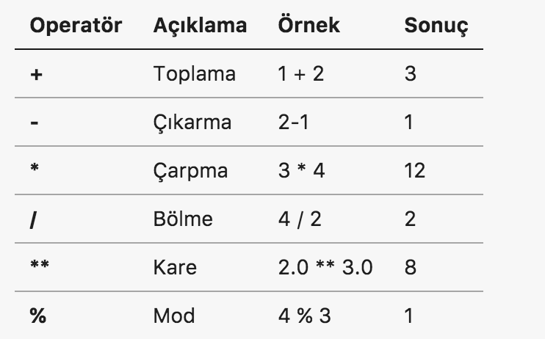

Artimetik operatörler ile işlem yapılırken değer aşımı durumu F# tarafından kontrol edilmez, bu nedenle herhangi bir hata almazsınız. Değer aşımı durumunu şöyle tanımlayabiliriz; örneğin 127y değerine sahip 8-bit işaretli bir tam sayıya 1y eklediğinizde 8-bit işaretli tam sayılar aralığında pozitif üst limit 127y olduğu için sonuç 128y olamaz. Üst limit aşımında sonuç negatif olacak alt limit aşımında ise sonuç pozitif olacaktır. Değer aşımı sadece toplama ve çıkarma işlemleri için değil aynı zamanda diğer artimetik işlemler için de geçerlidir.

Bu durum sayıların 2'li sayı sistemindeki ifade şeklie ve 2'li sayı sistemi aritmetiğinin doğal sonucudur. Şöyle ki; 8-bit işaretli tam sayılar 2'li sayı sisteminde 8 bit ile temsil edilirler. Ancak bu 8 bit'den en soldaki 1. bit işaret bitidir. Pozitif sayılar için bu işaret bitinin değeri 0, negatif sayılar için de 1 olmalıdır. Buna göre

* 127y = 01111111, soldan ilk bit 0
* -128y = 10000000, soldan ilk bit 1

Aşağıda bu sonucun nasıl oluştuğu basit artimetik adımları şeklinde verilmektedir

2'li sayı sistemi aritmetiğinde 1 + 1 = 2 -> sonuç 0 elde var 1  
10'lu sayı sistemi aritmetiğinde 1 + 9 = 10 -> sonuç 0 elde var 1

**Pozitif yönde aşım** 127y = 01111111  
 1y = 00000001  
+ ----------------  
 10000000 (-128) En soldaki bit işaret biti; 1 ise sayı negatif

**Negatif yönde aşım**-128y = 10000000  
-1y = 11111111  
+ ----------------  
 01111111 (127) En soldaki bit işaret biti; 0 ise sayı pozitif  
  
En soldaki 1 + 1 = 0 elde var 1 ancak temsil 8 bit ile yapıldığı için eldeyi solda aktarabileceğimiz basamak kalmaz, bu nedenle elde değeri göz ardı edilir.

(* 03_2_03.fsx *)

// 8-bit işretli tam sayı -128 ile 127 aralığında değer alabilir

let sonuç1 = 127y + 1y // Sonuç -128y

let sonuç2 = -128y + (-1y) // Sonuç 127y

// 32 bit işaretli tam sayı -32768 ile 32767 aralığında değer alabilir

let sonuç3 = 32767s + 1s // Sonuç -32768s

let sonuç4 = -32768s + (-1s) // Sonuç 32767s

// Çarpma işleminde aşım

let sonuç5 = -128y * 3y // Sonuç -128y

// 2'li sayı düzeninde ifadeler ve aşım

let a = 0b01111111y // 127y

let b = 0b00000001y // 1y

let sonuç6 = a + b // -128y

let a' = 0b10000000y // -128y

let b' = 0b11111111y // -1y

let sonuç7 = a' + b' // 127y

Toplama, çıkarma, çarpma, bölme, kare alma ve mod alma operatörlerine ilave olarak F# standart kütüphanesinde matematiksel işlemlerde kullanabileceğiniz aşağıdaki fonksiyonlar da yer alır.

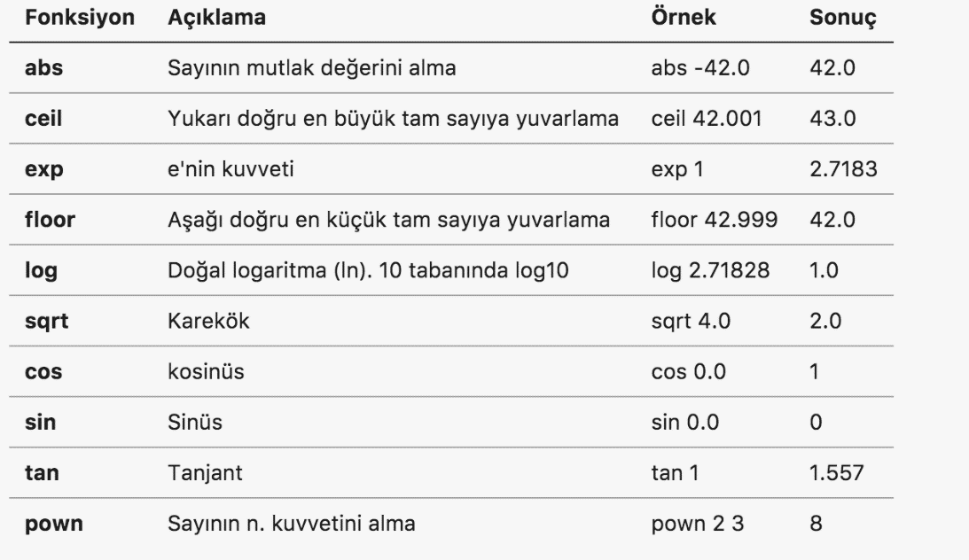

**İPUCU**

Daha gelişkin matemtiksel fonksiyonlara ihtiyacınız varsa .NET platformu için açık kaynaklı olarak geliştirilen ve F# ile de kullanabileceğiniz [Math.NET](https://numerics.mathdotnet.com) kütüphanesine göz atabilirsiniz.

**Tipler Arası Dönüşüm**

F# güvenli tipli (safe type) bir dildir, bunun bir sonucu olarak;

* Her değerin tipi doğrudan veya tip çıkarsama ile derleme anından bilinmelidir.
* Tipler arasındaki dönüşümler açık açık belirtilmelidir.

Diğer bazı dillerde olduğu gibi F# derleyicisi, formel olarak bazı koşullarda yapabilecek olsa bile, derleme anında basit veri tipleri arasında otomatik dönüşüm yapmaz. Örneğin 32 bit işaretli bir tam sayıyı girdi olarak alan bir fonksiyona 8 bit işaretli bir tam sayıyı girdi olarak doğrudan göndermezsiniz.

(* 03_2_04.fsx *)

let kare x = x * x

let sayı = 2y

// Aşağıdaki kullanım hatalı

// F# tip çıkarsama mekanizması kare fonksiyonun girdi olarak 32 bit

// işaretli tam sayı beklediğini çıkarsadı

let sonuç = kare sayı

// Doğru kullanım

// Tip çıkarsama doğruSayı değerinin tipini int olarak çıkarsadı

let doğruSayı = 2

let sonuç = kare doğruSayı

// Fonksiyon parametresinin tipini sbyte olarak doğrudan tanımlıyoruz

let kare' (x:sbyte) = x * x

let sonuç' = kare' sayı

// 8 bit işaretli sayıyı 32 bit işaretli sayıya çevirerek kullanım

let sonuç'' = kare (int sayı)

// 64 bit işaretli tam sayı

let büyükSayı = System.Int64.MaxValue - 1L // 9223372036854775806L

// 64 bir işaretli tam sayı olan büyükSayı değerini

// 32 bit işaretli tam sayıya çevirmek istediğimizde

// değer aşımı meydana gelir

let intSayı = int büyükSayı // -2

F# basit veri tipleri arasındaki dönüşüm işlemlerini sizin kodlamanızı bekler. Tip dönüşümü yaparken, özellikle sayısal tipler için, bölümün başındaki tabloda verilen değer aralıklarını kontrol etmelisiniz. Kaynak tip ile hedef tip aralıkları uyumlu değilse kaynak tipteki bir değer hedef tipteki geçerli aralığın dışında kalabilir. Değer uyumsuzluğu durumunda ise değer aşımı oluşur.

Aşağıdaki tabloda basit tipler arasındaki dönüşümler için kullanılan fonksiyonlara yer verilmiştir

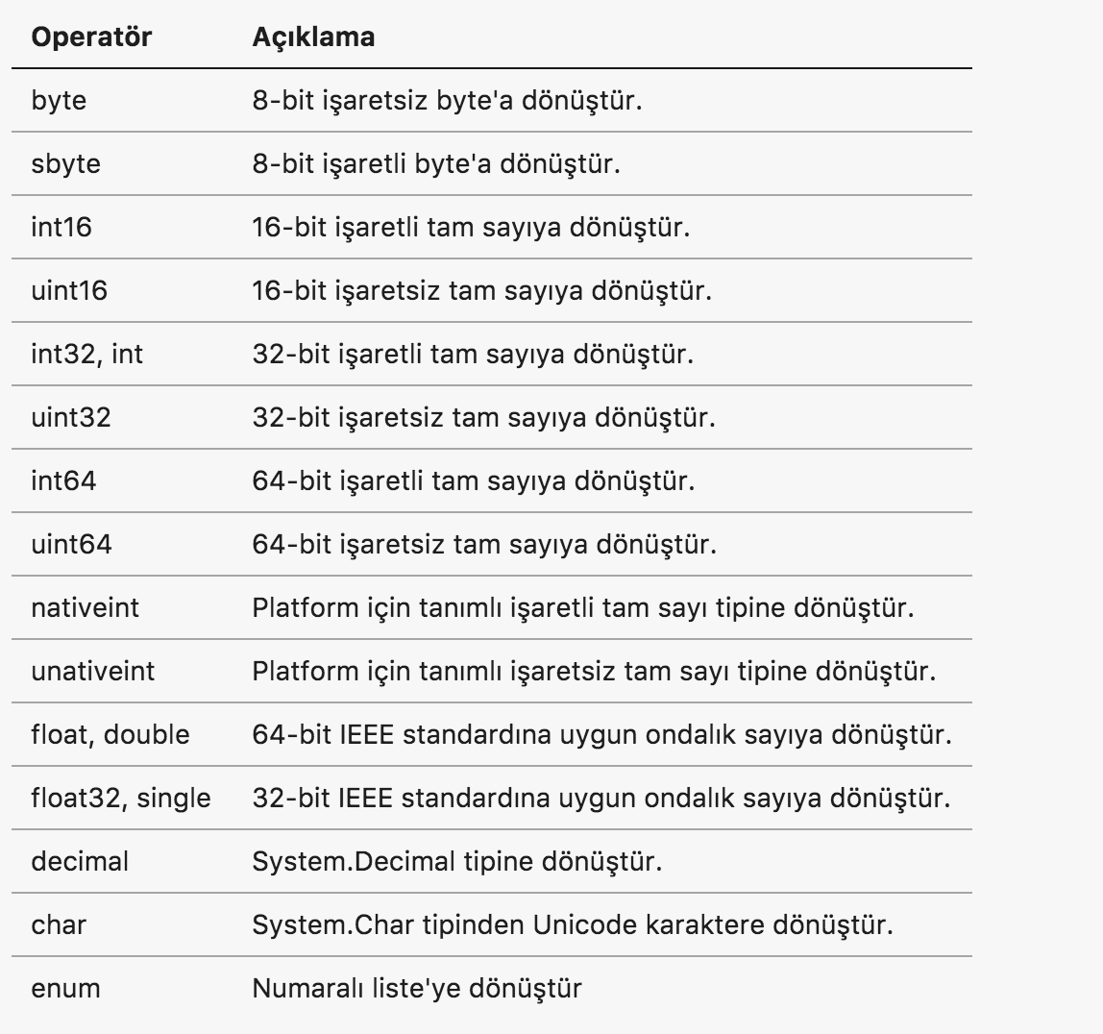

(* *3_2_4a.fsx *)

// işaretsiz byte

let sayı1= 42y

//işaretli byte

let sayı2 = byte sayı1

// 16-bit işaretli tam sayı

let sayı3 = int16 sayı1

// 16-bit işaretsiz tam sayı

let sayı4 = uint16 sayı1

// 32-bit işaretli tam sayı

let sayı5 = int sayı1

// 32-bit işaretli ondalık sayı

let sayı6 = float32 sayı1

// 64-bit işaretsiz ondalık sayı

let sayı7 = float sayı1

// Karakter sayısal koddan karakter elde etme

let char1 = char sayı1

Değer aşımlarının F# tarafından kontrol edilmesini ve aşım durumunda hata üretilmesini istiyorsanız F# standart kütüphanesinde yer alan **Checked** modülünü kullanmalısınız. Bu modülü kullanmak için kaynak kodu dosyanızın başında **open Checked** ifadesini yazmanız yeterlidir. Bu satırdan sonraki kod satırlarınız için **Checked** modülü içindeki artimetik operatör ve tip dönüşüm fonksiyonları kullanılır.

Aşağıdaki örneği çalıştırdığınızda Check modülü open ile açılmadan önce yapılan tip dönüşümü işleminin değer aşımı olmasına rağmen istisna fırlatılmadığını, Checked modülü open ile açıldıktan sonraki tip dönüşüm işleminin değer aşımı durumunda otomatik olarak istisna fırlatılmasına neden olduğunu görebilirsiniz.

(* 03_2_4b.fsx *)

open System

// İşaretsiz 16-bit tam sayı maksimum değeri 65,535

let işaretsiz_16_bit = UInt16.MaxValue

// İşaretli 16-bit tam sayıya dönüştürelim

// Değer aşımı nedeni ile sonuç -1s olacaktır.

// Çünkü, işaretsi 65,535 değeri işaretli tam sayı aralığı dışında

let işaretli_16_bit = int16 işaretsiz_16_bit

// Checked modülü erişime açılıyor

open Checked

// İstisna fırlatılır!

// İşaretsiz 65,535 değeri işaretli değer aralığının dışında

let işaretli_16_bit_checked = int16 işaretsiz_16_bit

**Karşılaştırma ve Eşitlik**

Sayısal değerleri eşittir, eşit değildir, büyüktür, büyük eşittir,küçüktür ve küçük eşittir operatörleri ve **compare** standart kütüphane fonksiyonu ile karşılaştırabilirsiniz. Karşılaştırma operatörlerinin işlem sonucu her zaman **true** veya **false** mantıksal değerine eşittir. **compare** fonksiyonun dönüş değeri eşitlik durumunda 0, ilk girdi parametresi ikinciden küçük ise -1, ilk girdi parametresi ikinciden büyük ise 1 olur. Aşağıdaki tabloda eşitlik ve karşılaştırma operatörleri verilmektedir.

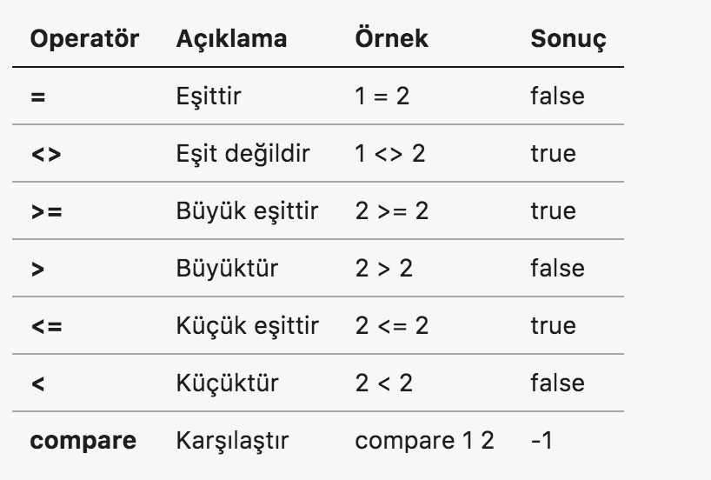

(* 03_2_4c.fsx *)

// Operatörler ile karşılaştırma

let kırkİkiİleKarşılaştır x =

if x > 42 then

printfn " %d > 42" x

else if x < 42 then

printfn " %d < 42" x

else

printfn " %d = 42" x

// compare fonksiyonu ile karşılaştırma

let kırkİkiİleKarşılaştır' x =

let sonuç = compare x 42

if sonuç = 0 then

printfn " %d = 42" x

else if sonuç = 1 then

printfn " %d > 42" x

else

printfn " %d < 42" x

kırkİkiİleKarşılaştır 43

kırkİkiİleKarşılaştır 41

kırkİkiİleKarşılaştır 42

kırkİkiİleKarşılaştır' 43

kırkİkiİleKarşılaştır' 41

kırkİkiİleKarşılaştır' 42

**Bit Manipülasyonu**

Sayısal veri tipinden değerleri bit seviyesinde ağıdaki operatörleri kullanarak değiştirilebilir. Buna bit manipülasyonu denir.

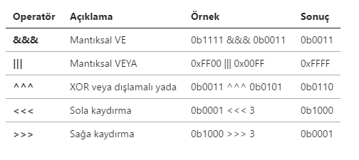

(* 03_2_4d.fsx *)

// VE

let sonuç1 = 0b1111 &&& 0b0011

// VEYA

let sonuç2 = 0xFF00 ||| 0xFFFF

// XOR

let sonuç3 = 0b0011 ^^^ 0b0101

// SOLA KAYDIR

let sonuç4 = 0b0001 <<< 3

// SAĞA KAYDIR

let sonuç5 = 0b1000 >>> 3

**Mantıksal Değerler**

F#'da mantıksal 1 ve 0 değerlerini tanımlamak için **bool** tipi kullanılır. Bool tipi **true** veya **false** şeklinde 1 bitlik iki değerden birini alabilir. Mantıksal **bool** tipindeki değerler ile VE, VEYA ve DEĞİL operatörleri kullanılarak **Bool Cebri** işlemleri yapılabilir.

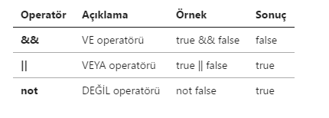

Aşağıdaki kod örneğinde VE, VEYA ve DEĞİL operatörlerinin iki değeri karşılaştırmak için nasıl kullanıldığını görebilirsiniz.

(* 03_2_4e.fsx *)

// VE

let ikisiDeKırkİkidenBüyük x y = (x > 42) && (y > 42)

// VEYA

let enAzBiriKırkİkidenBüyük x y = (x > 42) || (y > 42)

// DEĞİL

let ikisiDeKırkikidenBüyükDeğil x y =

not ( (x > 42) && (y > 42) )

ikisiDeKırkİkidenBüyük 43 44

ikisiDeKırkİkidenBüyük 42 43

enAzBiriKırkİkidenBüyük 40 43

enAzBiriKırkİkidenBüyük 40 41

ikisiDeKırkikidenBüyükDeğil 40 41

ikisiDeKırkikidenBüyükDeğil 43 44

**BİLGİ**

Bir teoriye göre evrendeki tüm karmaşık sistemler sadece mantıksal VE, VEYA ve DEĞİL gibi basit devreleri kombine edilerek oluşturulabilir.

**Karakterler**

F#, karakter veri tipi desteği için .NET'in sağladığı imkanları kullanır. Karakterlerin tipi **char** olarak tanımlanır veya çıkarsanır. .NET'de karakterler 2 byte'lık unicode değerler olarak UTF-16 formatında ifade edilir. Basılabilir herhangi bir karakter tek tırnak çifti (**' '**) içinde yazılarak karakter değeri tanımlanır. Alternatif olarak tek tırnak çifti içine yazmak istediğiniz karakterin unicode kodunu yazarak da tanımlama yapılabilir.

**İPUCU**

Karakterlerin unicode ifadeleri ve UTF-8, UTF-16 ve UTF-32 gibi kodlama yöntemleri kitabın kapsamı dışında olduğu için bu konudaki ayrıntılara girmiyoruz. Ancak, isterseniz unicode karakter kodlarını <https://unicode-table.com> adresinden inceleyebilirsiniz.

(* 03_2_05.fsx *)

let üHarfi = 'ü'

let sesliHarfler = ['a';'e';'ı';'i';'o';'ö';'u';'ü']

let üHarfiUnicode = '\u00FC'

let sesliHarflerUnicode = ['\u0061';'\u0065';'\u0131';'\u0069';'\u006F';'\u00F6';'\u0075';'\u00FC']

Alfabetik karakterler ilave olarak ASCII kod tablosunda kontrol karakteri olarak tanımlanan tab, yeni satır, satır başı gibi özel karakterler ile tek tırnak ('), çıft tırnak (") ve geri bölü (\) gibi F# dilinde özel anlamı olan karakterler de başlarına geri bölü (\) koyarak kullanılabilir.

(* 03_2_06.fsx *)

let tekTırnak = '\''

let çiftTırnak = '\"'

let geriBölü = '\\'

let tab = '\t'

let yeniSatır = '\n'

let satırBaşı = '\r'

printfn "tek tırnak %c, çift tırnak %c" tekTırnak çiftTırnak

// 'a' karakterinin sayısal unicode değeri

// int dönüşüm fonksiyonu kullanılarak elde edilir

let a = int 'a'

// 'a' karakterinin 8 bitlik işaretsiz sayı karşılığı

// karakter tanımının sonuna B koyarak elde edilir

let bitmap = 'a'B

**İPUCU**

Bir karakterin sayısal karşılığını görmek için tip dönüşüm fonksiyonları kullanılabilir. Örneğin **let a = int 'a'** ifadesi ile "a" harfinin unicode kod tablosundaki sayısal karşılığı elde edilir. Ayrıca **let a = 'a'B** ifadesindeki gibi karakterin sonuna "B" tip tanımlayıcısını ekleyerek "a" harfinin 8 bit işaretsiz tam sayı karşılığı olan değeri bulabiliriz.

**Metinler**

F#'da metin değerlerini ifade etmek için çift tırnak çiftini (**" "**) kullanırız. Metin değerlerinin tipi **string** olarak ifade edilir. Çift tırnak çifti arasına yazılan tüm karakterler bir metin oluşturur. Metinler için UTF-16 unicode kodlama yöntemi kullanılır. Metin oluşturmak için tüm alfabetik karakterler ve kontrol karakterleri kullanılabilir.

(* 03_2_07 *)

// Çift tırnak ile metin tanımlama, unicode ve kontrol karakterleri

let metin1 = "F# ile fonksiyonel programlama"

let metin2 = "ali özg\u00FCr"

// Çıktı

// ali özgür

let metin3 = "\'Kitap Adı\' F# ile FP\n \"Yazar\" Ali Özgür"

// Çıktı

(*

'Kitap Adı' F# ile FP

"Yazar" Ali Özgür

*)

Çift tırnak çiftine ilave olarak F#'da çift tırnak üçlüsü çifti (**""" """**) de metin değerleri tanımlamak için kullanılabilir. Bu alternatif kullanım sayesinde metin değerinin içindeki çift tırnak (") ve tek tırnak (') karakterleri geri bölü kullanmadan yazılabilir.

// Çift tırnak üçlüsü ile metin değeri tanımlama

let metin4 = """ "Kitap Adı" F# ile FP, 'Yazar' Ali Özgür """

// Çıktı

// "Kitap Adı" F# ile FP, 'Yazar' Ali Özgür

Çok uzun metinler tek satıra yazmak yerine birden fazla satır kullanarak da tanımlanabilir. Bu kullanım yönteminde metin normal olarak çift tırnak ikilisi veya çift tırnak üçlüleri arasına yazılır ve her satırın sonuna geri bölü **\** karekteri konularak bir sonraki satırdan metne devam edilir. Çıktı oluşturulurken **\** konulan satırdan sonra boşluk karakterleri göz ardı edilerek birden fazla satıra yayılmış olan metin tek satırda birleştirilir.

// Çok satıra yayılmış metin

let çokSatırlıMetin = " 1, \

2, \

3, "

// Çıktı

// 1,2,3

Diğer bir alternatif metin tanımlama yöntemi **verbatim** (motomot) metinlerdir. Verbatim metin tanımlamak için metnin başlangıcını ifade eden çift tırnak çiftinin önüne **@** karakteri konulur. Verbatim kelimesinin Türkçe karşılığından da anlaşılacağı üzere verbatim metinler ile kontrol karakterlerini ile ifade etmeden birebir kullanabilirsiniz.

// Verbatim metin

let metin5 = @"Yazar \ Ali Özgür. Kontrol karakterleri \r \n \t \\"

// Çıktı

// Yazar \ Ali Özgür. Kontrol karakterlerimiz şunlar \r \n \t \\

## 3.3 Fonksiyonlar

Fonksiyonlar F#'in temelini oluşturan yapılardır. Fonksiyonların bir adı, girdi parametreleri, gövdesi ve çıktısı vardır. F#, fonksiyonların değer olarak kullanılabilmesi, isimsiz fonksiyonlar, fonksiyon girdi değerlerinin kısmi uygulanması ve fonksiyon kompozisyonu gibi fonksiyonel programlamanın özünü oluşturan işlemleri destekler.

F#'da fonksiyon tanımı basit değer ifadelerinde olduğu gibi "let" anahtar sözcüğü kullanılarak aşağıdaki formata uygun olarak yapılır

let [fonksiyon-adı] [param1] [param2] ... [param-N]=

[fonksiyon-kodu]

// Örnek fonksiyon tanımı

let topla x y =

x + y

Örneğimizde

* topla : fonksiyonun adı
* x ve y : fonksiyonun girdi parametreleri
* x + y : fonksiyonun kodu yani gövdesi
* x + y ifadesinin sonucu : fonksiyonun çıktısı

Fonksiyon tanımı yapılırken girdi parametrelerinin ve çıktının tipinin tanımlanmasına genel olarak gerek duyulmaz, çünkü F# **tip çıkarsama** mekanizması sayesinde bu tipleri otomatik olarak çıkarsayabilir. Ancak, tipler kullanılmak istenirse fonksiyon tanımı aşağıdaki formata uygun olmalıdır.

let [fonksiyon-adı] ([param1:tip]) ... ([param-N:tip]) : [çıktı-tipi] =

[fonksiyon-kodu]

// Örnek fonksiyon tanımı

let topla (x:int) (y:int) : string =

sprintf "x + y = %d" (x+y)

Fonksiyon tanımı yapılırken tiplerin kullanımı opsiyoneldir. Örneğin girdi parametrelerinden sadece birkaçının tipi tanımlanabilir veya girdi parametre tipleri tanımlanmadan sadece çıktının tipi tanımlanabilir.

let topla (x:int) y : string =

sprintf "x + y = %d" (x+y)

let topla' x y : string =

sprintf "x + y = %d" (x+y)

F#'da bir fonksiyonun çıktısını döndürmek için diğer bazı dillerde olduğu gibi **return** benzeri bir anahtar kelime kullanımına ihtiyaç duyulmaz. Fonksiyonların çıktısı her zaman fonksiyon gövdesindeki son ifadenin değeridir.

let toplaVeÜçEkle x y =

let yerel_değer = 3

// Fonksiyon çıktısı, fonksiyon gövdesindeki son ifade

x + y + yerel_değer

Fonksiyonların çıktısı her zaman gövdesindeki son ifade ise çıktısı olmayan ve sadece yan etkisi için tasarladığımız fonksiyonların çıktısı ve çıktı tipi ne olur? Bu tür durumlarda **unit** adı verilen özel bir tip kullanılır. Bu tip C,C++,C# ve Java gibi dillerdeki **void** tipine çok benzer.

**unit** tipinden bir değer ifade etmek için boş çift parantez **()** kullanılır.

let toplaVeSadeceBas x y =

let toplam = x + y

printfn " İşlem sonucu x + y = %d" toplam

()

Yukarıdaki fonksiyon gövdesinde son ifade **()** olduğu için fonksiyonun çıktısı unit tipinden olacaktır. Aslında **()** ifadesi kaldırıldığında **printfn** ifadesi de unit tipinden bir değer döndürdüğü için dolaylı olarak toplaVeSadeceBas fonksiyonunun dönüş tipi de unit olur.

Fonksiyon gövdesindeki son ifadenin dönüş değerini kullanmadan fonksiyonun **unit** dönmesini sağlamak için F# standart kütüphanesi ile gelen **ignore** fonksiyonunu kullanılır.

// ignore normal fonksiyon olarak kullanımı

let topla x y =

ignore (x+y)

// ignore |> operatörü ile kullanımı

let topla' x y =

x + y |> ignore

// Alternatif yazım

let topla'' x y =

let m = x + y

()

// Hatalı yazım

let topla''' x y =

x + y

()

Örneğimizde **x + y** ifadesi hesaplanmasına ve int tipinde çıktı vermesine rağmen sonuç **|>** operatörü ile **ignore** fonksiyonuna aktarılır. Bu durumda fonksiyon gövdenizdeki son ifade **ignore** fonksiyonu çağırısıdır ve dönüş değeri **unit** tipindendir.

**Fonksiyonların İmzası**

Bir fonksiyonun imzası fonksiyonun parametre ve çıktı tiplerini tanımlamak için kullanılır. F#'da **->** simgesi fonksiyonları matematiksel açıdan ele aldığımız bölümde tanımını yaptığımız **Tanım Kümesi**'nden **Değer Kümesi**'ne olan dönüşümü simgelemek için kullanılır. F# derleyicisinin veya etkileşimli yorumlayıcısını (FSI) çıktılarında fonksiyon imzaları aşağıdaki formata uygun olarak gösterilir.

val fonksiyonAdı : tanım_kümesi -> değer_kümesi

// Tek parametreli fonksiyon

let kare x = sprintf "Karesi %f" (x**2.0)

// Çok parametreli fonksiyon

let topla x y = sprintf "Karesi %f" (x + y)

Yukarıdaki kod örneğinde ilk fonksiyon tanımını seçip Alt+ENTER kombinasyonu ile FSI'ya gönderdiğinizde

**val kare : x:float -> string** şeklinde bir çıktı alacaksınız.

Bu çıktı şu şekilde okunur; **kare** fonksiyonu **x** isimli **float** tipinden bir girdi parametresi alıp **string** tipinden bir çıktı üretir.

İkinci fonksiyon tanımı için ise

**val topla : x:float -> y:float -> string** şeklinde bir çıktı üretilir. Dikkat ederseniz girdi parametre sayısının artması imzada önemli bir değişikliğe neden olmadı, ifadenin soluna sadece ilave bir parametre tanımı eklendi.

**KURAL**

Bu iki örneği genelleştirecek olursak; fonksiyon imzalarının en sağındaki tip fonksyionun çıktısının tipini gösterir, ifadenin solundaki diğer tipler ise girdi parametrelerini gösterir.

Şimdi gelin biraz daha karmaşık bir fonksiyon imzası örneği olarak **List.map** ifadesini FSI'da çalıştırdıktan sonra ürettiği çıktıyı inceleyelim. Çıktı olarak

val it : (('a -> 'b) -> 'a list -> 'b list)

şeklinde bir fonksiyon imzası ile karşılaşırsınız. Bu imzayı sağdan sola şöyle okuruz; List.map öyle bir fonksiyondur ki

* En sondaki **'b list** ifadesine istinaden; çıktı olarak 'b tipinden elemanlar içeren bir liste döndürür
* **('a -> 'b)** ifadesine istinaden; ilk girdi paremetresi olarak 'a tipinden girdi alıp 'b tipinden çıktı üreten bir fonksiyon tipinde değer
* **'a list** ifadesine istinaden; ikinci girdi parametresi olarak ise 'a tipinden değerler içeren bir liste alır

Fonksiyon imzalarında fonksiyon tipinden parametreler çift parantez ile gruplanarak gösterilir.

**İPUCU**

Bir fonksiyonun girdi parametre sayısı imza ifadesindeki **->** simgesi sayısı kadardır. **->** simgeleri sayılırken () ile gruplanmış fonksiyon tipi ifadelerindeki **->** simgeleri sayılmaz.

**Değer Tipi Olarak Fonksiyonlar**

F#'da ve diğer tüm fonksiyonel programlama dillerinde fonksiyonler birinci sınıf vatandaştırlar ve diğer basit ve karmaşık tipler gibi değer ifadelerinde tip olarak kullanılıp fonksiyonların girdisi veya çıktısı olarak tanımlanabilirler.

Fonksiyon tipli bir değer ifadesi tanımlamak için bir önceki başlıkta ayrıntılı bir şekilde ele aldığımız fonksiyon imzalarının formatına çok benzeyen aşağıdaki format kullanılır.

**let** [değer-adı] : [tanım-kümesi] **->** [değer-kümesi] =

Aşağıdaki örneğimizde **birArttır** isimli bir fonksiyon tanımlıyoruz. Bu fonksiyonun ilk parametresi string tipinden girdi alan ve hiçbirşey (unit) döndüren bir fonksiyon (string **->** unit tanımına istinaden) ikinci parametresi de x isimli int tipinden bir değer. Fonksiyonun gövdesinde toplama ifadesinden önce ve toplama yapıldıktan sonra **loglayıcı** fonksiyonu çağırılarak loglama yapılır.

(* 03_3_02.fsx *)

let birArttır (loglayıcı: string->unit) x =

loglayıcı "İşleme başladım"

let s = x + 1

loglayıcı "İşlem tamam"

s

let ekranaLogla (x:string) =

printfn "Log : %s" x

let dosyayaLogla (x:string) =

// Dosyaya loglama kodu

()

birArttır ekranaLogla 42

birArttır dosyayaLogla 42

**birArttır** fonksiyonun **loglayıcı** fonksiyonunu parametre olarak almasındaki tasarımsal amaç fonksiyon kodunu değiştirmeden farklı loglama mekanizmalarının parametre olarak geçilebilen fonksiyonlar ile desteklenebilmesidir. Bu amaca uygun olarak **ekranaLogla** ve **dosyayaLogla** isimli iki fonksiyon tanımlanıyor. Bu fonksiyonların imzası (aslında tipi de denilebilir) **string -> unit** şeklinde olup **birArttır** fonksiyonun ilk parametresi olarak kullanılmaya uygundur.

Fonksiyon tiplerinin nasıl tanımlandığını ve kullanıldığını öğrendiğimize göre standart kütüphanedeki List modülü içinde bulunan **map** fonksiyonunu kendimiz oluşturmayı deneyelim. List.map fonksiyonun imzası şöyledir;

val it : (('a -> 'b) -> 'a list -> 'b list)

Bu imzaya göre List.map fonksiyonu sonuç olarak yeni bir liste döndürür ve ilk parametre olarak da bir fonksiyon alır. Bu imzada henüz değinmediğimiz tek konu **'a** ve **'b** şeklindeki ifadeler. Şimdilik bu ifadelerin **herhangi bir tip** veya **jenerik bir tip** anlamına geldiğini bilmeniz yeterlidir.

(* 03_3_03.fsx *)

// Prosedürel yaklaşım

let map (f:'a->'b) (liste : 'a list) : 'b list =

let sonuç = seq{for x in liste -> (f x)}

sonuç |> List.ofSeq

[1..10] |> map (fun x -> x * x)

// Öz yinelemeli fonksiyon kullanımı ile daha fonksiyonel bir yaklaşım

let rec map' (f:'a->'b) (liste : 'a list) : 'b list =

match liste with

| [] -> []

| baş::geriKalanlar -> (f baş) :: (map' f geriKalanlar)

[1..10] |> map' (fun x -> x * x)

Yukarıdaki örneğimizde **map** fonksiyonu

* **'a->'b** imzasına sahip ve **f** isimli bir fonksiyonu ilk parametre olarak alır.
* İkinci parametre **liste** isimli ve tipi **'a list** ('a herhangi bir tipte değer barındıran liste) olan bir değer
* Çıktısı ise **'b list** tipinden bir değerdir

Fonksiyonun gövdesinde **liste** içindeki tüm değerler için **f** fonksiyonu çalıştırılır ve **f** fonksiyonunun çıktısının tipinde ('b) değerler barındıran yeni bir liste döndürülür.

**Parametresiz Fonksiyon Tanımları**

F#'da girdi parametresi almayan fonksiyonları tanımlarken çok dikkatli olmalısınız. Programlama dillerinin çoğunda girdi parametresi almayan bir fonksiyon oluştururken basitçe parametrelerin tanımlanmaması yeterlidir. Ancak, F#'da parametresiz fonksiyonlar oluşturulurken **unit** tipinden en az bir girdi parametresi tanımlanmalıdır. Parametresiz fonksiyonlar **fonksiyon_adı()** formatına uygun olarak unit tipinin değeri olan boş çift parantez ile çağırılmalıdır.

Örneğimizde **kare** ve **ikininKaresiniAl** isimli iki fonkisyon tanımlandığını düşünelim.

let kare x = x * x

let ikininKaresiniAl = kare 2

Örnekteki iki satır Alt+Enter ile FSI'da seçip çalışçalıştırıldığında aşağıdaki gibi bir çıktı göreceksiniz

val kare : x:int -> int

val ikininKaresiniAl : int = 4

İlk ifade fonksiyon ifade formatına uygundur. Ancak, ikinci ifade bir fonksiyon ifadesi değildir. İkinci ifade bir değerin imzasıdır.

Değer imzaları formatı **val değer_ifadesi_adı : değer_tipi = değer** şeklindedir. Değer ifadelerinde fonksiyonel manada tanım ve değer kümeleri arasında bir dönüşüm yapılmadığı için **->** sembolü bulunmaz. Gelin şimdi hatalı olan **ikininKaresiniAl** fonksiyonunu **unit** değerini kullanarak doğru bir şekilde tanımlayalım.

let kare x = x * x

let ikininKaresiniAl() = kare 2

ikininKaresiniAl() // Fonkisyon çağırısı

Bu ifadeleri FSI'da çalıştırdığımızda niyetimize uygun olarak aşağıdaki çıktıyı alırız.

val kare : x:int -> int

val ikininKaresiniAl : unit -> int

val it : int = 4

**ikininKaresiniAl** fonksiyonunu unit değeri **()** kullanmadan FSI kullanarak çağırmayı deneyelim.

ikininKaresiniAl

Yukarıdaki çağrı sonrasında FSI aşağıdaki çıktıyı üretir.

val it : (unit -> int) = <fun:it@7>

Bu çıktı fonksiyon imzasına benziyor ama aynı zamanda değer ifadesi imzasını da andırıyor değil mi? Gerçekte bu ifade bir fonksiyon değerinin ifadesidir, çünkü F#'da fonksiyonlar da birer değer ifadesi olarak kullanılabilir yani dilin birinci sınıf vatandaşlarıdır. Bu ifadede

* **it** otomatik üretilen ve varsayılan bir değerin adını ifade eder.
* **(unit -> int)** ifadesi girdi olarak unit alan çıktı olarak da int döndüren bir fonksiyon tipini belirtir.
* <fun:it@7> ifadesi ise **ikininKaresiniAl** fonksiyonun bellekteki adresini simgeleyen otomatik üretilmiş bir yer tutucu değerdir.

Gördüğünüz gibi F#'da hiç bir girdi parametresi almayan fonksiyonları hem tanımlarken hem de kullanırken çok dikkatli olmalısınız. Aksi durumda derleyicinin veya FSI'in verdiği kriptik hata mesajlarını çözümlemeye çalışarak zaman kaybedebilirsiniz. Daha da kötüsü derleyici veya FSI herhangi bir hata mesajı vermeyeceği için hatalı çalışan kod yazmış olabilirsiniz.

**İsimsiz/Anonim Fonksiyonlar (Lambda İfadeleri)**

Parametre olarak başka bir fonksiyonu alabilen yüksek dereceli fonksiyonları çağırırken basit hesaplamalar için isimsiz fonksiyon ifadelerini parametre olarak kullanabilirsiniz. Bu tür isimsiz fonksiyonlara **anonomi** fonksiyonlar denir.

Anonim fonksiyonlar aşağıdaki formata uygun oluşturulur.

fun [param1] [param2] ... [param-N] **->** [fonksiyon-kodu]

Anonim fonksiyolarda girdi ve çıktı tiplerini tanımlamak normal fonksiyonlarda olduğu gibi opsiyoneldir.

(* 03_3_01.fsx *)

// 1.0 ile 10.0 arasındaki sayıların listesi

let list = [1.0..10.0]

// Kare fonksiyonu

let kare x = x**2.0

// Kare fonksiyonu kullanarak listedeki elemanların karesini alma

list |> List.map kare

// Anonim fonksiyon kullanarak listedeki elemanların karesini alma

list |> List.map (fun x -> x**2.0)

List modülündeki **map** fonksiyonu yüksek dereceli bir fonksiyondur çünkü ilk girdi parametresi olarak başka bir fonksiyon alır ve bu fonksiyonu listenin tüm elemanları için çalıştırır.

## 3.4 Fonksiyonların İleri Seviye Kullanımı

**Fonksiyon İçinde Fonksiyon Tanımı**

F#, fonksiyonlarınızın içinde yerel fonksiyonlar tanımlamanıza izin verir. Bu tür fonksiyon tanımlarına **iç içe fonksiyon** veya **yerel fonksiyon** (nested function) denir. İç içe tanımlanan fonksiyonlar doğrudan kabuk fonksiyonun girdi parametrelerine ve kabuk fonksiyon içinde tanımlı yerel değer ifadelerine erişebilirler.

Bir fonksiyon içinde tekrar eden ve sadece o fonksiyona özgü kodu yerel bir fonksiyon olarak tanımlayabiliriz. F# dil seviyesinde bize sunduğu bu imkanı aslında arka planda derleyici seviyesinde kendisi de otomatik olarak kullanır. Şöyle ki; F#'da derleyici seviyesinde tüm fonksiyonlar tek parametreli fonksiyonlar olarak yeniden düzenlenir. Tanımladığımız birden fazla parametreli fonksiyonlar derleyici tarafından tek parametreli kabuk bir fonksiyon ve bunun içinde yer alan birden fazla yerel fonksiyon olarak yeniden organize edilip o şekilde derlenir. Bu reorganizasyon yeteneğini mümkün kılan ise iç fonksiyonların kabuk fonksiyonun tüm parametre ve yerel değerlerine erişebiliyor olmasıdır.

(* 03_3_04.fsx *)

// küp fonksiyonu ana fonksiyonumuz

let küp x =

// küp içinde kare isimli yerel bir fonksiyon tanımlıyoruz

let kare() =

printfn "Yerel fonksiyon : Kare hesaplanıyor"

x * x

printfn "Ana fonksiyon : Küp hesaplanıyor"

// yerel küp fonksiyonunu ana fonksiyon içinden çağırıyoruz

kare() * x

küp 2

//Hatalı kullanım, kare fonksiyonu küp içindeki yerel bir fonksiyon

kare()

Yukarıdaki örneğimizde **küp** fonksyionu içinde **kare** isimli parametresiz bir fonksiyon tanımlayıp **küp** içinden bunu kullanıyoruz. Yerel bir fonksiyon olan **kare** fonksiyonunu ana fonksiyon olan **küp** dışındaki bir kod alanında kullanamayız.

**Currying**

**Currying** teriminin tam olarak Türkçe bir karşılığı yok, çünkü bu terim fonksiyonel programlama dillerinin ortaya çıkmasına ve gelişmesine önemli katkıları olan ünlü matematikçi **Haskell Curry**'nin anısına ortaya atılmış bir terimdir. Currying denilen yöntem istisnasız tüm fonksiyonel programlama dilleri tarafından hem dil hem de derleyici/yorumlayıcı seviyesinde uygulanan bir yöntemdir.

Bu yöntem aşağıdaki prensipler sayesinde mümkündür.

1. Çok parametreli fonksiyonlar tek parametreli ana bir fonksiyon ve iç içe geçmiş tek parametreli fonksiyonlar olarak düzenlenebilir
2. Fonksiyonlar başka fonksiyonlara girdi parametresi olarak geçilip çıktı olarak döndürülebilir
3. Yerel fonksiyonlar ana fonksiyonun parametrelerine erişebilir
4. Ana fonksiyonun çıktısı tek parametre alan yerel bir fonksiyon olabilir

Aşağıdaki örneğimizde iki parametreli bir fonksiyonun Currying yöntemi ile nasıl ifade edildiğini görebilirsiniz.

(* 03_3_05.fsx *)

// İki parametreli fonksiyon tanımı

let ikiDeğeriEkranadaGöster x y =

printfn "Değerler x=%d, y=%d" x y

// Test

ikiDeğeriEkranadaGöster 1 2

// Tek parametreli fonksiyon olarak tanımlama

let tekDeğeriEkrandaGöster x =

// Yerel fonksiyon

let _ikiDeğeriEkrandaGöster y =

printfn "Değerler x=%d, y=%d" x y

// Yerel fonksiyonu ana fonksiyonun çıktısı olarak dön

_ikiDeğeriEkrandaGöster

// Test

// Aşağıdaki ifadenin sonucu (int->unit) imzalı bir fonksiyon

// 1 parametresi tekDeğeriEkrandaGöster çıktısı olan fonksiyona gömülür

let ikiDeğeriEkrandaGöster' = tekDeğeriEkrandaGöster 1

// ikiDeğeriEkrandaGöster' tek parametre alan bir fonksiyon

// 2 parametresi ile çağırırsak sonuç ikiDeğeriEkranadaGöster ile aynı olur

ikiDeğeriEkrandaGöster' 2

Yukarıdaki kod parçasında önce **ikiDeğeriEkranadaGöster** isimli iki parametreli normal bir fonksiyon tanımlanır. Daha sonra da normal fonksiyonun yaptığı işlemin tek parametreli fonksiyonlar ile nasıl yapılacağını gösteren **tekDeğeriEkrandaGöster** ana fonksiyonu ve **ikiDeğeriEkrandaGöster'** fonksiyon değeri tanımlanıyor.

* **tekDeğeriEkrandaGöster** tek parametreli bir fonksiyondur.
* tekDeğeriEkrandaGöster içinde **_ikiDeğeriEkrandaGöster** isimli parametreli yerel bir fonksiyon tanımlanır.
* **_ikiDeğeriEkrandaGöster** yerel fonksiyonu ana fonksiyonun **x** parametresine doğrudan erişebilir. Bu nedenle ekrana basma işlemini bu fonksiyona yaptırıyoruz.
* Ana fonksiyonun dönüş değeri **_ikiDeğeriEkrandaGöster** fonksiyonu olarak tanımlanır.
* **ikiDeğeriEkrandaGöster'** isimli bir değer ifadesi tanımlanır. Bu değer ifadesi **tekDeğeriEkrandaGöster 1** çağrısının sonucu olan fonksiyon değerini tutar. Dikkat ederseniz bu çağrı **tekDeğeriEkrandaGöster** yerel fonksiyonunu çalıştırmaz onu çıktı olarak döndürür.
* **ikiDeğeriEkrandaGöster'** fonksiyonu 2 parametresi ile tekrar çağırılır. Bu durumda yerel **tekDeğeriEkrandaGöster** fonksiyonu 2 parametresi ile çalıştırılır ve terminalde görmek istediğimiz ifade çıkar.

Aşağıdaki örnekte 3 parametreli bir fonksiyonun tek parametreli bir fonksiyon olarak nasıl ifade edilebileceği gösterilmektedir.

(* 03_3_06.fsx *)

// Ana fonksiyon

let üçSayıyıÇarp x =

// Ana fonksiyon içinde yerel fonksiyon

let çarp' y =

// Yerel fonksiyon içinde yerel fonksiyon

let çarp'' z = x * y * z

// Yerel fonksiyon kendi içindeki yerel fonksiyonu döndürür

çarp''

// Ana fonksiyon kendi içindeki yerel fonksiyonu döndürür

çarp'

// İlk çağrı, val çarp' : (int -> int -> int) imzalı

// fonksiyon döndürür. çarp' 3 değerini içinde barındırır

let çarp' = üçSayıyıÇarp 3

// İkinci çağrı. val çarp'' : (int -> int) imzalı

// fonksiyon döndürür. çarp'' hem 3 hem de 4 değerini içinde barındırır

let çarp'' = çarp' 4

// Son çağrı. çarp'' 3 ve 4 değerini içinde barındırıyor

// 5 değeri de verilince sonuç olarak 120 hesaplanıyor

çarp'' 5

// Üç parametreli normal bir fonksiyon tanımı

let üçSayıyıÇarp' x y z = x * y * z

**Curried fonksiyonların imzası**

Üç sayının çarpımı örneğinde **üçSayıyıÇarp** fonksiyonun imzası FSI tarafından şu şekide ifade edilir

val üçSayıyıÇarp : x:int -> (int -> int -> int)

Bu imza **üçSayıyıÇarp** fonksiyonunun **int** tipinden tek girdi parametresi olan ve çıktı olarak **(int -> int -> int)** imzasına istinaden

* İki tane **int** parametre alan ve
* Çıktı olarak **int** döndüren bir fonksiyon

döndürdüğünü ifade eder.

Örneğimizdeki **üçSayıyıÇarp'** isimli 3 parametreli normal fonksiyon tanımını FSI'da çalıştırdığımızda ise şöyle bir fonksiyon imzası görürüz

val üçSayıyıÇarp' : x:int -> y:int -> z:int -> int

Bu imzanın **üçSayıyıÇarp** imazasından tek farkı () ile gruplanmış 3 parametrelik bir ifadenin varlığıdır. Pratikte parantezlerin olması ile olmaması arasında önemli bir fark yoktur. Ancak, kod yazarken hatalı kullanıma mahal vermemek için () ile gruplanmış ifadelerin girdinizin veya çıktınızın basit tipli bir değer değil fonksiyon değeri olduğunu belirttiğini unutmayın.

**DİKKAT!**

Çok parametreli fonksiyonları eksik parametre ile çağırmanız durumunda F# derleyicisi derleme anında hata vermez. Ancak programınız çalışma anında eksik parametreli çağrılarınız nedeni ile hata durumuna düşebilir. Bu nedenle çok parametreli fonksiyon çağrıları yaparken dikkatli olmalısınız. Çok parametreli fonksiyonlar eksik parametre ile çağırıldığında sonuç olarak basit bir değer değil bir fonksiyon değeri döndürülür.

Aşağıdaki örneğimizde sayılarıEkrandaGöster isimli bir fonksiyon tanımlıyoruz. Bu fonksiyonu sayılarıEkrandaGöster 2 şeklinde eksik parametre ile çağırdığımızda fonksiyon çalıştırılmaz aksine tek parametresi 2 değeri ile sabitlenmiş iki parametreli yeni bir fonksiyon döndürülür.

(* 03_3_07.fsx *)

(* Eksik parametreli fonksiyon çağırlarına DİKKAT *)

// Fonksiyon tanımı

let sayılarıEkrandaGöster x y z = printfn " x = %d, y=%d, z=%d" x y z

// Fonksiyonu eksik iki parametre ile çağırdık.

// 2 sayısı ekranda gösterilmez.

sayılarıEkrandaGöster 2

// Çıktı

// Bu çıktıya göre "sayılarıEkrandaGöster 2" çağırısı iki int girdi

// parametresi alıp int tipinden bir sonuç döndüren bir fonksiyon döndürür

// val it : (int -> int -> unit) = <fun:it@16-1>

**Fonksiyonlarda Kısmi Uygulama Yöntemi**

F#, fonksiyonel programlama dillerinin hepsinde olduğu gibi, bir fonksiyonun bazı parametrelerini sabitleyip yeni bir fonksiyon oluşturmak için **kısmi uygulama** (partial application) desteği sunar. Kısmi uygulama önceki başlıkta ele aldığımız Currying sayesinde mümkündür.

(* 03_3_08.fsx *)

let ekle x y = x + y

// İmzası val birEkle : (int -> int) olur

// int çıktı veren ve tek int girdi alan bir fonksiyon

let birEkle = ekle 1

birEkle 42

let çarp x y = x * y

// İmzası val ikiİleÇarp : (int -> int) olur

// int çıktı veren ve tek int girdi alan bir fonksiyon

let ikiİleÇarp = çarp 2

ikiİleÇarp 42

Örneğimizde, **birEkle** değeri **ekle** fonksiyonunun tek bir parametre ile çağırılması sonucunda oluşturulan bir fonksiyondur. **ekle 1** şeklindeki ifade ile iki parametreli **ekle** fonksiyonunun birinci parametresini 1 değeri ile sabitleyip ikinci parametreyi boşta bırakıyoruz. Bu durumda **birEkle** fonksiyonunun imzası **(int -> int)** olur. **birEkle** int bir parametre alıp int çıktı üreten bir fonksiyondur.

Kısmi uygulama ile basit tipli fonksiyon parametrelerini sabitleyebildiğimiz gibi fonksiyon tipinde parametreleri de sabitleyebiliriz.

(* 03_3_09.fsx *)

// Basit bir "kare" fonksiyonu

let kare x = x * x

// List.map fonksiyonun ilk parametresi "kare" fonksiyonu

// ikinci parametresi olan liste verilmemiş

// kareleriniAl imzası şöyle olur

// "val kareleriniAl : (int list -> int list)"

// kareleriniAl girdi olarak int değer listesi alıp çıktı olarak

// int değer listesi döndüren bir fonksiyondur

let kareleriniAl = List.map kare

// "kareleriniAl" [1..10] listesi parametresi ile çağırılır

kareleriniAl [1..10]

Bu örneğimizde önce **kare** isimli basit bir fonksiyon tanımladık. Daha sonra da **List.map** fonksiyonun ilk parametresi olarak bu **kare** fonksiyonunu geçerek sabitledik, List.map'in beklediği ikinci parametreyi vermedik. Böylece girdi olarak int listesi alıp çıktı olarak da int listesi döndüren **kareleriniAl** fonksiyon değerini tanımlayıp [1..10] listesini parametre olarak kullanarak çalıştırdık.

**Kısmi Uygulama Uyumlu Fonksiyon Tasarımı**

Kısmi uygulama yönteminin alameti farikası bazı girdi parametrelerinin değerlerinin sabitlenmesi geri kalanının ise hiç belirtilmemesidir. Kısmi uygulama ile var olan fonksiyonlar kullanılarak daha özelleşmiş yeni fonksiyonlar oluşturulabilir.

Esnek kullanımı hedefleyen fonksiyonları kodlarken aşağıdaki iki soruya odaklanmamız gerekir.

1. Fonksiyonun kendi başına yaptığı çok önemli iş nedir?
2. Fonksiyon, bu çok önemli işi yapması için dışarıdan hangi veri ve fonksiyonlara ihtiyaç duyar?

**Örneğin;** F# standart kütüphanesindeki **List** modülünün bir fonksiyonu olan **map** fonksiyonu için bu iki sorunun cevabını şöyle verebiliriz;

1. map fonksiyonu listenin elemanlarını sırasıyla ziyaret ederek bir fonksiyon çalıştırır.
2. Bunu yaparken de ziyaret edeceği bir liste ve bu liste üzerinde dönerken çalıştıracağı bir fonksiyona ihtiyaç duyar.

Fonksiyonun girdi parametrelerinin ne olduğu kadar sıralaması da önemlidir, çünkü kısmi uygulama yönteminde sabitlenen parametreler fonksiyonun soldan sağa ilk parametreleridir gevşek bırakılan parametreler ise fonksiyonun son parametreleridir. Bu kısıtlama çerçevesinde hangi parametrelerin başta hangisinin sonda geleceği neye göre ve nasıl belirlenir?

* Static parametreler, yani değeri değişmeyen parametreler başta,
* Özelleşmiş veri tipleri veya liste gibi birden çok eleman barındıran dinamik tipli parametreler de bunlardan sonra gelecek şekilde fonksiyon tanımı yapılmalıdır.

Bu iki kuralı hatırlamak için kısa yol olarak şu yaklaşımı uygulayabilrisiniz; **|>** (ileri aktarım) operatörünün solunda olması istenen parametreler her zaman fonksiyon tanımında son parametre olarak yer almalıdır.

Aşağıdaki örnekte **List.map** fonksiyonunun tanımını ve bu fonksiyon ile nasıl kısmi uygulama yapıldığını inceleyebilirsiniz.

(* 03_3_10.fsx *)

(*

List.map fonksiyonun imzası şöyledir;

val it : (('a -> 'b) -> 'a list -> 'b list)

Bu fonksiyon ilk parametre olarak bir fonksiyon ikinci parametre olarak

ise bir liste alır

*)

// "küp" fonksiyonumuz

let küp x = x * x * x

// test listemiz 1 ile 10 arasındaki değerleri barındırır

let liste = [1..10]

// List.map fonksiyonun normal kullanımı

List.map küp liste

// List.map fonksiyonun ileri akatrım operatörü ile kullanımı

liste |> List.map küp

// List.map fonksiyonundan faydalanan hepsininKüpünüAl isimli

// yeni bir fonksiyonu List.map'i kısmi uygulayarak oluşturuyoruz

// Kısmi uygulamada List.map fonksiyonu için ilk parametreyi "küp"

// fonksiyonu olacak şekilde sabitledik ikinci parametre belirtilmedi

let hepsininKüpünüAl = List.map küp

//Türettiğimiz hepsininKüpünüAl fonksiyonun imzası şöyledir

// "val hepsininKüpünüAl : (int list -> int list)"

// Bu yeni fonksiyon bir int listesi alır ve

// sonuç olarak bir int listesi döner

hepsininKüpünüAl liste

// İleri aktarım operatörü ile çağırıyoruz

liste |> hepsininKüpünüAl

Şimdi gelin kendi geliştireceğimiz iki adet **map** fonksiyonu ile kısmi uygulama uyumluluğunun neden önemli olduğunu inceleyelim.

(* 03_3_11.fsx *)

let küp x = x * x * x

let liste = [1..10]

//------ KISMİ UYGULAMA UYUMLU OLMAYAN YAKLAŞIM ------//

// Paremetreleri kısmi uygulama için uygun sıralanmamış

// map' fonksiyonu tanımı

// İlk parametre bir liste

// Son parametre bir fonksiyon

let map' liste f =

let sonuç = seq{for x in liste -> (f x)}

sonuç |> List.ofSeq

// map' fonksiyonunu kullanarak bir listenin tüm değerlerinin

// küpünü alacak yeni bir fonksiyonu aşağıdaki gibi türetemiyoruz

// let hepsininKüpünüAl = map' küp

// map' fonksiyonun kullanarak ancak aşağıdaki gibi bir

// hepsininKüpünüAl fonksiyonu oluşturabiliriz

let hepsininKüpünüAl liste = map' liste küp

hepsininKüpünüAl liste

liste |> hepsininKüpünüAl

//------ KISMİ UYGULAMA UYUMLU YAKLAŞIM ------//

// Paremetreleri kısmi uygulama için uygun sıralanmış

// map'' fonksiyonu tanımı.

// İlk parametre bir fonksiyon

// Son parametre bir liste

let map'' f liste =

let sonuç = seq{for x in liste -> (f x)}

sonuç |> List.ofSeq

// map'' fonksiyonunu kullanarak bir listenin tüm değerlerinin

// küpünü alacak şekilde yeni bir fonksiyonu aşağıdaki gibi

// türetebiliriz

let hepsininKüpünüAl' = map'' küp

hepsininKüpünüAl' liste

liste |> hepsininKüpünüAl'

**Öz Yinelemeli Fonksiyonlar**

Kendi kendini çağıran fonksiyonlara **öz yinelemeli** fonksiyonlar denir. F#'da öz yinelemeli bir fonksiyon tanımlamak için **rec** anahtar kelimesi kullanılır. Öz yinelemeli fonksiyon tanımı **rec** kullanımı dışında normal fonksiyon tanımlama şablonu ile aynı şekildedir.

let **rec** fonksiyon_adı girdi1 ... girdiN = fonksiyon_kodu

Öz yinelemeli fonksiyonlar için **fibonacci sayıları** ve **faktöriyel** hesaplaması klasik örnekler olarak literatürde kendilerine yer edinmiştir. Şimdi gelin bu iki kavramı tanımlayıp fonksiyonlarını F# ile oluşturalım.

**Fibonacci Sayıları:** Her bir Fibonacci sayısının kendinden önceki iki Fibonacci sayısının toplamı olan pozitif tam sayı dizisidir. Formel olarak; n. Fibonacci sayısı **Fn = Fn₋₁+ Fn₋₂** şeklinde ifade edilir. Örneğin; 1, 1, 2, 3, 5, 8 şeklinde devam eden dizi Fibonacci Sayıları dizisidir ve 4. Fibonacci sayısının değeri olan 3 kendinden önceki 2 ve 1'in toplamına eşittir.

(* 03_3_12.fsx *)

// Fibonacci Sayısı

// Fn = Fn₋₁ + Fn₋₂

let rec fibonacci n =

if n <= 1 then

n

else

fibonacci (n-1) + fibonacci(n-2)

// TEST : 4. fibonacci sayısının değeri

fibonacci 4

// TEST : 1 ile 10 arasındaki Fibonacci sayıları

let yazdır x fibX =

printfn "%d. fibonaci sayısı = %d" x fibX

[1..10] |> List.iter ( fun x -> yazdır x ( fibonacci x))

**Faktöriyel Hesaplama:** Bir sayının faktöriyeli 1 ile kendisi arasındaki pozitif tam sayıların çarpımının sonucudur ve **n!** olarak ifade edilir.

Örneğin; 5! = 5*4*3*2*1 = 120 olarak hesaplanır.

(* 03_3_12.fsx *)

// Faktöriyel Hesaplama

// n! = n * (n-1) * (n-2) * .... * 1

let rec faktöriyel n =

if n < 1 then

1

else

n * faktöriyel(n-1)

// TEST : 6'nın faktöriyeli

faktöriyel 6

// TEST : 1 ile 10 arasındaki sayıların faktöriyeli

let yazdır x y =

printfn "%d. fibonaci sayısı = %d" x y

[1..10] |> List.iter ( fun x -> yazdır x ( faktöriyel x))

İç içe fonksiyon çağırılarında program akış kontrolü, fonksiyon girdi parametreleri ve fonksiyon dönüş değerleri işletim sistemi tarafından **yığın** (stack) adı verilen veri yapısı kullanılarak takip edilir. Örneğin A fonksiyonu B fonksiyonunu çağırsın. A fonksiyonu çalışmaya başlayıp B'nin çağırıldığı satıra gelindiğinde işletim sistemi yığına

1. B'nin çalışması bittiğinde A'nın nereden devam edeceğini hatırlatmak için bir **işaretçi değeri** ve
2. A'nın B'ye geçtiği **girdi parametrelerinin** değerlerini koyar

B çalışıp sonlandığında ise yığına sonuç değeri konulur. B'nin çalışmasının bitmesi ile birlikte işletim sistemi A fonksiyonunu yığındaki işaretçinin gösterdiği yerden itibaren çalıştırmaya devam eder.

let B x =

printfn "B fonksiyonu, değer = %d" x

let A() =

printfn "A fonksiyonu başladı"

B 12 // B fonksiyonu çağırılıyor

printfn "A fonksiyonu tamamlandı"

// A çağırılıyor

A()

Öz yinelemeli fonksiyonlar tanımları gereği kendilerini çağırırlar ve her çağrı ile birlikte bir önceki çağrının nereden devam edeceğini gösteren işaretçi değeri yığın'a eklenir. Yığın veri yapısının boyutu genel anlamda tüm işletim sistemlerinde kısıtlıdır. Örneğin, 64-bit Windows için yığın boyutu 4 MB iken çoğu Linux dağıtımı için bu değer 8 MB olarak tanımlıdır. Yığın boyutunun sabit ve kısıtlı olması yığına konulabilecek değerlerin, başka bir ifadeyle iç içe çağırılabilecek fonksiyon sayısının sonlu olduğu anlamına gelir. Yığın ile ilgili boyut kısıtlaması normal fonksiyonların birbirini çağırması gibi durumlarda soruna neden olmaz, çünkü yığında kısıtlı boyutuna rağmen pratikte ulaşılması zor olan miktarda fonksiyon çağırısı takip edilebilir.

Öz yinelemeli fonksiyonlarda fonksiyonun bitiş koşulunun varlığı çok önemlidir, çünkü bu fonksiyonlar eğer bir bitiş koşulu olmazsa sonsuz döngü şeklinde kendi kendini çağırırı ve yığın'ın tüm kapasitesini tüketebilir. Bu nedenle, öz yinelemeli fonksiyonlarda girdi parametreleri tarafından belirlenen ve fonksiyonun kendini çağırmadığı bir sonlanma koşulu tanımlanmalıdır.

Fibonacci sayısını hesaplayan fonksiyon örneğimizde girdi parametresinin değeri 1 veya daha küçük bir sayı ise fonksiyon kendini çağırmaz ve bir değer döndürür. Fonksiyonun sonlanma koşulu yoksa veya mümkün olmayan bir koşul kodlandıysa fonksiyon çağırısı yığın kapasitesinin tükenmesi nedeni ile **yığın taşma** (stack overflow) hatası verir ve program sonlanır.

// Sonlanma koşulu olmayan hatalı öz yinelemeli fonksiyon

let rec fibonacci' n =

fibonacci (n-1) + fibonacci(n-2)

fibonacci' 2147483647 //En büyük işaretli 32-bit tam sayı

**Döngü Yapıları Olarak Öz Yinelemeli Fonksiyon Kullanımı**

Prosedürel dillerde döngü oluşturmak için kullanılan **for** ve **while** yapılarını fonksiyonel programlama ilkelerine uygun olarak kolayca kurgulayabilirsiniz.

Önce C#'da (prosedürel .NET dillerinden birisi) basit bir **for** döngüsünu nasıl tanımlayabileceğimize bir göz atalım.

// C# for döngüsü

void Main()

{

for(int i=5; i>=0;i--) // döngü ve i sayacı

{

// Döngü gövdesi başlangıcı

Console.WriteLine("Döngü, sayaç = {0}", i);

// Döngü gövdesi bitişi

}

}

Şimdi de F# kullanarak C#'daki **for** döngü yapısını nasıl oluşturabileceğimizi inceleyelim.

(* 03_3_14.fsx *)

// Öz yinelemeli döngü fonksiyonu

let rec döngü f sayaç =

if sayaç = 0 then

() // Bitiş koşulu, sayaç sıfır ise unit döndür

else

// Girdi olarak verilen fonksiyonunu

// sayaç değeri ile çağır

f(sayaç) // f fonksiyonunu sayaç parametresi ile çağır

döngü f (sayaç-1) // tekrar döngü çağır

// TEST

let sayaç = 5

döngü (fun i-> printfn "Döngü, sayaç = %d" i) sayaç

Örneğimizde **döngü** isimli bir öz yinelemeli fonksiyon tanımlıyoruz. Bu fonksiyonun ilk parametresi her bir dönüşte çalıştırılması istenen kodu temsil eden bir **f** fonksiyonu, ikinci parametre ise bitiş koşulunu kontrol eden **sayaç** değeridir. Fonksiyonel dillerde ifadelerin değerleri değişmez (immutable) olduğu için C#'da yaptığımız gibi bir **i** sayaç değişkenin değerini azaltmak yerine öz yinelemeli fonksiyon çağrısında **sayaç** değerinin bir eksiğini bir sonraki çağrıya parametre olarak geçiyoruz.

Aşağıda yine C# için **while** koşullu döngü yapısını nasıl kullanıldığını görebilirsiniz. **while** döngüsü koşul sağlandığı sürece döngü gövdesindeki kodun çalışmasını sağlamak için kullanılır.

// C# while döngüsü

void Main()

{

Func<DateTime,bool> üçSaniyeBittiMi = (x) => {

return System.DateTime.Now - x <= System.TimeSpan.FromSeconds(3);

};

var başlangıçZamanı = System.DateTime.Now;

while(üçSaniyeBittiMi(başlangıçZamanı)) // döngü ve koşul cümlesi

{

// Döngü gövdesi başlangıcı

Console.WriteLine("{0}, {1}",başlangıçZamanı, System.DateTime.Now);

// Döngü gövdesi bitişi

}

}

Şimdi de F# kullanarak **while** koşullu döngü yapısını nasıl oluşturabileceğimizi inceleyelim.

// Koşullu döngü öz yinelemeli fonksiyon

let rec koşulluDöngü koşul f =

if koşul() then // Koşul doğru ise

f() // Önce fonksiyonu çağır

koşulluDöngü koşul f // Tekrar koşulluDöngü çağır

else

() // Koşul doğru değil unit dön ve sonlan

// TEST

let şuAn() = System.DateTime.Now

let üçSaniyeBittiMi x =

şuAn() - x <= System.TimeSpan.FromSeconds(3.0)

let başlangıçZamanı = şuAn()

koşulluDöngü

( fun() -> üçSaniyeBittiMi başlangıçZamanı )

( fun() ->

printfn "%A, %A" başlangıçZamanı System.DateTime.Now

)

Örneğimizde **koşulluDöngü** isimli bir öz yinelemeli fonksiyon tanımlıyoruz. Bu fonksiyonun ilk parametresi her bir dönüşte kontrol edilmesi istenen koşulu hesaplayan bir **koşul** fonksiyonu, ikinci parametre de koşul doğru ise çalıştırılacak olan **f** fonksiyonudur.

**DİKKAT!**

Öz yinelemeli fonksiyonlar algoritmaları pratik bir şekilde kodlamak için oldukça kullanışlı yapılardır. Ancak, bu yapıları kullanırken performans karakteristikleri iyi analiz edilmeli ve bitiş koşulunun çalışması garanti altına alınmalıdır. Ayrıca, öz yinelemeli fonksiyonların okunması ve anlaşılması normal fonksiyonlara göre biraz daha zahmetlidir.

**Karşılıklı Öz Yinelemeli Fonksiyonlar**

Bazı fonksiyonlar kontrollü bir şekilde ve karşılıklı olarak birbirini çağırabilir. Bu tür fonksiyonlara **karşılıklı öz yinelemeli** (mutually recursive) fonksiyonlar denir.

F#'da dosyaların ve dosyalar içindeki fonksiyon, tip ve modül tanımlarının sırası önemlidir. Örneğin, bir fonksiyonun kullanılabilmesi için çağırıldığı satırdan önce tanımlanmış olması gerekir. Aşağıdaki örneğimizde **A** fonksiyonu içindeki **B()** çağrısı geçersizdir, çünkü **B** fonksiyonu o noktada henüz tanımlı değildir.

(* 03_3_13.fsx *)

// ------------------- HATALI TANIM -------------------

(*

Aşağıdaki karşılıklı öz yinelemeli fonksiyon tanımı

hatalıdır. Derleyici bu fonksiyonların tanımını

derlemez hata verir.

*)

// A fonksiyonu

let A() =

B()

// B fonksiyonu

let B() =

A()

Karşılıklı öz yinelemeli fonksiyonlar şöyle oluşturulur; birinci fonksiyon tanımı

**let rec** fonksiyon_adı parametreler =

yapısı ile başlar ve normal bir öz yinelemeli fonksiyon olarak tanımlanır. İlk fonksiyon dışındaki fonksiyonlar ise

**and** fonksiyon_adı parametreler =

şablonuna uygun olarak tanımlanır.

(* 03_3_13.fsx *)

// ------------------- DOĞRU TANIM -------------------

let rec Çift x =

if x = 0 then

true

else

Tek (x-1)

and Tek x =

if x = 0 then

false

else

Çift (x-1)

// TEST

Çift 1

Çift 2

Tek 3

Tek 4

Örneğimizde karşılıklı öz yinelemeli **Çift** ve **Tek** fonksiyonları tanımlanmıştır. **Çift** fonksiyon tanımı

**let rec** Çift x =

şeklinde başlar ardından da **Tek** fonksiyonu

**and** Tek x =

şeklinde tanımlanır. Tek ve Çift fonksiyonları çağırıldığında aşağıdaki gibi bir çağrı silsilesi ile sonuç üretilir.

Tek 3   
 Çift 2   
 Tek 1   
 Çift 0 -> true  
Çift 4  
 Tek 3  
 Çift 2   
 Tek 1   
 Çift 0 -> true

**DİKKAT!**

Öz yinelemeli fonksiyonlar tanımlanırken birinci fonksiyondan sonraki fonksiyon tanımları ilk fonksiyon tanımı ile aynı miktarda girintili olarak hizalanıp yapılır. F#'da girintiler ile hizalamanın kod alanlarını belirlediğini unutmayın.

## 3.5 Temel Veri Tipleri

Basit veri tipleri (tam sayı, ondalık sayı, metin, karakter vs) ile bir çok işlem yapılabilir. Ancak, sadece bu tipler kullanılarak daha karmaşık programların yazılması mümkün değildir. F#'da bu basit veri tiplerine ilave olarak aşağıdaki **temel tipler** de bulunur.

* **unit**
* **tuple** (değer grubu)
* **list** (liste)
* **option** (opsiyon)

**Unit**

F# ile ister basit bir değer ifadesi tanımlayın isterseniz bir fonksiyon tanımlayın istisnasız tüm ifadelerin bir değeri olmalıdır. İlk bakışta bu çok kısıtlayıcı bir kural gibi görünür, çünkü değeri olmayan veya hiç bir değer döndürmeyen fonksiyonların tanımlanmasını imkansız kılar. Ancak, biliyoruz ki **printfn** gibi bazı standart kütüphane fonksiyonları herhangi bir değer döndürmez ve yalnızca yan etkileri için kullanılır.

F#'da **hiç bir şey** değerini ifade etmek için adı **unit**, değeri **()** (çift parantez) olan bir tip kullanılır. **unit** tipini C, C++, Java veya C# gibi prosedürel dillerdeki **void** tipine benzetebiliriz. Programlama dillerinde tipler kavramsal modelleme için kullanılır, bu nedenle **hiç birşeyi** modellemek için **unit** gibi bir tipin olması sizi şaşırtmamalı.

**AÇIKLAMA**

printfn fonksiyonunun yan etkisi standart giriş/çıkış birimine (genelde terminale) verilen metni yazmasıdır.

Aşağıdaki örneğimizde unit tipinden sonuç döndüren ve unit tipinden parametre alan fonksiyonları inceleyebilirsiniz.

(* 03_5_01.fsx *)

// unit tipinden basit bir değer

let değer = ()

// unit döndüren bir fonksiyon

let fonksiyon1 x =

printfn "x'in değeri = %d" x

()

// Dolaylı olarak unit döndüren fonksiyon

// Son çağrı printfn'e ve printfn'in dönüş değeri unit

let fonksiyon1' x =

printfn "x'in değeri = %d" x

// Parametresiz fonksiyon

// Aslında bu fonkisyon tipi unit olan

// tek parametreli bir fonksiyon

let fonksiyon2 () =

printfn "Parametresiz fonksiyon"

42

// Parametre değerlerini toplayan ancak

// sonucu yutan ve dönüş değeri olmayan bir fonksiyon

let fonksiyon3 x y =

x + y |> ignore // toplama sonucu yutuldu

printfn "Toplama yapıldı ancak sonuç yutuldu"

// Son parametresi unit tipinde olan fonksiyon

let fonksiyon4 x y z:unit =

x + y |> ignore // toplama sonucu yutuldu

printfn "Toplama yapıldı ancak sonuç yutuldu"

// TEST

fonksiyon1 42

fonksiyon1' 42

fonksiyon2()

fonksiyon3 42 0

fonksiyon4 42 0 ()

**Null**

F#'da doğrudan **null** değerler tanımlamak mümkün değildir. Ancak, eğer başka bir .NET dili ile geliştirilmiş bir kütüphane kullanıyorsanız ilgili kütüphaneden yapacağınız fonksiyon çağrıları **null** değer döndürebilir. Benzer şekilde diğer .NET dilleri ile geliştirilmiş kütüphane fonksiyonlarına parametre olarak **null** değerini gönderebilirsiniz.

(* 03_5_01_null.fsx *)

open System

open System.Globalization

// Kişi isimli kayıt tipi tanımı

type Kişi = {Ad:string;Soyad:string}

// Yeni bir kişi oluşturma

let kişi = {Kişi.Ad="Ali"; Kişi.Soyad = "Özgür"}

// kişi' ifadesine null değer vermek mümkün değil

//let kişi':Kişi = null

let tarihiÇözümle (str: string) =

let (success, res) =

DateTime.TryParse(str, null, DateTimeStyles.AssumeUniversal)

if success then

Some(res)

else

None

tarihiÇözümle "2017-09-25 10:00:00"

Örneğimizdeki **tarihiÇözümle** fonksiyonu standart .NET kütüphanesindeki **DateTime** sınıfı için tanımlı olan **TryParse** fonksiyonunu kullanıyor. Bu fonksiyonun ikinci parametresi olan **provider** değeri olarak null geçiliyor.

Eğer F# içinden oluşturduğunuz tiplerin değerlerinin **null** olmasına izin vermek istiyorsanız tipinizi **AllowNullLiteralAttribute** özelliği ile dekore etmeniz gerekir.

(* 03_5_01_null*)

// Araba isimli sınıf tanımı

[<AllowNullLiteral>]

type Araba (marka:string,model:string,modelYılı:int) =

member this.Marka = marka

member this.Model = model

member this.ModelYılı = modelYılı

let hondaCrv = Araba(marka="Honda",model="CRV",modelYılı=2017)

let hondaHrv:Araba = null

Örnekte **null** değerlere **[<AllowNullLiteral>]** ile dekore ederek izin verdiğimiz **Araba** isimli bir sınıf tanımlanıyor. Bu sınıftan oluşturulan ilk değer (hondCrv) normal bir değer, ikinci değer (hondaHrv) ise null.

null değerlere izin verilen F# tiplerinde veya .NET standart kütüphanesindeki fonksiyonların **null** olabilen dönüş değerleri için **null** değer kontrolü F#'da normal tip ve değerler için yapılan kontroller ile aynı şekilde yapılır.

(* 03_5_01_null.fsx *)

let markayıGetir (a:Araba) : string =

if a = null then

"Geçerli bir araba nesnesi verilmemiş!"

else

a.Marka

markayıGetir hondaCrv

markayıGetir hondaHrv

Eğer fonksiyonunuza geçilecek parametrenin değerinin null olup olamayacağını net olarak bilmiyorsanız ve **null** için özel davranış kodlamanız gerekiyorsa F# standart kütüphanesindeki **box** fonksiyonunu veya F# 4 kullanıyorsanız **isNull** fonksiyonun aşağıdaki gibi kullanabilirsiniz.

(* 03_5_01_null.fsx *)

let nullMu değer =

// box ile değer referans tipine dönüştürülüyor

// sonra da null kontrolü yapılıyor

box değer = null

let nullMu' değer =

// isNull fonksiyonu ile null kontrolü

isNull değer

// TEST

nullMu hondaCrv

// Sonuç : val it : bool = false

nullMu hondaHrv

// Sonuç : val it : bool = true

nullMu' hondaCrv

// Sonuç : val it : bool = false

nullMu' hondaHrv

// Sonuç : val it : bool = true

**BİLGİ**

**box** fonksiyonu F#'daki herhangi bir değeri referans tipinden bir nesneye dönüştürmek için kullanılır. **Örneğin;** basit bir değer olan 1 tam sayısı, **box 1** ifadesi ile referans tipinden bir nesneye dönüştürülebilir. Referans tipinden nesnelerin değeri **null** olabileceği için null kontrolünde box yöntemi kullanılabilir. **box** fonksiyonunun tersi işlem yapmak için de **unbox** fonksiyonu kullanılabilir.

**Tuple (Değer Grubu)**

Farklı tiplerde değerleri gruplamak için kullanılan tipe **değer grubu** (tuple) denir. F#'da değer grupları virgül ile ayrılmış değerler şeklinde aşağıdaki formata uygun olarak tanımlanır.

**let** değer_adı = (değer1,değer2,değer3)

**İPUCU**

Değer grupları tanımlarken parantez kullanımı opsiyoneldir, ancak kod okunaklılığı açısından parentezleri kullanmanızı öneririm.

Değer gruplarının tipi **değer1_tipi * değer2_tipi * değer3_tipi** şeklinde yazılır.

Örneğin;

int * string * float

şeklindeki ifade ilk değeri **int**, ikinci değeri **string** üçüncü değeri **float** tipinden olan bir değer grubunu ifade eder.

(* 03_5_02.fsx *)

// Gruptaki değer tipleri otomatik çıkarsanız

let yazar = ("Ali","Özgür",1979,9)

// Değer grubunun imzası şöyledir

// val yazar : string * string * int * int

// Gruptaki değer tipleri doğrudan string * string olarak tanımlı

let kardeş : string * string = ("Ersel","Özgür")

// Doğum günün kutlu olsun Ersel Özgür :)

Değer grupları başka değer gruplarını da barındırabilir. Aşağıdaki örnekte **baba** isimli değer grubunun 3. elemanı yine bir değer grubudur.

let baba = ("Ali","Özgür", ("Arda","Özgür"))

Sadece iki değeri olan grupların elemanlarının değerlerini sökmek için **fst** ve **snd** standart kütüphane fonksiyonları kullanılabilir.

let baba = ("Ali","Özgür", ("Arda","Özgür"))

let çocuk = ("Arda","Özgür")

let çocukAd = fst çocuk

Değer grubundaki tüm elemanların değerleri tek bir satırda aşağıdaki gibi sökülerek ayrı ayrı ifadelere atanabilir. Değer grubunun bazı elemanları değer sökme işlemi sırasında göz ardı edilmek isteniyorsa da **_** simgesini kullanılır.

// Tüm değerleri ayrı ayrı birer ifadeye atayalım

let babaAd,babaSoyad,doğumYılı,doğumAyı = yazar

// Bazı değerleri _ ile sökme sırasında görmezden gelelim

let kişiAd,kişiSoyad,_ = baba

let kişiAd',_,çocuğu = baba

Değer grubunun eleman sayısından daha az veya daha fazla eleman sökülmek istenirse derleyici hata verir.

let kişiAd,kişiSoyad = baba

// Derleyici aşağıdaki hatayı verir

(*

Error FS0001: Type mismatch. Expecting a

'string * string'

but given a

'string * string * (string * string)'

The tuples have differing lengths of 2 and 3

*)

Değer gruplarını fonksiyonlara girdi parametresi olarak geçip fonksiyonlardan da değer grubu döndürülebilir.

// Değer grubu parametresi alan fonksiyon

let topla (x,y) = x + y

topla (43,-1)

// Değer grubu parametresi alıp

// değer grubu döndüren fonksiyon

let topla' (x,y) =

let t = x + y

(t,sprintf "%d + %d = %d" x y t)

let toplam,metin = topla'(43,-1)

Değerlerinin tipi genellenebilen değer gruplarının imzası **'a * 'b** şeklindedir.

let değerleriYazdır (x,y) =

printfn "Değerler x=%A, y=%A" x y

// Fonksiyonun imzası şöyledir

// val değerleriYazdır : x:'a * y:'b -> unit

değerleriYazdır (baba,çocuk)

değerleriYazdır (42,0)

**DİKKAT!**

Parametre olarak değer grubu alan fonksiyonların çağrılarında çok dikkatli olmalısınız, çünkü **f(1,2)** çağrısı ile **f 1 2** çağrıları eş çağrılar değildirler. İlk çağrı girdi olarak iki elemanlı bir değer grubu alırken ikinci çağrıdaki fonksiyon iki ayrı girdi parametresi alır.

F#'da fonksiyonlarınızı tasarlarken girdi parametrelerini tanımlamak için mümkün ise değer gruplarını kullanmayın, çünkü **let f (a,b) = ...** şeklinde (a,b) değer grubunu girdi parametresi olarak alan bir fonksiyon için **kısmi uygulama** yapılamaz. Fonksiyon parametresi olarak değer grupları eğer değer grubu gerçekten bir şeyi modelliyorsa kullanılmalıdır.

İfadelere, fonksiyon girdi parametresi veya dönüş değerlerine değer grubu tiplerini tanımlamak için aşağıdaki şablona uyulmalıdır.

(ifade1, ifade2): değerTipi1 * değerTipi2

// Değer tipleri tanımlı değer grubu parametresi

let çarp ( (x,y):int*int ) : int * string =

let ç = x * y

(ç,sprintf "%d * %d = %d" x y ç)

çarp (42,1)

Örneğimizdeki **çarp** fonksiyonuna bakarsanız **( (x,y):int * int )** ile iki değeri de tam sayı olan bir değer grubunu parametre olarak aldığını **:int * string** ile de ilk elemanı tam sayı (int) ikinci elemanı metin (string) olan bir değer grubu döndürdüğünü anlarız.

**ALIŞTIRMA-1**

Aşağıdaki fonksiyon tanımlarını yaparak imzalarını karşılaştırın.

let topla(x,y) = x + y

let topla' x y = x + y

**Eşitlik**

İki değer grubu eleman sayısı, elemanlarını tipleri ve elemanlarının değerleri aynı ise birbirine eşittir. Elaman sayısı farklı olan veya eleman sayısı aynı olan ancak tipleri farklı olan değer grupları karşılaştırılamaz, derleyici hata verir.

(1,2) = (1,2) // true

(1,2) = (2,1) // false

(1,"Ali") = (1,"Arda") // false

(1,2,3) = (1,2) // Derleyici hata verir

(1,2) = ("1",2) // Derleyici hata verir

**Option (Opsiyon)**

Bazı durumlarda belirli bir değeri olmayan ifadeler veya belirli bir değer döndürmeyen fonksiyonlar yazılması gerekebilir. Bu tip durumlarda **option** (opsiyon) tipi kullanılabilir. Opsiyon tipinin iki olası değeri vardır; **None** değer olmadığını ifade eder, **Some('a)** ise 'a tipinden bir değeri ifade eder. **Some('a)** opsiyon değerini güvenli tipleme için asıl değeri çevreleyen bir kabuk tip olarak da düşünebiliriz.

(* 03_5_03.fsx *)

// ----- option tipinden değer tanımlama -----

let değer1 = Some(5)

let değer2 = None

let değer3 : int option = Some(5)

let değer4 : int option = None

let değer5 : (int list) option = None

Opsiyon tipi  **option** olarak ifade edilir. Örneğin **int option** tam sayı opsyonu, **string option** metin opsiyonu ve **int list option** tam sayı listesi opsiyonu ifade eder.

Opsiyonların değer barındırıp barındırmadığı **Option** modülü içindeki **isSome** ve **isNone** fonksiyonları kullanarak kontrol edilebilir. Opsiyon bir değer barındırıyorsa, yani None değilse, çevrelediği asıl değer **Option** modülü içindeki **get** fonksiyonu ile sökülebilir. Değeri **None** olan bir opsiyon için **get** fonksiyonu çağıçağırılırsa **ArgumentException** tipinden bir istisna fırlatılır.

(* 03_5_03.fsx *)

// ----- option tipinden parametre kullanımı -----

// Araba isimli kayıt tipi

type Araba = {Marka:string;Model:string}

// None kontrolü ve Option.get kullanımı

let arabaBilgisiniVer (a: Araba option):string =

if a = None then

"Araba nesnesi belirtilmemiş"

else

let araba = Option.get a

sprintf "Marka = %s, Model = %s" araba.Marka araba.Model

// Option.isNone ve Option.get kullanımı

let arabaBilgisiniVer' (a: Araba option):string =

if Option.isNone a then

"Araba nesnesi belirtilmemiş"

else

let araba = Option.get a

sprintf "Marka = %s, Model = %s" araba.Marka araba.Model

// Option.isSome ve Option.get kullanmı

let arabaBilgisiniVer'' (a: Araba option):string =

if Option.isSome a then

let araba = Option.get a

sprintf "Marka = %s, Model = %s" araba.Marka araba.Model

else

"Araba nesnesi belirtilmemiş"

let araba1 = None

let araba2 = Some({Marka="Honda";Model="CRV"})

arabaBilgisiniVer araba1

arabaBilgisiniVer araba2

arabaBilgisiniVer' araba1

arabaBilgisiniVer' araba2

arabaBilgisiniVer'' araba1

arabaBilgisiniVer'' araba2

Opsiyonlar fonksiyonlardan **null** değeri kullanılmadan bazı koşullarda bir değer bazı koşullarda da **hiç bir değer** döndürmemek için kullanılabilir.

Örneğin bölme işleminde 0'a bölme tanımsız bir işlemdir. **bölüm'** fonksiyonunun bölüm parametresi olan **y** için 0 değeri geçildiğinde fonksiyonun dönüş değeri **None** olur.

(* 03_5_03.fsx *)

// ----- option tipinden değer döndürme -----

let bölüm (x:float) (y:float) = x / y

bölüm 5.0 0.0 // Sonuç : infinity

bölüm 5.0 2.0 // Sonuç : 2.5

let bölüm' (x:float) (y:float) =

if y = 0.0 then

None

else Some(x / y)

**Eşitlik**

Opsiyon değerleri çevreledikleri tipler aynı ise ve değerleri eşit ise birbirine eşittir. Aynı tipten değerleri çevreleyen **Some** değerleri eşitlik için kontrol edilebilir, farklı tipleri çevreleyen **Some** değerlerinin eşitlik kontrolüne derleyici izin vermez.

Aşağıdaki kod bloğunda opsiyon tipinden değerlerin = eşitlik operatörü ile nasıl eşitlik kontrollerinin nasıl yapılabileceğini inceleyebilirsiniz.

(* 03_5_03.fsx *)

// ----- option eşitliği -----

None = None // true

Some(1) = Some(1) // true

Some(1) = Some(2) // false

// Derleyici hatası, çevrelenen tipler farklı

Some(1) = Some("1")

## 3.6 Yapısal Eşitlik

F#'da değer grupları (tuple), listeler (list), opsiyonlar (option), diziler (array), kayıtlar (record), bileşimler (union) ve çatılar (struct) gibi tipler otomatik olarak **yapısal eşitlik** (structural equality) denilen yaklaşımı destekler. F#'daki yapısal eşitlik yaklaşımı C++, Java ve C# gibi dillerdeki eşitlik yaklaşımından farklıdır, çünkü bu dillerde nesnelerin işaretçi eşitliği ile içerik eşitliği birbirinden farklı olarak ele alınır ve karşılaştırma kodunu sizin yazmanız beklenir. F#'da ise temel tiplerin hepsi için herhangi bir kodlama yapılmadan içerik eşitliği otomatik olarak tespit edilebilir.

Yapısal eşitliğin ne olduğunu daha iyi anlamak için önce C#'da referans eşitliği ve içerik eşitliği kontrolünün nasıl yapıldığına bakalım. İlk C# örneğimizde **Kişi** isimli bir sınıf tanımlıyoruz. Bu sınıfın **Ad** ve **Soyad** isimli iki alanı var. Main metodu içinde **Ad** ve **Soyad** alanlarının değeri aynı olan **Kişi** tipinden **kişi1** ve **kişi2** isimli iki değişken tanımlıyoruz. İlave olarak **kişi3** isimli bir değişken tanımlayıp değrini **kişi1** değişkeni olarak atıyoruz.

public class Kişi

{

public string Ad{get;set;}

public string Soyad{get;set;}

}

void Main()

{

var kişi1 = new Kişi{Ad = "Ali", Soyad = "Özgür"};

var kişi2 = new Kişi{Ad = "Ali", Soyad = "Özgür"};

var kişi3 = kişi1;

Console.WriteLine("kişi1 == kişi2 : {0}", kişi1 == kişi2);

// Çıktı : "kişi1 == kişi2 : False"

Console.WriteLine("kişi1 == kişi3 : {0}", kişi1 == kişi3);

// Çıktı : "kişi1 == kişi3 : True"

}

C#'da == operatörü karşılaştırma için kullanılır ve sınıflar için varsayılan olarak işaretçi referanslarını yani değişkenlerin bellekteki adreslerini karşılaştırır. Bu nedenle içerikleri eşit olan ancak bellek adresleri farklı olan kişi1 ve kişi2 değişkenleri **kişi1 == kişi2** şeklinde karşılaştırılınca sonuç **False** olurken aynı bellek adresini (aynı nesneyi) işaret eden kişi1 ve kişi3 değişkenleri **kişi1 == kişi3** şeklinde karşılaştırıldığında sonuç **True** olur.

Özetle, C# ve benzeri dillerde aynı sınıftan nesnelerin içeriği otomatik olarak karşılaştırılabilir değildir. C#'da içerik karşılaştırması yapabilmek için **Kişi** sınıfının atası olan **System.Object**'den devraldığı **Equals** metodunu karşılaştırma mantığımıza uygun olarak kodlamamız gerekiyor. Ancak, **Equals** metodunu kodlasak bile hala **==** operatörünü karşılaştırma için kullanamayız bu nedenle içerik karşılaştırmasını **Equals** metodunu kullanarak yapmamız gerekir.

public class Kişi

{

public string Ad{get;set;}

public string Soyad{get;set;}

/*

Equals Sytem.Object tipinin metodu

C#'da System.Object tüm sınıfların atası, o nedenle

Kişi sınıfında da Equals metodunu override ederek kendi

kodumuzu yazabiliriz

*/

public override bool Equals(object kişi)

{

var k = kişi as Kişi;

return k == null

? false

: this.Ad == k.Ad && this.Soyad == k.Soyad;

}

}

void Main()

{

var kişi1 = new Kişi{Ad = "Ali", Soyad = "Özgür"};

var kişi2 = new Kişi{Ad = "Ali", Soyad = "Özgür"};

var kişi3 = kişi1;

// İçerik eşitliği

Console.WriteLine("kişi1 == kişi2 : {0}", kişi1.Equals(kişi2));

// Çıktı : "kişi1 == kişi2 : True"

Console.WriteLine("kişi1 == kişi3 : {0}", kişi1.Equals(kişi3));

// Çıktı : "kişi1 == kişi3 : True"

// İşaretçi referansı eşitliği

Console.WriteLine("kişi1 == kişi2 : {0}", kişi1 == kişi2);

// Çıktı : "kişi1 == kişi2 : False"

Console.WriteLine("kişi1 == kişi3 : {0}", kişi1 == kişi3);

// Çıktı : "kişi1 == kişi3 : True"

}

**BİLGİ**

Kitabımız C# kitabı olmadığı için C#'daki eşitlik ve karşılatırma yöntemlerinin hepsinden bahsetmiyoruz. **Equals** metodu ile sağlanan eşitlik kontrolü imkanı basit yöntemlerden sadece birisidir, bunun dışında C#'da == operatörünün yeniden kodlanması, farklı kütüphane sınıflarına özel eşitlik ve karşılaştırma işlemlerinin kodlanması gibi yöntemler de uygulanabilir.

C# örneğimizi F# ile tekrarladığımızda içerik eşitliği kontrollerini ilave kodlama yapmadan otomatik olarak sağlanan **yapısal eşitlik** sayesinde yapılabildiğini görüyoruz.

(* 03_6_03.fsx *)

// Kişi isimli kayıt tipi

type Kişi = {Ad:string;Soyad:string}

// kişi1, kişi2 ve kişi3 değerler

let kişi1 = {Ad="Ali";Soyad="Özgür"}

let kişi2 = {Ad="Ali";Soyad="Özgür"}

let kişi3 = kişi1

let kişi4 = {Ad="Arda";Soyad="Özgür"}

printfn "kişi1 = kişi2 : %b" (kişi1 = kişi2)

// Çıktı : kişi1 = kişi2 : true

printfn "kişi1 = kişi3 : %b" (kişi1 = kişi3)

// Çıktı : kişi1 = kişi3 : true

printfn "kişi2 = kişi3 : %b" (kişi2 = kişi3)

// Çıktı : kişi2 = kişi3 : true

printfn "kişi1 = kişi4 : %b" (kişi1 = kişi4)

// Çıktı : kişi1 = kişi4 : false

Yapısal eşitlik ile sadece eşitlik/farklılık kontrolü değil aynı zamanda büyüklük/küçüklük karşılaştırması da otomatik olarak yapılabilir. Büyüklük/küçüklük karşılaştırması yapılırken öncelikle aşağıdaki koşulların sağlanması gerekir.

* Liste ve dizi gibi tiplerin eleman tipleri ve eleman sayısı aynı olmalı.
* Değer gruplarının değer tipleri ve sayıları aynı olmalı. Örneğin: **int * string * float** ile **int * int * float** tipinden değerler içeren gruplar karşılaştırılamaz.
* Some('a) şeklinde tanımlanan opsiyonların çevreledikleri **'a** tipi aynı olmalı. Örneğin **Some(1)** ile **Some("1")** karşılaştırılmaz.
* Kayıt (record), çatı (struct) ve bileşimlerin (union) karşılaştırılabilmesi için karşılaştırılan değerlerin tipleri aynı olmalıdır.

Bu koşullar derleyici tarafından kontrol edilir, eğer bir uyumsuzluk varsa derleyici hata üretir. Bu koşullar sağlandığında ise her bir tip için aşağıdaki kurallara göre büyüklük/küçüklük karşılaştırması yapılır.

* Liste ve dizi gibi tiplerde aynı pozisyondaki elemanlar karşılaştırılarak büyüklük/küçüklük kararı verilir. İlk farklı olan pozisyondaki eleman değerlerine göre karar verilir. Örneğin; **let a = [1;2;3]** listesi ile **let b = [1;3;3]** listesi için **a > b** karşılaştırması yapılırken değerleri eşit olmayan ilk elemanları 2. elemanlardır . Bu nedenle, **a > b** karşılaştırması **a.[1] > b.[2]** olarak yorumlanır ve sonucu **false**'dır. Örneğimizde bu karşılaştırmanın sonucu **false** olacaktır.
* Değer grupları için de diziler ve listelerdeki gibi grubu oluşturan değerler pozisyon pozisyon karşılaştırılır. Örneğin **let a = (1,2,3)** değer grubu ile **let b = (1,3,3)** değer grubu için **a > b** karşılaştırması yapılırken değerleri eşit olmayan ilk değerler 2. elemanlardır. Bu nedenle **a > b** karşılaştırması **2 > 3** olarak yorumlanır ve sonucu **false**'dır.
* Some('a) şeklinde tanımlanan opsiyonlar için çevreledikleri değerler karşılaştırılır. Örneğin **let a = Some(1)** ve **let b = Some(2)** için **a > b** karşılaştırması **1 > 2** olarak yorumlanır ve sonucu **false**'dır.
* Kayıt (record) ve çatı (struct) tiplerinde karşılaştırma alan alan yapılır. İlk farklı olan alanın değerine göre de karar verilir. Örneğin **let a = {Ad="Ali";Yaş=37}** kaydı ile **let b = {Ad="Ali";Yaş=45}** kaydı için **a > b** karşılaştırması yapılırken değerleri eşit olmayan ilk alan **Yaş** alanıdır. Bu nedenle, **a > b** karşılaştırması **37 > 45** olarak yorumlanır ve ve sonucu **false**'dır.
* Bileşimler için karşılaştırma yapılırken ise bileşim değerinin bileşim tip tanımındaki sırası dikkate alınır. Örneğin **type Şehir = Adana|Bursa|İstanbul** şeklindeki bir bileşim tanımına göre **İstanbul > Adana** karşılaştırmasının sonucu **true, Adana > Bursa** karşılaştırmasının sonucu ise **false** olur.

Aşağıdaki kod bloğunda yukarıda bahsettiğimiz kurallara göre tiplerin eşitlik kontrolünün nasıl yapıldığını inceleyebilirsiniz.

(* 03_6_04.fsx *)

// ---- Değer Grupları (tuple) Eşitliği ve Karşılaştırma ----

let değerGrubu1 = (1,2)

let değerGrubu2 = (1,2)

let değerGrubu3 = (2,1)

let değerGrubu4 = (2,3)

değerGrubu1 = değerGrubu2 // true

değerGrubu1 = değerGrubu3 // false

değerGrubu1 < değerGrubu3 // true

değerGrubu4 > değerGrubu3 // true

// ---- Liste (list) Eşitliği ve Karşılaştırma ----

let liste1 = [1..5]

let liste2 = [1..5]

let liste3 = [ 2; 1; 3; 4; 5 ]

let liste4 = [ 1; 0; 3; 4; 5 ]

liste1 = liste2 // true

liste1 = liste3 // false

liste3 > liste1 // true

liste4 > liste1 // false

// ---- Dizi (Array) Eşitliği ve Karşılaştırma ----

let dizi1 = [| 1..5 |]

let dizi2 = [| 1..5 |]

let dizi3 = [| 2; 1; 3; 4; 5 |]

let dizi4 = [| 1; 0; 3; 4; 5 |]

dizi1 = dizi2 // true

dizi1 = dizi3 // false

dizi3 > dizi1 // true

dizi4 > dizi1 // false

// ---- Opsiyon (option) Eşitliği ve Karşılaştırma ----

let opsiyon1 = Some(1)

let opsiyon2 = Some(1)

let opsiyon3 = Some(2)

opsiyon1 = opsiyon2 // true

opsiyon1 = opsiyon3 // false

opsiyon3 > opsiyon1 // true

// ---- Kayıt (Record) Eşitliği ve Karşılaştırma ----

type Kişi = {Ad:string;Soyad:string;DoğumYılı:int}

// kişi1, kişi2 ve kişi3 değerler

let kişi1 = {Ad="Ali";Soyad="Özgür";DoğumYılı=1979}

let kişi2 = {Ad="Ali";Soyad="Özgür";DoğumYılı=1979}

let kişi3 = {Ad="Ali";Soyad="Özgür";DoğumYılı=1980}

let kişi4 = {Ad="Arda";Soyad="Özgür";DoğumYılı=1979}

kişi1 = kişi2 // true

kişi1 = kişi3 // false

kişi1 < kişi3 // true

kişi1 < kişi4 // true

// ---- Çatı (struct) Eşitliği ve Karşılaştırma ----

type Nokta =

struct

val x: float

val y: float

new(x,y) = {x=x;y=y}

end

let nokta1 = Nokta(1.0,0.0)

let nokta2 = Nokta(1.0,0.0)

let nokta3 = Nokta(1.0,2.0)

let nokta4 = Nokta(2.0,0.0)

let nokta5 = Nokta(0.0,2.0)

nokta1 = nokta2 // true

nokta1 = nokta3 // false

nokta1 = nokta4 // false

nokta3 > nokta1 // true

nokta4 > nokta1 // true

nokta5 > nokta1 //false

// ---- Bileşimler (union) Eşitliği ve Karşılaştırma ----

type Şehir = Adana|Bursa|İstanbul

let bursa = Bursa

let bursa' = Bursa

let adana = Adana

let istanbul = İstanbul

bursa = bursa' // true

bursa = adana // false

bursa = istanbul // false

bursa > adana // true

adana > istanbul // false

## 3.7 Kod Organizasyonu

**Çözümler ve Projeler**

Büyük ve karmaşık uygulamalar geliştirmek için uygulamanın her bir işlevsel parçasını farklı birer büyüklük olarak ele alıp bunların hepsini de bir çatı altında birleştirmek kaçınılmazdır. .NET platformunda bu seviyedeki kod organizasyonu projeler ve çözümler (solution) kullanılarak yapılır. Uygulamanın tamamı bir çözüm (solution) olarak oluşturulup uygulamanın farklı işlevleri veya modüller de ayrı birer proje olarak bu çözüme eklenir.

.NET ile veya F# özelinde uygulama geliştirilirken projelerin (project) ve çözümlerin (solution) kullanılması zorunlu değildir. Bu iki yapı, içinde ayarların bulunduğu ve kod dosyalarına ve diğer dosyalara linklerin olduğu birer dosyadan ibarettir. Çözüm dosyaları **sln** uzantılı, proje dosyaları ise **fsproj** uzantılı içinde XML notasyonuna uygun bilgilerin yer aldığı dosyalardır. Bu iki dosyanın içeriğini elle düzenlemeniz beklenmez, çünkü F# destekleyen tüm editörler kullanıcı arayüzünden erişilebilen komutlar ile çözümlere proje ekleme, projelere dosya ekleme, dosya sıralamasını değiştirme ve kütüphanelere referans ekleme gibi işlemleri destekler.

Çözümler ve projelere uygulama kodunun organize edilmesinin yanı sıra derleyicinin tüm dosyaları doğru sırada derlemesini ve doğru çıktıyı üretmesini de kolaylaştırır. Ancak, çözüm ve projeler doğrudan derleyici tarafından kullanılmaz, dolaylı olarak F# destekleyen kod editörleri bu dosyaların içeriğini okuyup yorumlayarak derleyiciye doğru komutların gönderilmesini sağlar.

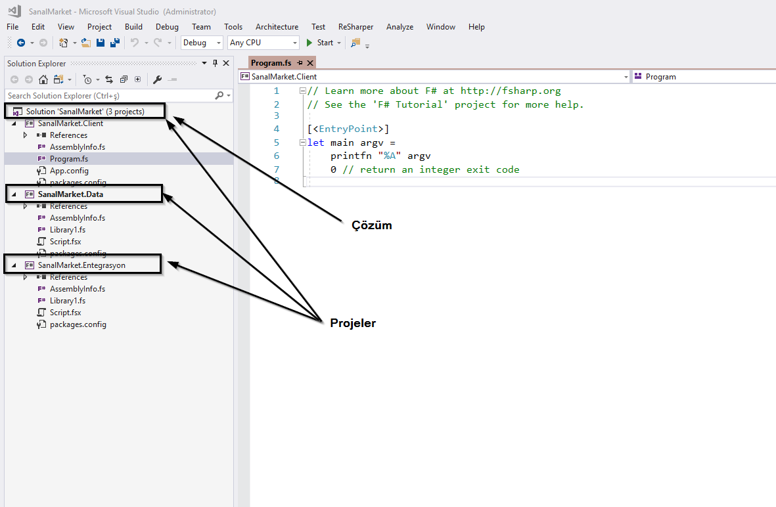

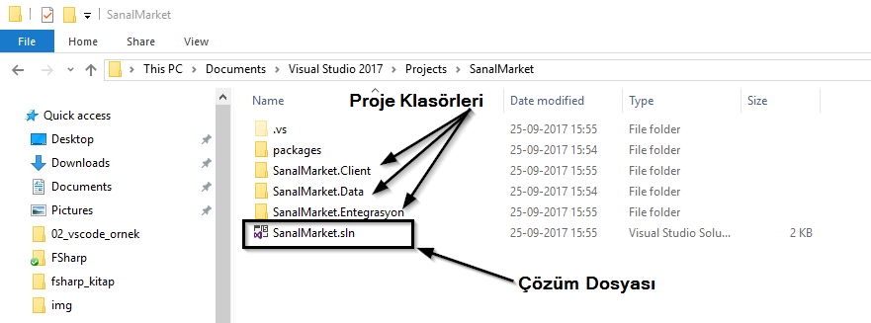

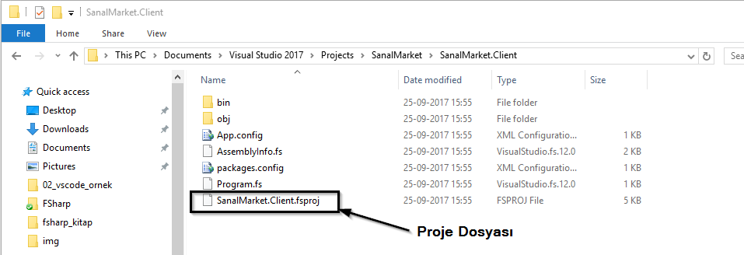

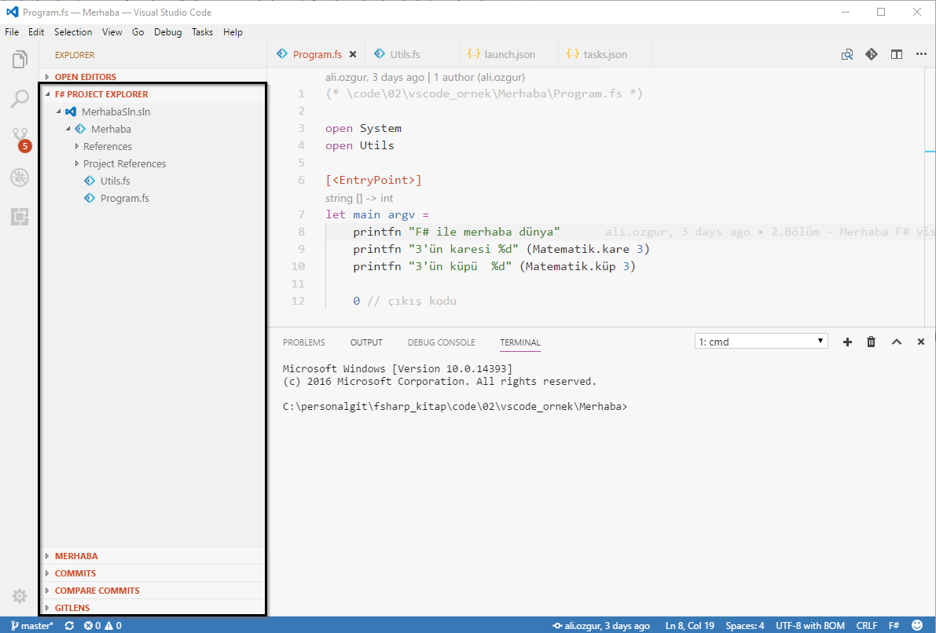

**Dosya Sıralaması**

F# derleyicisi kod dosyalarını yukarıdan aşağıya, sağdan sola çözümler. F#'da herhangi bir ifade, fonksiyon veya tip tanımının kullanılabilmesi için kullanılacağı yerden önce tanımlanmış olması ve F# derleyicisi tarafından çözümlenmiş olması gerekiyor. C++, Java veya C# gibi dillerde fonksiyon veya tip tanımlarının hangi aşamada yapıldığını fazla önemi yoktur. Örneğin C# ile aşağıdaki gibi bir tanımlama ve sıralama geçerli bir kullanımdır.

using System;

public class Program

{

public static void Main()

{

// Kişi sınıfı tipinden yeni bir nesne oluştur

var kişi = new Kişi{Ad="Arda",Soyad="Özgür"};

// Kişi nesnesinin bilgilerini terminale yazdır

Console.WriteLine($"Kişi bilgisi : {kişi}");

// TestMetodu metodunu çalıştır ve sonucunu test değişkenine ata

var test = TestMetodu();

// TestMetodu sonucunu terminale yazdır

Console.WriteLine($"Test metod sonucu : {test}");

}

// Sabit bir metin döndüren test metodu

public static string TestMetodu()

{

return "Bu bir test metodudur.";

}

}

// Kişi sınıfı tanımı

public class Kişi

{

// Kişi sınıfı özellikleri

public string Ad{get;set;}

public string Soyad{get;set;}

// Kişi sınıfının System.Object sınıfından devraldığı ToString()

// metodunu ezilerek yeniden tanımlanır

public override string ToString()

{

return $"{this.Ad} {this.Soyad}";

}

}

C# örneğinde **Kişi** sınıfı kullanıldığı **Program** sınıfının **Main** metodundan sonra tanımlanmıştır. Buna rağmen C# derleyicisi hata vermez ve program çalışır. Benzer bir sıralamayı F# için yapmaya çalıştığımızda ise F# derleyicisi hata verecektir.

(* 03_7_01.fsx *)

// Kişi tipinden değer

let kişi = {Ad="Arda";Soyad="Özgür"}

// kişi değerini ekrana yazdırma

printfn "Kişi bilgisi : %s" (kişiBilgisi kişi)

// Kişi bilgisi fonksiyonu tanımı

let kişiBilgisi (k:Kişi) =

sprintf "%s %s" k.Ad k.Soyad

// Kişi kayıt tipi tanımı

type Kişi = {Ad:string;Soyad:string}

Yukarıdaki F# kod parçasında **Kişi** tipi ve **kişiBilgisi** fonksiyonları kullanıldıkları noktadan sonra tanımlandığı için F# derleyicisi bu kod parçasını derleyemez. Örnek kod parçasının **Kişi** tipi başta, ardından da **kişiBilgisi** fonksiyonu gelecek şekilde düzeltilmesi gerekir.

(* 03_7_01.1.fsx *)

// Kişi kayıt tipi tanımı

type Kişi = {Ad:string;Soyad:string}

// Kişi bilgisi fonksiyonu tanımı

let kişiBilgisi (k:Kişi) =

sprintf "%s %s" k.Ad k.Soyad

// Kişi tipinden değer

let kişi = {Ad="Arda";Soyad="Özgür"}

// kişi değerini ekrana yazdırma

printfn "Kişi bilgisi : %s" (kişiBilgisi kişi)

Tek bir kod dosyası içindeki bu sıralama benzer şekilde birden fazla kod dosyasından oluşan projeler için de önemlidir. **Kişi** kayıt tipini **Kisi.fs** isimli bir dosyada **kişiBilgisi** fonksiyonunu da **Fonksiyonlar.fs** isimli bir dosyada tanımlayıp bunları da **Program.fs** isimli bir dosyada kullansaydınız dosyaların derlenmesi sırası önce **Kişi.fs** sonra **Fonksiyonlar.fs** ve en son **Program.fs** şeklinde olmalıydı.

F#'da dosya ve tanımlama sırasının ciddi bir kural olarak derleyici tarafından denetlenmesinin en önemli nedeni **dairesel bağımlılık** (cyclic dependency) durumunun oluşmasının engellenmesidir. Özellikle katmanlı mimari (layered architecture) modele göre geliştirilen sistemlerde hiyerarşinin üst seviyelerindeki katmanların prensip olarak sadece hiyerarşinin alt seviyelerindeki katmanlara bağımlı olması gerekir, tersinin olması istenmez. Ancak bazı programlama dillerinde hiyerarşinin alt seviyesindeki katmanların karşılıklı olarak üst seviyedeki katmanlara bağımlı olmasını engellemek için herhangi bir kural uygulanmaz. Bu tür dairesel bağımlılıklar katmanlı mimarinin maksadını aşan yöntemler ile kırılmasına neden olur.

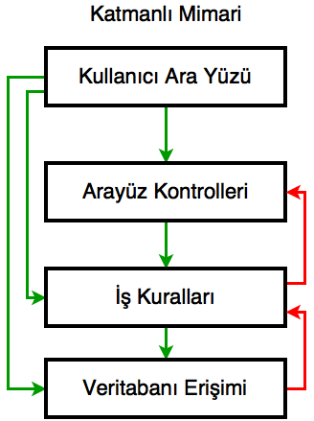

Yukarıdaki örnek katmanlı mimari diyagramında **Veritabanı Erişimi** katmanının **İş Kuralları** katmanına bağımlı olması ve **İş Kuralları** katmanının da **Arayüz Kontrolleri** katmanına bağımlı olması istenmeyen dairesel bağımlılığa örnektir.

**BİLGİ**

Programlama dillerinin bazılarında dairesel bağımlılık için bir engel olmamasına rağmen kod editörlerinin bir çoğu, örneğin Visual Studio'da C# için, destekledikleri dillerin yapısına göre bu bağımlılıkların oluşmasını engelleyecek veya en azında uyarılar üretecek araçlara sahiptir.

F# projelerinde dosyaların sırası **fsproj** uzantılı proje dosyalarında kayıt altında tutulur ve derleyicinin hangi dosyayı önce hangisini sonra derleyeceği bu dosyaya göre belirlenir. Visual Studio, Visual Studio Code, Visual Studio for Mac ve JetBrains Rider gibi F#'ı destekleyen editörler dosya sıralarını kolayca düzenlemeniz için kısayol komutları sunar. Bu editörleri kullanmıyorsanız **fsc** veya **fsharpc** komutunu çalıştırırken kod dosyalarını sıralı olarak vermeniz gerektiğini de unutmayın. Dosyaların kendi aralarında ve bir dosyanın içindeki değerlerin, tiplerin ve fonksiyonların sırasının önemli olması programınızın tasarımını yaparken farklı katmanlar arasındaki hiyerarşiyi ve iletişim yöntemini daha ayrıntılı düşünmenizi sağlar.

**İPUCU**

Kodunuzu **fsc** veya **fsharpc** ile komut satırından manuel olarak derliyorsanız dosya adlarının alfabetik olarak sıralanması esasına dayalı basit shell scritler ile (build script) derleyici komutunu oluşturup derleyiciyi çalıştırabilirsiniz.

**Modüller ve Alan Adları**

**Modüller**

Değerler, fonksiyonlar ve tipler programlarımızı oluştururken kullandığımız temel modelleme ve organizasyon yapılarıdır. Bu yapıların bir üst seviyesinde programların katmanları ve farklı görevleri yerine getiren parçaları modüller kullanılarak organize edilir.

F#'da modüller iki seviyede tanımlanır

* Üst seviye modüller (top level modules)
* İç modüller (nested modules)

F# kod dosyaları üst seviye modül tanımı ile başlamalı. Üst seviye modüller aşağıdaki format uygun olarak dosyanın başında ve sol tarafında herhangi bir girinti bırakılmadan tanımlanır.

module [Modül Adı]

Üst seviye modüllerin içinde yer alan kod blokları da herhangi bir girinti bırakılmadan sola yanaşık bir şekilde tanımlanır.

(* 03_7_02.fs *)

module SanalMarket

let MarkaAdı = "Sanal Market"

let Echo x =

sprintf "%A" x

type Müşteri = {Ad:string;Soyad:string}

Yukarıdaki örneğimizde **03_7_02.fs** kod dosyasının içinde **SanalMarket** isimli üst seviyede bir modül tanımladık. Bu modülün içinde **MarkaAdı** isimli bir değer, **Echo** isimli bir fonkisyon ve **Müşteri** isimli bir kayıt tipi oluşturduk. SanalMarket modülü içinde tanımlı bu ifadeleri **03_7_03.fsx** script dosyası içinden aşağıdaki gibi kullanabiliriz.

(* 03_7_03.fsx *)

#load "03_7_02.fs"

// SanalMarket modülünü erişime açıyoruz

open SanalMarket

printfn "Marka Adı = %s" MarkaAdı

Echo "Sanal Market Client"

let müşteri = {Ad="Mahmut";Soyad="Tuncer"}

* **#load** FSI direktifi ile modülün bulunduğu dosya ortama yüklenir.
* **open SanalMarket** ifadesi ile modül açılarak içindeki tanımlar erişilebilir hale getirilir.

Modül içeriğine erişmek için **open** komutu ile modül açılmaz ise modülün içindeki değerler, fonksiyonlar ve tipler tam isimleri ile çağırılmalıdır.

(* 03_7_03.fsx *)

#load "03_7_02.fs"

//open SanalMarket

printfn "Marka Adı = %s" SanalMarket.MarkaAdı

SanalMarket.Echo "Sanal Market Client"

let müşteri = {

SanalMarket.Müşteri.Ad="Mahmut"

SanalMarket.Müşteri.Soyad="Tuncer"}

Modül içindeki ifadelerin tam isimlerinin formatı aşağıdaki gibidir

[üst-modül-adı].[alt-modül-adı].[Değer | Fonksiyon | Tip]

Tam isim formatında üst modül adından sonra iç modül adları gerekli sayıda nokta ile ayrılmış olarak yazılabilir.

**DİKKAT !**

Örneklerimizdeki **#load** direktifi sadece FSI ile çalışıyorsak kullanılabilir. Bir editör kullanarak geliştirme yapıyorsanız F# kodunu #load ile yüklemenize gerek olmadan sadece **open** ile modülü açıp işlevlerine erişim sağlayabilirsiniz.

Üst seviye modüllerin altında kodun organizasyonu açısından gerekli ise iç içe ilave modüller de tanımlanabilir. İç içe modüller üst seviye modülün altında herhangi bir girinti bırakılmadan **module =** formatına uygun olarak yazılır. Üst seviye modüller ile iç modüllerin oluşturulması arasındaki tek fark iç modüller oluşturulurken modül adından sonra **=** operatörünün kullanılmasıdır. İç modüllerin altındaki diğer iç modüller de yine aynı formata uygun olarak fakat seviyesine göre uygun miktarda girintiler bırakılarak tanımlanır.

Yukarıdaki örneğimizi **SanalMarket** üst modülü altında **Sepet** isimli bir iç modül ve bunun altında da **Utils** isimli başka bir iç modül olacak şekilde geliştirelim.

(* 03_7_02.fs *)

module SanalMarket

let MarkaAdı = "Sanal Market"

let Echo x =

sprintf "%A" x

type Müşteri = { Ad:string; Soyad:string }

// SanalMarket modülü altında alt seviye modül

module Sepet =

type Ürün = { Ad:string; Fiyat:decimal }

type Sepet = { Müşteri:Müşteri; Ürünler: Ürün list }

// Sepet alt modülü altında başka bir alt modül

module Utils =

let ürünOluştur ad fiyat =

{ Ad = ad; Fiyat = fiyat }

let sepetOluştur ad soyad ürünler =

{ Müşteri = { Ad = ad; Soyad = soyad }; Ürünler = ürünler}

Bu iki iç modülün işlevlerini **SanalMarket.Sepet** iç modülünü ve bunun altındaki **SanalMarket.Sepet.Utils** iç modülünü **open** ile açarak aşağıdaki gibi kullanırız.

(* 03_7_03.fsx *)

// SanalMarket üst modülü altındaki

// Sepet iç modülünü

// erişime açıyoruz

open SanalMarket.Sepet

let iPhone7 = { Ad = "iPhone 7"; Fiyat = 5099M }

// SanalMarket üst modülü altındaki

// Sepet iç modülünün altındaki

// Utils iç modülünü

// erişime açıyoruz

open SanalMarket.Sepet.Utils

let iPhoneX = ürünOluştur "iPhone X" 6099M

// Değer kavrama ile ürünleri oluşturup

// listeyi |> ile sepetOluştur fonksiyonuna aktarıyoruz

[

for i in 3..6 do

yield { Ad = sprintf "iPhone %d" i; Fiyat = decimal(i) * 1000M }

] |> sepetOluştur "Mahmut" "Tuncer"

**BİLGİ**

FSI ile etkileşimli olarak çalıştırılan kod parçalarında modül tanımı yapılmasa bile F# varsayılan olarak yazılan kodu dosya adı ile aynı isimde bir modül altında derler ve yorumlar.

**Alan Adları**

F#'da üst seviye modüller yerine alan adları da **namespace alan-adı** formatına uygun olarak tanımlanabilir. Alan adları dosyanın tepesinde ve soldan hiç bir girinti verilmeden tanımlanır. Alan adlarının altında iç içe modül tanımları yapılabilir ancak iç içe alan adı tanımlanması mümkün değildir. Alan adlarının altında üst seviyedeki modüllerden farklı olarak sadece tip tanımı yapılabilir, alan adları altında doğrudan fonksiyon tanımı yapılamaz veya **do** ifadeleri kullanılamaz.

Örneklerimizdeki **SanalSepet** üst seviye modülünü aşağıdaki gibi alan adı kullanacak şekilde düzenleyebiliriz. Ancak, dikkat ederseniz üst seviye modül içinde tanımlı olan **MarkaAdı** değerini ve **Echo** fonksiyonunu alan adı altındaki **Genel** isimli bir iç modüle taşımak zorunda kaldık. **Müşteri** tip tanımını ise alan adı altında bırakabilidik.

(* 03_7_02.1.fs *)

namespace SanalMarket

type Müşteri = {Ad:string;Soyad:string}

module Genel =

let MarkaAdı = "Sanal Market"

let Echo x =

sprintf "%A" x

// SanalMarket modülü altında alt seviye modül

module Sepet =

type Ürün={Ad:string;Fiyat:decimal}

type Sepet = {Müşteri:Müşteri; Ürünler: Ürün list}

// Sepet alt modülü altında başka bir alt modül

module Utils =

let ürünOluştur ad fiyat =

{Ad="iPhone X";Fiyat=fiyat}

let sepetOluştur ad soyad ürünler =

{Müşteri={Ad=ad;Soyad=soyad}; Ürünler= ürünler}

**Tip ve Fonksiyonların Organzasyonu**

Modülleri ve alan adlarını tipleri ve fonksiyonları organize etmek için kullanabiliriz. Normalde nesne yönelimli (object oriented) programlama dillerinde tipler bir sınıf olarak tanımlanır ve sınıf tanımı tipin alanları/özellikleri ile birlilkte tipin sağladığı fonksiyonları da içerir. F#'da ise saf fonksiyonel programlama yaparken sınıflar kullanılmaz, bu nedenle tipleri ve tipler ile ilişkili fonksiyonları organize etmek için iki yöntem uygulanır.

**Yöntem-1**

Tip ve fonksiyonları ayrı ayrı tanımlamak. Bu yöntemde tip tanımı alan adı altında yapılırken, tip ile ilgili fonksiyonlar ise alan adı altında bir iç modül içinde yapılır. Bu yöntem diğer .NET dilleri tarafından kullanılacak olan F# kodlarında tercih edilelidir, çünkü tip isimleri bu yöntemle diğer dil kullanıcıları için açık ve net olarak görünür olur.

(* 03_7_02.2.fs *)

// --------- 1. Yöntem ---------

namespace SanalMarket1

// Tip tanımı

type MüşteriTipi = {Ad:string;Soyad:string}

// Tip adını taşıyan modül

module Müşteri =

// Tip ile ilgili işlem yapan fonksiyon

let oluştur ad soyad =

{Ad=ad;Soyad=soyad}

**Yöntem-2**

Tip ve ilişkili fonksiyonlar beraber tanımlanır. Bu yöntemde modül adı tip adı olarak kullanılır, gerçek tip modül altında basit bir isimle ve fonksiyonlar ile birlikte tanımlanır. Bu yöntem diğer .NET dilleri tarafından kullanılması hedeflenmeyen F# kodlarında tercih edilmelidir. Bu yönetm diğer fonksiyonel dillerdeki iyi uygulama örnekleri (best practice) ile de uyumludur.

(* 03_7_02.3.fs *)

// --------- 2. Yöntem ---------

namespace SanalMarket2

// Tipin adını taşıyan modül

module Müşteri =

// Gerçek tip tanımı basit bir isim ile yapılıyor

type T = {Ad:string;Soyad:string}

// Tip ile ilgili işlem yapan fonksiyon

let oluştur ad soyad =

{Ad=ad;Soyad=soyad}

Hangi yöntem kullanılırsa kullanılsın tip ve ilişkili fonksiyon çağırıları F# içinden kullanılırken çok farklı olmayacaktır.

(* 03_7_04.fsx *)

#load "03_7_02.2.fs"

#load "03_7_02.3.fs"

// --------- 1. Yöntem TEST---------

open SanalMarket1

let m1 = Müşteri.oluştur "Mahmut" "Tuncer"

printfn "Müşteri %A" m1

// --------- 2. Yöntem TEST---------

open SanalMarket2

let m2 = Müşteri.oluştur "Mahmut" "Tuncer"

printfn "Müşteri %A" m1

**Neler Öğrendik?**

Bu bölümde F#’ın söz dizimi kurallarını inceleyip temel ve basit veri tipleri ile fonksiyon tanımlamayı ve kullanmayı öğrendik. Bu bilgiler ışığında F#’ın yapısal eşitlik mekanizmasını özümseyip kod organizasyonu imkanlarımızın neler olduğunu öğrenerek bölümü tamamladık.

# Terimler Sözlüğü

* access modifier -> erişim seviyesi niteleyicisi
* assembly -> derlenmiş kod dosyası, genelde DLL uzantılı dosya
* array -> dizi
* async -> asenkron
* applicative -> uygun
* applicative order -> uygun sıralı
* application -> uygulama
* best practice -> iyi uygulama örneği
* bind -> ifadeye değer bağlama
* binary operator -> iki operand ile çalışan operatör
* bitwise operators -> bit bit işlem yapan operatörler
* build script -> kod dosyalarının derlenerek çalıştırılabilir kodun üretilmesi
* class -> sınıf
* comment -> yorum
* community -> topluluk
* compiler -> derleyici
* concurrent -> eş zamanlı
* constructor -> kurucu fonksiyon
* CPU -> Central Processing Unit kısaltması. Türkçe: Merkezi İşlem Birimi, İşlemci
* cyclic dependency -> dairesel bağımlılık
* declarative -> bildirimsel
* discriminated union -> ayrışık bilişim
* eager evaluation -> anında değerleme
* enumeration -> numaralı liste
* evaluate -> değerleme
* evaluation order -> değerleme sırası
* execute -> çalıştırmak
* flow -> akış
* function -> fonksiyon
* garbage collection -> Çöp toplama; .NET sanal ortamında programların artık ihtiyacı duymadıkları bellek alanını temizleyip sanal ortam havuzuna geri veren mekanizma
* heap -> öbek
* higher order function -> yüksek mertebeli fonksiyon
* imperative -> prosedürel
* indentation -> girinti
* input -> girdi
* interactive -> etkileşimli
* interpreter -> yorumlayıcı
* jagged array -> düzensiz dizi
* keyword -> anahtar kelime
* operator -> operatör
* layered architecture -> katmanlı mimari
* lazy evaluation -> sonradan değerleme
* library -> kütüphane
* LINQ -> Language INtegrated Query kısaltması. Türkçe: Dile Entegre Sorgu
* matching -> eşleme
* measure -> ölçü
* memoization -> belleme
* method -> metod, yordam
* multi -> çoklu
* multi-dimensional -> çok boyutlu
* mutually -> karşılıklı
* nested function -> iç içe fonksiyonlar
* paradigm -> paradigma, yaklaşım
* partial application kısmi uygulama
* property -> özellik
* recursive -> öz yinelemeli
* REPL -> Read Evaluate Print Loop kısaltması. Türkçe:oku-değerle-yazdır döngüsü
* object oriented -> nesne yönelimli
* open source -> açık kaynak
* output -> çıktı
* overflow -> aşım, taşma
* parameter -> parametre
* pattern -> desen
* pattern matching -> desen eşleme
* pipe forward -> ileri aktarım
* pure function -> saf fonksiyon
* queue -> kuyruk
* record -> kayıt
* repository -> depo
* safely typed -> güvenli tipli
* sentence -> tümce
* sequence -> sekans, silsile
* scope -> alan, kod alanı
* side effect -> yan etki
* stack -> yığın
* stack overflow -> yığın taşması
* sync -> senkron
* syntax -> söz dizimi
* SQL -> Structure Query Language kısaltması. Türkçe: Yapısal Sorgu Dili
* tail recursion -> kuyruk öz yinelemeli
* tuple -> değer grubu
* type -> tip
* type safety -> tip güvenliği
* type inference -> tip çıkarsama
* unary operator -> tek operand ile çalışan operatör
* unit of measure -> ölçü birimi
* value -> değer ifadesi
* verbatim -> motomot, kelimesi kelimesine, harfi harfine
* VM virtual machine -> sanal ortam, sanal makine